中图分类号: V231.96；O322 论文编号1028707 09-0041
学科分类号: 082304

硕士学位论文

含碰摩故障的航空发动机整机振动建模与分析

研究生姓名 周海仑
学科、专业 载运工具运用工程
研究方向 航空器运行监测与故障诊断
指导教师 陈 果 教授

南京航空航天大学
研究生院 民航学院
二ОО九年 一 月

Nanjing University of Aeronautics and Astronautics
The Graduate School
College of College of Civil Aviation

Engine Vibration Modeling and Analysis of Aero-engine with Rubbing Faults

A Thesis in
Vehicle Operation Engineering Engineering

by

Zhou Hailun

Advised by

Professor Name Chen Guo

Submitted in Partial Fulfillment

of the Requirements

for the Degree of

Master of Engineering

January, 2009

承诺书

本人郑重声明：所呈交的学位论文，是本人在导师指导下，独立进行研究工作所取得的成果。尽我所知，除文中已经注明引用的内容外，本学位论文的研究成果不包含任何他人享有著作权的内容。对本论文所涉及的研究工作做出贡献的其他个人和集体，均已在文中以明确方式标明。
本人授权南京航空航天大学可以有权保留送交论文的复印件，允许论文被查阅和借阅,可以将学位论文的全部或部分内容编入有关数据库进行检索，可以采用影印、缩印或其他复制手段保存论文。
(保密的学位论文在解密后适用本承诺书)

作者签名：
日 期：

摘 要
现代航空发动机通过减小转静间隙来追求高推重比的同时，大大加剧了转子叶片与静子机匣间的碰撞摩擦事故发生。随着航空事业的发展，对航空发动机的结构完整性和可靠性的要求也越来越高，这就需要深入认识转静碰摩故障的振动特性，为有效地排除和预防碰摩故障提供理论依据。基于此，本文进行了如下研究工作：
(1)针对航空发动机转子系统，建立了含转子碰摩故障的单/双转子-滚动轴承-机匣耦合动力学模型。在模型中，考虑了由转静碰摩所导致的机匣运动，滚动轴承外圈与轴承座之间的弹性支承和挤压油膜阻尼，同时，充分考虑了滚动轴承间隙、滚动轴承滚珠与滚道的非线性赫兹接触力以及由滚动轴承支撑刚度变化而产生的VC(Varying compliance)振动。在双转子模型中还考虑了高压转子和低压转子的耦合振动。最后，运用四阶龙格库塔法获取了系统响应，并验证了模型的正确性。
(2)针对单转子系统，利用时域波形图、轴心轨迹图、频谱图、Poincaré图、分岔图等方法，讨论了转速对系统非线性的影响。利用频谱图和三维瀑布图分析了含碰摩故障的单转子系统频谱响应，比较了发生碰摩与不发生碰摩故障的频率响应的差异，发现了单转子碰摩故障诊断的故障特征频率；最后，利用航空发动机转子实验器进行了碰摩故障实验，并将实验结果与仿真结果进行了比较，结果取得了很好的一致性。
(3)在双转子模型中，不仅对滚动轴承进行了较为详细的建模，而且考虑了高低压转子通过中介轴承的耦合作用。根据双转子系统的仿真结果，首先，分析了不同转速比时，系统随碰摩刚度变化的非线性响应规律。然后，分析了双转子系统碰摩与不碰摩时频率响应的差异性，并为双转子的碰摩故障诊断提供了故障特征频率。最后，分析了转速对双转子系统的拍振响应和振信号强度的影响，并利用双转子实验器验证了双转子系统的拍振响应规律。
(4)研究了支持向量机分类器算法，利用遗传算法实现了SVM模型参数的自动选取。并将SVM运用与转子碰摩故障诊断。对于单转子系统，首先利用转子-滚动轴承-机匣动力学模型仿真出大量的碰摩故障样本对支持向量机进行训练，然后利用训练好的SVM模型，对碰摩故障实验样本进行诊断，结果达到了较高的识别率。

关键词：单转子；双转子；滚动轴承；耦合动力学；转静碰摩；不平衡；耦合故障；遗传算法；支持向量机；故障诊断。

ABSTRACT
Along with the increasing of push weight rate of modern aero-engine, the probability of rubbing between rotor and stator has a great increase. With the higher need of integrity and reliability for the aero-engine structure, Vibration feature o the mechanism, vibration feature and diagnostic technology of rub-impact between rotor and stator in rotating machinery are required to research deeply. The main work of this paper is briefly summarized below:
- Aiming at the single/dual rotor-bearing system of practical aero-engine, a rotor-ball bearing-support-stator coupling system dynamic model is established. In the model, the stator motion is considered, and the flexible support and squeeze film damper (SDF) are established, and the nonlinear factors of ball bearing such as the clearance of bearing, nonlinear Hertzian contract force between balls and races, and the varying compliance vibration because of periodical variety of contact position between balls and races are modeled. In the dual rotor model, the coupling effect of inter-rotor bearing between the low pressure rotor and high pressure rotor is also considered. At last, the Fourth-Order Runge-Kutta method is employed to obtain system’s responses and the verification of the model is carried out.
- The time waveforms, the orbits, the frequency spectra, waterfall plot, the Poincaré maps and the bifurcation plots are used to analysis the spectral response and the non-linear response with the different rotate speeds for the single system. We compare the response of rub-impact fault with the no-impact fault, we find the characteristic frequency of the rub-impact fault. Finally, an aero-engine tester is used to carry out the rubbing fault experiment, and the result has had a high coherence between simulation and experiment.
- In the dual model, the roll bearing model is not only built detailedly, but also the coupling effect of inter-rotor bearing between the low pressure rotor and high pressure rotor is also considered. According to the simulation results, we analysis the spectral response and the non-linear response with the different impact-rub stiffness for the dual rotor system, then the characters of beat vibration are quantitatively analyzed and verified by numerical analysis and experiment. The results show that the beat is related to the speed difference of the dual rotor.
- Support Vector Machine (SVM) is studied, and the genetic algorithm (GA) are used to optimize the parameters of SVM. Then the SVM is trained by the simulation samples, which are obtained by rotor-ball bearing-support-stator coupling system dynamic model, and the trained classifier is used to diagnose the experiment rubbing fault samples. Finally, we have a high recognition from the SVM.
Key Words： Single rotor, dual rotor, ball bearing, coupling dynamics, rubbing, imbalance, coupling fault, genetic algorithm(GA), support vector machine(SVM), fault diagnosis.

目录
第一章 绪论 1
1.1 研究意义 1
1.2 研究现状 2
1.2.1转静碰摩故障动力学分析研究现状 2
1.2.2 转静碰摩故障诊断研究现状 4
1.3 本文研究的主要内容 5
第二章 含碰摩故障的单转子-滚动轴承-机匣耦合系统动力学分析 7
2.1 含碰摩故障的单转子-滚动轴承-机匣耦合系统的动力学模型 7
2.1.1 耦合系统总体模型 7
2.1.2 碰摩力模型 9
2.1.3 滚动轴承模型 9
2.1.4系统模型的求解方法与计算参数的选取 12
2.2 弹性支承对转子运动特性的影响 12
2.2.1常见弹性支承的结构类型 12
2.2.2弹性支承对转子临界转速的影响分析 13
2.3滚动轴承的VC振动分析 15
2.4 含碰摩故障的单转子-滚动轴承-机匣耦合系统的动力学分析 16
2.4.1 含碰摩故障的单转子系统响应的仿真分析 16
2.4.2 碰摩时出现频率成份的定性分析 18
2.4.3 转速对转子系统响应的影响 19
2.4.4 刚性支承对转子系统响应的影响 21
2.4.5 碰摩刚度对转子系统响应的影响 25
2.5 实验验证 27
2.5.1实验器的组成 27
2.5.2单转子实验器振动测试系统 28
2.5.3 实验分析 29
2.6 本章小结 29
第三章 含碰摩故障的双转子-滚动轴承-机匣耦合系统动力学分析 31
3.1 航空发动机双转子结构简介 31
3.2 含碰摩故障的双转子-滚动轴承-机匣耦合系统的动力学模型 32
3.2.1 耦合系统总体模型 32
3.2.2 中介轴承模型 34
3.2.3 计算参数的选取 34
3.3 双转子系统的滚动轴承VC振动分析 35
3.4 双转子系统拍振响应的分析 35
3.4.1 拍振理论分析 35
3.4.2航空发动机双转子系统拍振响应仿真分析 37
3.4.3航空发动机双转子系统拍振响应的强度分析 38
3.5 双转子系统拍振响应的实验分析 39
3.5.1 双转子系统实验器的组成 39
3.5.2 双转子实验器的测试系统 40
3.5.3 拍振实验分析 40
3.6 含碰摩故障的双转子-滚动轴承-机匣耦合系统的动力学分析 41
3.6.1含碰摩故障的双转子系统响应的组合频率分析 41
3.6.2含碰摩故障的双转子系统频率响应的数值仿真分析 43
3.6.3双转子系统频率响应的实验及案例分析 45
3.6.4含碰摩故障的双转子系统非线性动力学分析 46
3.7 本章小结 47
第四章 基于支持向量机的航空发动机碰摩故障诊断 49
4.1 支持向量机原理 49
4.1.1 支持向量机 49
4.1.2 支持向量机的实现步骤 51
4.2 支持向量机分类器模型参数对分类精度的影响 51
4.2.1 分类精度评价函数 52
4.2.2 评价支持向量机分类精度的数据集 52
4.2.3 支持向量机分类器模型参数的影响分析 52
4.3 基于遗传算法的参数优化支持向量机分类器 53
4.3.1 遗传算法简介 53
4.3.2 遗传算法的实现步骤 54
4.3.3 GA-SVM分类器的实现 55
4.3.4 算例分析 56
4.3.5 基于GA-SVM的单转子碰摩故障诊断 57
4.3.6 基于GA-SVM的双转子仿真碰摩故障诊断 59
4.4 本章小结 60
第五章 总结与展望 61
5.1 总结 61
5.2 展望 62
参考文献 63
致 谢 68
攻读硕士期间所发表的论文 69

图、表清单
图2.1 航空发动机单转子-滚动轴承-机匣耦合系统的碰摩故障动力学模型示意图.......................7
图2.2 滚动轴承模型示意图…………………………………………..………………………………9
图2.3 弹性支承结构外形图………………………………………………………...……………….13
图2.4 不同支承刚度下转子响应的振幅-转速曲线………………….……………………………14
图2.5 不同支承刚度下转子振型图………………………………………………………………..15
图2.6 转子圆盘处x向响应(n_{rp}=300转/分)……………………………..…………………………16
图2.7 转子圆盘处y向响应(n_{rp}=300转/分)………………………………………………………...16
图2.8 转子响应瀑布图………………………………………………………………………………17
图2.9 碰摩时的典型运动波…………………………………………………………………………18
图2.10 描述碰撞作用的周期函数$F(ωt)$…………………………………………….…………….19
图2.11 转子x、y方向位移随转速变化的分岔图…………………………………….…………….20
图2.12 n_{rp}=5000转/分时的转子响应………………………………………………….…………….20
图2.13 n_{rp}=15000转/分时的转子响应……………………………………………………………….20
图2.14 n_{rp}=16240转/分时的转子响应……………………………………………………………….21
图2.15 n_{rp}=16480转/分时的转子响应……………………………………………………………….21
图2.16 n_{rp}=20000转/分时的转子响应……………………………………………………………….21
图2.17 转子x、y方向位移随转速变化的分岔图（k_{t}=2.5×10⁷N/m）…………………………….22
图2.18 n_{rp}=5000转/分时的转子响应…………………………………………………..……………22
图2.19 n_{rp}=7600转/分时的转子响应………………………………………………………..………22
图2.20 n_{rp}=17320转/分时的转子响应……………………………………………………………….23
图2.21 n_{rp}=17320转/分时的转子响应………………………………………………………………23
图2.22 n_{rp}=19600转/分时的转子响应……………………………………………………………….23
图2.23 n_{rp}=20320转/分时的转子响应……………………………………………………………….23
图2.24 n_{rp}=23080转/分时的转子响应……………………………………………………………….24
图2.25 n_{rp}=28600转/分时的转子响应……………………………………………………………….24
图2.26 n_{rp}=31960转/分时的转子响应……………………………………………………………….24
图2.27 n_{rp}=35000转/分时的转子响应……………………………………………………………….24
图2.28 转子x、y方向位移随转速变化的分岔图…………………………………………………...25
图2.29 n_{rp}=10000转/分时的转子响应………………………………………………………….……25
图2.30 n_{rp}=14830转/分时的转子响应…………………………………………………………..…..26
图2.31 n_{rp}=17430转/分时的转子响应…………………………………………………………..…..26
图2.32 n_{rp}=18910转/分时的转子响应……………………………………………………………….26
图2.33 n_{rp}=21510转/分时的转子响应……………………………………………………………….26
图2.34 n_{rp}=23000转/分时的转子响应……………………………………………………………….27
图2.35 n_{rp}=28430转/分时的转子响应……………………………………………………………….27
图2.36 转子试验器简图……………………………………………………………………………..27
图2.37 转子试验器剖面图…………………………………………………………………………28
图2.38 转子实验器振动测试系统原理图…………………………………………………………..28
图2.39转子实验样本y向位移的三维谱图………………………………………………………..29
图3.1 某双转子发动机结构示意图…………………………………………………………………31
图3.2 航空发动机双转子结构简图…………………………………………………………………32
图3.3 航空发动机双转子-滚动轴承-机匣耦合系统的碰摩故障动力学模型示意图…………….32
图3.4 机匣上得到的VC响应……………………………………………………………………….35
图3.5拍振的波形及包络线………………………………………………………………………….36
图3.6 高低压转子不同转速比$N_{1}$时的机匣响应…………………………………………………..38
图3.7转子响应的强度曲线………………………………………………………………………….38
图3.8 双转子试验器…………………………………………………………………………………39
图3.9 双转子试验器剖面图…………………………………………………………………………39
图3.10 低压转子不同转速比$N_{1}$(${ω_{1}}/{ω_{2}}$)的响应…………………………………………………40
图3.11 高压转子不同转速比$N_{1}$(${ω_{1}}/{ω_{2}}$)的响应…………………………………………………41
图3.12 转子振动信号强度曲线……………………………………………………………………..41
图3.13 双转子系统机匣响应的三维瀑布图(不同转速比)………………………………………...43
图3.14 机匣响应频谱图……………………………………………………………………………..44
图3.15 低压转子响应的三维瀑布图………………………………………………………………..45
图3.16 实测发动机振动三维瀑布图………………………………………………………………..45
图3.17 随碰摩刚度变化的分岔图…………………………………………………………………..46
图3.18 k_{c} =3.7×10⁷N/m时转子的响应……………………………………………………………….47
图3.19 k_{c} =3.0×10⁸N/m时转子的响应……………………………………………………………….47
图3.20 k_{c} =5.0×10⁸N/m时转子的响应……………………………………………………………….47
图4.1 支持向量机结构示意图………………………………………………………………………51
图4.2 随惩罚因子C和核参数变化的识别率变化曲线图…………………………………………53
图4.3 遗传算法的基本流程…………………………………………………………………………54
图4.4 GA-SVM模型执行流程图……………………………………………………………………..55
图4.5 GA-SVM训练样本得到的分类曲线………………………………………………………….57
图4.6 GA-SVM测试样本的分类情况……………………………………………………………….57

表2.1 JIS6306滚动轴承主要计算参数………………………………………………………………10
表3.1 SKF6002滚动轴承主要计算参数………………………………………………….....………34
表3.2 不同频率比时响应频率………………………………………………………………………42
表4.1 自适应支持向量机模型参数及识别结果……………………………………………………57
表4.2 仿真样本参数选取……………………………………………………………………………58
表4.3 基于GA-SVM模型参数及单转子实验故障样本诊断结果……………..…………………59
表4.4 基于GA-SVM模型参数及双转子实验故障样本诊断结果…………..…………..…...……59

注释表
$$c_{\text{fLH}1},c_{\text{fRH}1}$$ | 机匣与左右端轴承支座之间的支承阻尼
$$c_{\text{tLH}1},c_{\text{tRH}1}$$ | 左右轴承外圈与左右端轴承支座之间的挤压油膜阻尼
$$c_{\text{tLH}},c_{\text{tLV}}$$ | 左轴承外圈与左端轴承支座之间的横向和垂向挤压油膜阻尼
$$c_{\text{tRH}},c_{\text{tRV}}$$ | 右轴承外圈与右端轴承支座之间的横向和垂向挤压油膜阻尼
$$c_{\text{fLH}},c_{\text{fLV}}$$ | 机匣与左端轴承支座之间的横向和垂向支承阻尼
$$c_{\text{fRH}},c_{\text{fRV}}$$ | 机匣与右端轴承支座之间的横向和垂向支承阻尼
$$c_{\text{cH}},c_{\text{cV}}$$ | 机匣与基础之间的横向和垂向支承阻尼
e | 质量偏心量
e₁，e₂ | 高、低压转子在圆盘处的质量偏心
F_{xbL} 、F_{ybL} | 左端轴承的支承反力
F_{xbR} 、F_{ybR} | 右端轴承的支承反力
$$F_{\text{xbL}1},F_{\text{ybL}1}$$ | 高压转子左端支撑轴承的支承反力
$$F_{\text{xbR}1},F_{\text{ybR}1}$$ | 高压转子右端支撑轴承的支承反力
$$F_{\text{xbL}2},F_{\text{ybL}2}$$ | 左端中介轴承的支承反力
$$F_{\text{xbR}2},F_{\text{ybR}2}$$ | 右端中介轴承的支承反力
Genetic Algorithm | 遗传算法 (GA)
$$k_{r}$$ | 碰摩接触刚度
$$k,c,c_{\text{rb}}$$ | 转轴刚度、转子在圆盘处的阻尼、转子在轴承处的阻尼
$$k_{\text{tLH}},k_{\text{tLV}}$$ | 左轴承外圈与左端轴承支座之间的横向和垂向弹性支承刚度
$$k_{\text{tRH}},k_{\text{tRV}}$$ | 右轴承外圈与右端轴承支座之间的横向和垂向弹性支承刚度
$$k_{\text{fLH}},k_{\text{fLV}}$$ | 机匣与左端轴承支座之间的横向和垂向支承刚度
$$k_{\text{fRH}},k_{\text{fRV}}$$ | 机匣与右端轴承支座之间的横向和垂向支承刚度
$$k_{\text{cH}},k_{\text{cV}}$$ | 机匣与基础之间的横向和垂向支承刚度
$$k_{1},c_{1},c_{{\text{rb}}_{1}}$$ | 高压转轴刚度、高压转子在圆盘处的阻尼、高压转子在轴承处的阻尼
$$k_{2},c_{2},c_{{\text{rb}}_{2}}$$ | 低压转轴刚度、低压转子在圆盘处的阻尼、低压转子在轴承处的阻尼
$$k_{\text{fLH}1},k_{\text{fRH}1}$$ | 机匣与左右端轴承支座之间的支承刚度
$$k_{\text{tLH}1},k_{\text{tRH}1}$$ | 左右轴承外圈与左右端轴承支座之间的支承刚度
$$m_{c}$$ | 机匣(定子)质量
$$m_{\text{rp}}$$ | 转子在转盘处的等效质量
$$m_{\text{rL}},m_{\text{rR}}$$ | 转子在左右两端轴承处的等效质量
$$m_{\text{wL}},m_{\text{wR}}$$ | 左右滚动轴承外圈质量
$$m_{\text{bL}},m_{\text{bR}}$$ | 左右轴承支座质量
$$m_{\text{rp}1}，m_{\text{rp}2}$$ | 高、低压转子在转盘处的等效质量
$$m_{\text{bL}1},m_{\text{bR}1}$$ | 高压转子左右轴承支座质量
$$m_{\text{bL}2},m_{\text{bR}2}$$ | 低压转子左右轴承支座质量
$$m_{\text{rL}1},m_{\text{rR}1}$$ | 高压转子在左右两端轴承处的等效质量
$$m_{\text{wL}1},m_{\text{wR}1}$$ | 高压转子左右滚动轴承外圈质量
$$m_{c},k_{\text{cH}},c_{\text{cH}}$$ | 机匣(定子)质量，机匣与基础之间的支承刚度、支承阻尼
N | 系统响应与低压转子转速的比值
N₁ | 高低压转子转速与低压转子转速之比
N₂ | 低压转子转速与低压转子转速之比
O₁、O₂、O₃ | 轴承几何中心、转子几何中心、转子质心
P_{T}、P_{N} | 碰摩力在切向和法向的分量
$$P_{x},P_{y}$$ | 高压转子在x, y方向的碰摩力
Runge-Kutta method | 龙格-库塔法
Support vector machine | 支持向量机 (SVM)
$$ω_{1},ω_{2}$$ | 高、低压转子的转速
Varying compliance vibration | 变柔度振动
δ | 转子圆盘和静子的间隙

第一章 绪论

1.1 研究意义
伴随着我国“大飞机”项目的开展，以及由“民航大国”向“民航强国”发展的战略决策实施，作为现代军用和民用飞机的主要动力——航空燃气涡轮发动机，在整个飞机研制过程中占有举足轻重的地位，因为其设计、制造、使用和维修将直接影响着我军装备保障能力和国民经济水平，是我国综合国力的集中体现，因此自行设计、研制和维护具有自主知识产权的高性能、高可靠性的航空发动机具有重要意义。
由于追求高的推重比及低的耗油率，航空燃气涡轮发动机的转速越来越高，而转子-静子间隙越来越小，这样就加剧了转静子间的摩擦事故发生的概率，转静件间的碰摩故障一旦发生，将会使转静件间的间隙增大从而使其工作效率降低，严重时还会使叶片折断；而封严结构与轴之间的碰摩会使封严损坏，并使轴局部发热引起热弯曲从而使振动加剧；同时转静件碰摩将引起转子发生非协调进动，因而在转子内产生交变应力，促使转子疲劳破坏。这些都可导致严重事故、造成重大经济损失。例如，在英国R.R公司的斯贝MK202发动机中，由于高压压气机1级工作叶片与机匣的摩擦，促使叶片后缘的掉块，从而影响了叶片的疲劳寿命^{[1]}；国内运7飞机的WJ5A发动机由于转静子偏摩而发生故障也引起较大的后果，此外，在国内某型发动机的研制过程中，由于封严材料较硬和机匣受热不均匀变形而引起发动机转静件发生碰摩导致振动过大，最后导致不得不放大间隙，以牺牲性能来避免碰摩故障的出现^{[2]}。由此可见，进行航空发动机转静件碰摩故障的机理研究，准确预测和诊断转静碰摩故障具有重要意义。
对航空发动机转静件碰摩故障的机理研究，一方面可以对原设计、制造和装配等提出改进措施避免碰摩故障发生；另一方面是对碰摩故障及其发生的程度、原因等进行及时、准确的诊断，并能提出进行维修的合理方法和措施。故障诊断是通过研究故障与征兆(特征向量)之间的关系来判断故障的。结构与设备的故障形式多种多样，故障产生的机理和原因也非常复杂，加之实际因素的复杂性，故障与征兆之间表现出一种非常复杂的关系，即各类故障所反映的特征参数并不完全相同，这种关系很难用精确的数学模型来表示，这给现场诊断带来了极大的困难。因此，弄清航空发动机转静碰摩的机理和建立相应故障模式是非常必要的。
现代航空发动机为提高发动机性能，其主轴轴系多采用双转子甚至三转子结构，是一个比较复杂的多转子-轴承支承系统。航空发动机的高压转子与低压转子之间是由一个中介支承轴承联接，从而在高、低压转子之间形成机械耦合。整个主轴轴系的使用工况为高速、高温。联接高、低压转子的中介支承圆柱滚子轴承的工况为:高速、轻载，内、外圈同向或反向旋转。在这种情况下，作为联接高、低压转子的中介轴承(圆柱滚子轴承)，其动态特性直接影响着高、低压转子的动力学性能，而且在轴承与高、低压转子之间形成滚动轴承动力学与转子动力学耦合。转子是发动机的主要部件，也是发动机产生振动的主要来源，引起转子产生振动的原因除了自身不平衡力之外，轴承的瞬时动态特性也是造成转子-轴承系统产生振动的不可忽视的主要因素。为了保证发动机的正常工作，减少发动机异常振动，国内外的许多学者在这方面进行了研究，并在单转子-轴承系统研究方面已取得了很大的成就，尤其是单转子-滑动轴承系统，他们所建立的数学模型以及计算方法也逐步得到完善。但对于多转子-滚动轴承系统的研究一般侧重于转子动力学方面，同时为了简化算法，都是将支承滚动轴承简化为一个弹簧和一个线性阻尼，没有充分考虑轴承结构参数对转子系统动态性能的影响，而滚动轴承的滚动体数目、接触角、轴承游隙等结构参数对转子动态性能都有一定的影响。
鉴于此，本文将以航空发动机转子-滚动轴承-机匣耦合系统作为研究背景，在滚动轴承动力学基础上，对单/双转子-滚动轴承-机匣耦合系统进行动力学分析,并为故障诊断提供特征频率。

1.2 研究现状
现代航空发动机转子故障诊断技术，主要涉及二类问题，一是故障分析，二是故障识别。首先根据转子动力学原理分析发动机转子部件工作时的振动机理，给出可能产生故障的类型、位置和程度，通过计算或实验建立在此故障激励下转子动力学响应特征，找出故障集与状态集之间的映射关系；而后借助信号分析技术，从振动频谱分析中辨识出发动机转子各种振动特征频率，对照上述的映射关系辅助人们完成振动故障诊断工作。发动机转子系统得主要故障有：不平衡、初始弯曲、刚度非对称、不对中、旋转失速和喘振、转子与静子碰摩、转子裂纹、密封失稳、齿轮与滚动轴承故障等，本文将以碰摩故障为主要研究对象，进行转子碰摩故障机理分析和碰摩故障的辨识。

1.2.1转静碰摩故障动力学分析研究现状
航空发动机是典型的旋转机械，国内外学者通常建立以Jeffcott转子模型为基础的转静碰摩模型来研究旋转机械的碰摩故障机理，文献[3]给出了转静碰摩发生时产生的主要物理现象，并综述了在旋转机械中转静碰摩引起的振动现象；文献[4-8]研究了具有转静碰摩的转子系统的特性以及转静碰摩对系统的影响；文献[9]以航空发动机为研究背景建立了滚动轴承-转子-定子多自由度系统碰摩故障模型，其中，滚动轴承简化为一个弹簧和阻尼，研究了具有局部碰摩的滚动轴承-转子-定子系统的非线性特性，利用数值积分模拟分析了该系统的分岔与混沌运动，讨论了具有实际意义的若干参数对转子系统碰摩故障响应的影响，发现了该系统丰富的非线性混沌行为。然而对于呈现高度非线性的转子-滚动轴承系统研究相对较少，滚动轴承的径向游隙、接触角、滚动体数目等参数都将影响到滚动轴承的动态特性，从而使滚动轴承动态特性呈现高度非线性，直接影响着转子-轴承系统的动态特性，为了精确地分析转子-轴承系统的动态特性，在进行转子动力学分析时就不能忽视支承轴承的非线性动态特性因素的影响。目前，对转子-滚动轴承系统进行非线性动力学研究已经引起许多学者的关注，文献[10]在假设支承滚动轴承刚度为常数的基础上研究了轴承非工作区间隙对转子-滚动轴承系统的影响，后来，又研究了滚动轴承非线性刚度和径向游隙两个因素对转子-滚动轴承系统的影响^{[11]}。文献[12]在假定滚动轴承刚度为常数的基础上分析了滚动轴承非工作区间隙对转子-滚动轴承系统动态特性的影响，并利用谐波平衡法获得了转子-轴承座系统的稳态响应；文献[13]在滚动轴承非线性刚度用转子速度的三次多项式表示的基础上研究支承滚动轴承变刚度对转子-滚动轴承系统的影响；文献[14]在假设轴承支承反力为非负的基础上分析了滚动轴承径向游隙、非线性刚度以及保持架旋转速度对承受外加静载的刚性转子-滚动轴承系统的影响。文献[15，16,17,18]对滚动轴承进行了详细的建模，在模型中，充分考虑了滚动轴承的间隙、非线性赫兹接触以及变柔性VC(Varying compliance)振动。上述学者虽然对转子-滚动轴承-碰摩系统进行了非线性动力学分析研究，并取得了很多成果，但都是针对单转子-滚动轴承-碰摩系统进行研究，无法完全适用于航空发动机双转子-轴承-碰摩系统的动力学分析。
目前，双转子结构已被大量航空燃气涡轮发动机采用，高低压转子之间通过滚动轴承联结，构成航空发动机双转子-滚动轴承系统。国内外学者在双转子系统的振动特性方面做了许多的研究，并对中介轴承刚度进行了研究；文献[19，20]采用传递矩阵法研究了双转子系统的临界转速和振型，其中轴承被简化为弹簧和阻尼；文献[21，22]在滚动轴承拟静力学分析的基础上，建立了滚动轴承-双转子系统模型，利用传递矩阵法和有限元分析了系统的临界转速及响应；文献[23，24，25]研究了反向旋转的双转子系统，分析了反向旋转转子的陀螺力矩对飞机的影响，对系统的临界转速和振型进行了详细的研究；文献[26，27]针对航空发动机的转子系统，建立了单转子、双转子和三转子模型，并应用改进的传递矩阵法分析了系统的临界转速和振型；文献[28，29]建立双转子-轴承系统的有限元模型，研究了双转子系统的固有频率和临界速度。文献[30]把双转子系统简化为质点系来描述双转子的振动特性，其中轴承被简化为弹簧和阻尼，并没有对中介轴承进行详细的建模。文献[31,32]针对航空发动机双转子系统，建立了简化的力学模型-刚体系统，利用拉格朗日方程建立数学模型并进行了数值分析，研究了机匣振动特性；文献[33]应用整体传递系数法分别对单转子、双转子系统碰摩故障进行数值模拟，并进了频谱分析。文献[34]应用ANSYS软件在求解转静子之间的碰摩力与法向相对位移之间的关系的基础上得到了碰摩力模型,并与整体传递系数法相结合建立转静件碰摩的动力学方程，并对响应进行了频谱分析。

1.2.2 转静碰摩故障诊断研究现状
转静子碰摩是非常复杂的动力学行为，碰摩使转子产生非常复杂的振动，是转子系统发生失稳的一个重要原因，轻者使机组出现强烈振动，严重的可以造成转轴永久性弯曲，甚至整个轴系破坏。鉴于其严重性，国内外学者在对转子碰摩故障机理和转子非线性动力学行为研究的同时，也对转子系统碰摩故障诊断的方法、技术与诊断设备的进行了研究，并取得了重要的成果，如小波理论、分形理论、神经网络、支持向量机等被引入到转静子碰摩的诊断中。
频域分析是设备故障诊断领域中应用最广泛的信号分析方法之一，小波分析以其良好的时频局部化特性，成为时频分析方法中发展最快的一种信号分析方法。文献[35]针对机械信号早期故障特征的提取问题，提出了一种根据故障特征波形的特点来构造相应小波的方法。并用提升方法构造的小波提取出了某炼油厂重催机组转子不平衡、轴系不对中和轻微碰摩的故障特征，最后将本文中小波同其他类型的小波进行了比较；文献[36]利用第二代小波对称、紧支撑和冲击振荡衰减的特点，提取具有冲击响应特性的故障特征。另外，采用单支重构的方法分别对逼近信号和细节信号处理，得到了转子碰摩故障的时域响应特征，最后进行了实验验证；文献[37]利用小波变换理论对转静件早期碰摩故障进行诊断，通过对碰摩故障的仿真结果利用D20小波进行波形分解、利用高斯小波进行小波变换；文献[38]研究了旋转机械转静件早期碰摩故障信号的检测问题，对比分析了不碰摩和早期碰摩信号的小波包分解细节分量。同时，还研究并实现了碰摩故障的定位问题；文献[39]利用小波变换与多分辨率分析理论，对振动信号进行多尺度分解，通过分析细节信号的能量分布研究了振动信号中碰摩特征；文献[40]以谐波小波变换为工具，分析了转子-轴承系统出现裂纹与碰摩耦合故障时的振动特征，并分别讨论了油膜力、裂纹与碰摩的影响，为工程实际中转子系统的多非线性故障监测和诊断提供一种方案。
文献[41]应用时间序列关联维数趋势图研究了非线性动力系统的运行状态，并将此方法运动于转子系统的分叉参数及正常和碰摩状态的识别；文献[42]运用广义维数序列和数学方法相结合提出分形诊断分类方法，并通过实例诊断、识别转子碰摩、不对中和耦合故障等故障及其故障程度；文献[43]针对碰摩转子系统的非线性特性，对碰摩转子响应进行了状态空间重构。在此基础上，计算了碰摩转子系统处于周期运动，或者拟周期运动，或者含有拟周期的混沌运动，或者明显的混沌运动时的相关维数值，并研究了系统不同状态以及不同碰摩程度时的关联维数的规律。文献[44]将盲源分离法应用到双转子航空发动机故障诊断中，可以在一定程度上提高故障监测、诊断的效果。
陈岳东和韩震宁详细叙述了神经网络在大型回转机械故障诊断中的特征提取、故障分类等方面的应用^{[45,46]}。张小栋又把模糊数学原理与神经网络相结合应用到旋转机械的故障诊断中^{[47]}。文献[48]研究了利用LVQ这种神经网络对Jeffcott转子碰摩模型的非线性混沌时间序列进行分类识别。杨世锡把神经网络应用到大型旋转机械故障诊断的专家系统中^{[49]}。可见近几年我国对人工神经网络在机械故障诊断，特别是在旋转机械故障诊断中的应用给与了充分的重视并取得了很多成果。
针对人工神经网络需要大量的典型故障数据样本或经验知识，而在实际生产当中，一般来讲很难获得大量典型的故障样本的不足，提出了支持向量机的故障诊断方法。文献[50]针对在升降速运行时的转子故障特征数据样本有限而制约有效智能诊断的问题，提出了基于支持向量机的转子加速度信号的故障诊断方法；文献[51]针对涡轮泵的几种典型故障，应用支持向量机构造多故障分类器，解决故障诊断多分类问题；文献[52]针对因缺少大量故障数据样本而制约机械故障智能诊断发展的问题，提出了一种基于支持向量机的机械故障诊断新方法，介绍了该方法的原理和算法，并利用模拟故障数据建立了包括转子碰摩等多故障分类器；文献[54]应用支持向量机实现涡轮泵转子故障诊断；文献[55]研究了基于频谱分析和支持向量机的耦合碰摩故障的识别和诊断；文献[56]研究了基于人工免疫算法的支持向量机故障诊断；文献[57~59]研究了基于利用遗传算法进行参数优化的支持向量机和神经网络的故障诊断；文献[60]提出了基于经验模态分解和支持向量机的转子系统故障诊断方法。

1.3 本文研究的主要内容
本文以航空发动机转子系统作为研究背景，将故障机理分析和转子故障智能诊断结合起来，建立单/双转子-滚动轴承-机匣耦合动力学模型，推导出系统的动力学方程，利用数值仿真分析耦合故障机理，提取碰摩故障特征。然后，通过数值仿真获取大量的仿真样本，形成样本库。一方面，利用建立支持向量机智能诊断模型，用航空发动机转子试验器上采集到的碰摩故障实验数据进行了诊断实验；另一方面，利用双转子实验器，对系统的拍振进行了验证分析。本论文的内容安排如下：
第一章：讨论了目前国内外碰摩故障动力学模型和智能诊断现状，以及本文研究的主要内容。
第二章：建立含碰摩故障的航空发动机单转子-滚动轴承-机匣耦合系统模型，充分考虑了滚动轴承的间隙、非线性赫兹接触以及变柔性VC(Varying compliance)振动，利用数值积分方法仿真分析耦合故障机理，获得系统响应。分别通过理论推导、数值仿真和实验分析对单转子的碰摩故障的频率响应进行分析和验证；通过改变系统参数，利用时域波形图、轴心轨迹图、频谱图、三维瀑布图、Poincaré图、分岔图等研究了耦合故障的非线性特征。
第三章：建立了航空发动机双转子-滚动轴承-机匣耦合动力学模型。在对滚动轴承详细建模的基础上，还考虑了低压转子与高压转子的中介轴承耦合作用，高压转子与机匣的碰摩力等，并运用数值积分方法获取了系统响应。一方面对双转子系统的拍振响应进行了仿真分析和实验验证；另一方面，对双转子系统碰摩故障的频率响应进行了理论推导、数值仿真和实验验证；最后分析了碰摩刚度对双转子系统运动的非线性影响。
第四章：研究了基于支持向量机的转静碰摩故障智能诊断。首先介绍支持向量机的相关理论，然后利用航空发动机转子实验器，获取不同状态下的碰摩故障样本，提取碰摩故障的特征征兆，形成实验碰摩故障样本库。同时，利用含不平衡-碰摩耦合故障的转子-滚动轴承耦合系统动力学模型仿真不同转速及系统动力学参数下的碰摩故障样本，经过特征提取后，形成仿真碰摩故障样本。最后，利用仿真碰摩故障样本对本文所建立的支持向量机模型进行训练，其中SVM模型中，利用遗传算法进行了模型参数的优化选取，然后对实验碰摩故障样本进行诊断分析。
第五章：对本文所做的工作进行总结和展望，归结本文的创新点和不足之处以及今后的进一步研究工作。

第二章 含碰摩故障的单转子-滚动轴承-机匣耦合系统动力学分析
随着对航空发动机高转速、高效率的要求，转静间隙越来越小，导致了转子和静子间的碰摩事故经常发生，转静碰摩故障已经成为了航空发动机设计、制造和使用过程中的拦路虎。
由于发动机结构复杂，难以准确计算其振动特性，故在研究发动机的振动现象时，从事力图求得这个问题的近似解，将发动机简化为某种理想化的振动系统模型，它具有最少的自由度，但保持了实际发动机的主要振动性质。因此，本章针对航空发动机单转子转静碰摩故障问题，建立了含碰摩故障的单转子-滚动轴承-机匣耦合系统动力学模型，运用数值积分获取系统响应，并对模型进行了动力学分析。

2.1 含碰摩故障的单转子-滚动轴承-机匣耦合系统的动力学模型

2.1.1 耦合系统总体模型
根据航空发动机转子的结构特点，建模方法如下：
(1)转子考虑为Jeffcott转子模型，轴为不计质量的弹性轴，各级叶片及盘的考虑为集中质量的圆盘，设圆盘处于转子中间，不考虑陀螺力矩等；
(2)将挤压油膜阻尼器简化为线性阻尼，弹性支承考虑为线性弹簧，它们将轴承外圈与轴承座连接起来；
(3)轴承外圈与轴承座之间以及轴承座与机匣之间通过弹簧和阻尼连接。
(4)用赫兹非线性接触理论求解滚动轴承作用力，考虑滚动轴承的径向间隙以及由整体刚度变化而产生的变柔性VC(Varying compliance)振动。
图2.1为滚动轴承支承下的含不平衡-碰摩耦合故障的转子动力学模型，在模型中，转子圆
δ
k_{r}
O₃

O₂

m_{rL}

O₁

m_{rp}

c_{rp}

k

c_{rb}

m_{rR}

c_{rb}

O₁

ωt

y

x

O₁

O₂

O₃

P_{T}

P_{N}

(a) (b)
图2.1 航空发动机单转子-滚动轴承-机匣耦合系统的碰摩故障动力学模型示意图

盘与轴承之间为无质量弹性轴，转子两端采用对称结构的滚动轴承支承。当转子旋转时，由于不平衡故障的激励，可能将激发起转子产生很大的横向弯曲振动，当振动超过转子与定子的间隙时，则转静碰摩故障将产生。
由牛顿第二定律，可以得到系统运动微分方程：
$$m_{\text{rp}}{\overset{¨}{x}}_{\text{rp}}+k(x_{\text{rp}}−x_{\text{rR}})+k(x_{\text{rp}}−x_{\text{rL}})+c{\overset{˙}{x}}_{\text{rp}}=P_{x}+m_{\text{rp}}{eω}^{2}\text{cos}ωt$$
$$m_{\text{rp}}{\overset{¨}{y}}_{\text{rp}}+k(y_{\text{rp}}−y_{\text{rR}})+k(y_{\text{rp}}−y_{\text{rL}})+c{\overset{˙}{y}}_{\text{rp}}=P_{y}+m_{\text{rp}}{eω}^{2}\text{sin}ωt−m_{\text{rp}}g$$
$$m_{\text{bR}}{\overset{¨}{x}}_{\text{bR}}+k_{\text{fRH}}(x_{\text{bR}}−x_{c})+c_{\text{fRH}}({\overset{˙}{x}}_{\text{bR}}−{\overset{˙}{x}}_{c})+k_{\text{tRH}}(x_{\text{bR}}−x_{\text{wR}})+c_{\text{tRH}}({\overset{˙}{x}}_{\text{bR}}−{\overset{˙}{x}}_{\text{wR}})=0$$
$$m_{\text{bR}}{\overset{¨}{y}}_{\text{bR}}+k_{\text{fRH}}(y_{\text{bR}}−y_{c})+c_{\text{fRH}}({\overset{˙}{y}}_{\text{bR}}−{\overset{˙}{y}}_{c})+k_{\text{tRH}}(y_{\text{bR}}−y_{\text{wR}})+c_{\text{tRH}}({\overset{˙}{y}}_{\text{bR}}−{\overset{˙}{y}}_{\text{wR}})=−m_{\text{bR}}g$$
$$m_{\text{bL}}{\overset{¨}{x}}_{\text{bL}}+k_{\text{fLH}}(x_{\text{bL}}−x_{c})+c_{\text{fLH}}({\overset{˙}{x}}_{\text{bL}}−{\overset{˙}{x}}_{c})+k_{\text{tLH}}(x_{\text{bL}}−x_{\text{wL}})+c_{\text{tLH}}({\overset{˙}{x}}_{\text{bL}}−{\overset{˙}{x}}_{\text{wL}})=0$$
$$m_{\text{bL}}{\overset{¨}{y}}_{\text{bL}}+k_{\text{fLH}}(y_{\text{bL}}−y_{c})+c_{\text{fLH}}({\overset{˙}{y}}_{\text{bL}}−{\overset{˙}{y}}_{c})+k_{\text{tLH}}(y_{\text{bL}}−y_{\text{wL}})+c_{\text{tLH}}({\overset{˙}{y}}_{\text{bL}}−{\overset{˙}{y}}_{\text{wL}})=−m_{\text{bL}}g$$
$$m_{\text{rR}}{\overset{¨}{x}}_{\text{rR}}+k(x_{\text{rR}}−x_{r})+c_{\text{rb}}{\overset{˙}{x}}_{\text{rR}}−F_{\text{xbR}}=0$$
$$m_{\text{rR}}{\overset{¨}{y}}_{\text{rR}}+k(y_{\text{rR}}−y_{r})+c_{\text{rb}}{\overset{˙}{y}}_{\text{rR}}−F_{\text{ybR}}=−m_{\text{rR}}g$$
$$m_{\text{rL}}{\overset{¨}{x}}_{\text{rL}}+k(x_{\text{rL}}−x_{r})+c_{\text{rb}}{\overset{˙}{x}}_{\text{rL}}−F_{\text{xbL}}=0$$
$$m_{\text{rL}}{\overset{¨}{y}}_{\text{rL}}+k(y_{\text{rL}}−y_{r})+c_{\text{rb}}{\overset{˙}{y}}_{\text{rL}}−F_{\text{ybL}}=−m_{\text{rL}}g$$
$m_{\text{wR}}{\overset{¨}{x}}_{\text{wR}}+k_{\text{tRH}}(x_{\text{wR}}−x_{\text{bR}})+c_{\text{tRH}}({\overset{˙}{x}}_{\text{wR}}−{\overset{˙}{x}}_{\text{bR}})+F_{\text{xbR}}=0$ (2.1)
$$m_{\text{wR}}{\overset{¨}{y}}_{\text{wR}}+k_{\text{tRH}}(y_{\text{wR}}−y_{\text{bR}})+c_{\text{tRH}}({\overset{˙}{y}}_{\text{wR}}−{\overset{˙}{y}}_{\text{bR}})+F_{\text{ybR}}=−m_{\text{wR}}g$$
$$m_{\text{wL}}{\overset{¨}{x}}_{\text{wL}}+k_{\text{tLH}}(x_{\text{wL}}−x_{\text{bL}})+c_{\text{tLH}}({\overset{˙}{x}}_{\text{wL}}−{\overset{˙}{x}}_{\text{bL}})+F_{\text{xbL}}=0$$
$$m_{\text{wL}}{\overset{¨}{y}}_{\text{wL}}+k_{\text{tLH}}(y_{\text{wL}}−y_{\text{bL}})+c_{\text{tLH}}({\overset{˙}{y}}_{\text{wL}}−{\overset{˙}{y}}_{\text{bL}})+F_{\text{ybL}}=−m_{\text{wL}}g$$
$m_{c}{\overset{¨}{x}}_{c}+k_{\text{cH}}x_{c}+c_{\text{cH}}{\overset{˙}{x}}_{c}+k_{\text{fRH}}(x_{c}−x_{\text{bR}})+k_{\text{fLH}}(x_{c}−x_{\text{bL}})+c_{\text{fRH}}({\overset{˙}{x}}_{c}−{\overset{˙}{x}}_{\text{bR}})+c_{\text{fLH}}({\overset{˙}{x}}_{c}−{\overset{˙}{x}}_{\text{bL}})=−P_{x}$$m_{c}{\overset{¨}{y}}_{c}+k_{\text{cH}}y_{c}+c_{\text{cH}}{\overset{˙}{y}}_{c}+k_{\text{fRH}}(y_{c}−y_{\text{bR}})+k_{\text{fLH}}(y_{c}−y_{\text{bL}})+c_{\text{fRH}}({\overset{˙}{y}}_{c}−{\overset{˙}{y}}_{\text{bR}})+c_{\text{fLH}}({\overset{˙}{y}}_{c}−{\overset{˙}{y}}_{\text{bL}})=−P_{y}−m_{c}g$
现将图2.1及公式2.1中的符号说明如下：
$m_{c}$—机匣(定子)质量；$m_{\text{rp}}$—转子在转盘处的等效质量；$m_{\text{rL}},m_{\text{rR}}$—转子在左右两端轴承处的等效质量(通常$m_{\text{rL}}=m_{\text{rR}}$)；$m_{\text{wL}},m_{\text{wR}}$—左右滚动轴承外圈质量；$m_{\text{bL}},m_{\text{bR}}$—左右轴承支座质量；$k_{r}$—碰摩接触刚度；$k,c,c_{\text{rb}}$—转轴刚度、转子在圆盘处的阻尼、转子在轴承处的阻尼；$k_{\text{tLH}},k_{\text{tLV}}$—左轴承外圈与左端轴承支座之间的横向和垂向弹性支承刚度；$c_{\text{tLH}},c_{\text{tLV}}$—左轴承外圈与左端轴承支座之间的横向和垂向挤压油膜阻尼；$k_{\text{tRH}},k_{\text{tRV}}$—右轴承外圈与右端轴承支座之间的横向和垂向弹性支承刚度；$c_{\text{tRH}},c_{\text{tRV}}$—右轴承外圈与右端轴承支座之间的横向和垂向挤压油膜阻尼；$k_{\text{fLH}},k_{\text{fLV}}$—机匣与左端轴承支座之间的横向和垂向支承刚度；$c_{\text{fLH}},c_{\text{fLV}}$—机匣与左端轴承支座之间的横向和垂向支承阻尼；$k_{\text{fRH}},k_{\text{fRV}}$—机匣与右端轴承支座之间的横向和垂向支承刚度；$c_{\text{fRH}},c_{\text{fRV}}$—机匣与右端轴承支座之间的横向和垂向支承阻尼；$k_{\text{cH}},k_{\text{cV}}$—机匣与基础之间的横向和垂向支承刚度；$c_{\text{cH}},c_{\text{cV}}$—机匣与基础之间的横向和垂向支承阻尼；O₁、O₂、O₃—轴承几何中心、转子几何中心、转子质心；δ—转子圆盘和静子的间隙；e—质量偏心量；F_{xbL} 、F_{ybL}—左端轴承的支承反力；F_{xbR} 、F_{ybR}—右端轴承的支承反力；P_{T}、P_{N}—碰摩力在切向和法向的分量。

2.1.2 碰摩力模型
设：r为转子圆盘与机匣的径向相对位移，表达式为：$r=\sqrt{(x_{\text{rp}}−x_{c})^{2}+(y_{\text{rp}}−y_{c})^{2}}$，当$r<δ$时，不发生碰摩，即：$P_{x}=P_{y}=0$。当$r≥δ$时，发生碰摩，假设摩擦符合库仑摩擦定律，则
$\left\{\begin{matrix}P_{N}=k_{r}⋅(e−δ) \\ P_{T}=f⋅P_{N}\end{matrix}\right.$ (2.2)
其中：$k_{r}$为定子径向刚度、f为摩擦系数、将碰摩力分解在x和y轴，可以得到：
$\left\{\begin{matrix}P_{x}=k_{r}(1−δ/r)[−(x_{\text{rp}}−x_{c})+f⋅(y_{\text{rp}}−y_{c})] \\ P_{y}=k_{r}(1−δ/r)[−(y_{\text{rp}}−y_{c})−f⋅(x_{\text{rp}}−x_{c})]\end{matrix}\right.$
(2.3)

2.1.3 滚动轴承模型
随着科学技术的发展，航空发动机的性能不断提高。滚动轴承作为航空发动机转子系统广泛采用的一种支承，其力学特性对转子系统的动力特性有重要的影响，尤其是高速下更为显著。因此，为了满足新一代先进航空发动机研制的需要，进行航空发动机高速滚动轴承的研究十分必要，因此，本文对滚动轴承进行了详细的建模。
(1) 滚动轴承的运动学分析
图2.2为滚动轴承模型示意图，滚动轴承由内圈、外圈、滚动体及保持架组成，外圈通过滚动体对内圈的作用力是由于他们的弹性变形产生的弹性力。
为进一步简化这个模型，假定滚珠在内外圈的滚道内等距分布，滚道没有弯曲挠度，滚珠在滚道内是完全滚动的，所以滚珠与外、内圈的接触点处有不同的线速度，由此可以推出滚珠中心的速度。
分析轴承内部的简单运动学关系时，采用如下假设^{[61]}：
O₁
(x, y)
O₂
X
Y
图2.2 滚动轴承模型示意图
r
R
- 轴承零件为刚体，不考虑接触变形的影响；
- 滚珠沿套圈滚道为纯滚动，滚珠表面与内、外圈表面接触点的速度和内、外圈滚道对应点的速度相等；
- 不考虑润滑油膜的作用。
由于轴承中滚珠在内外滚道之间等距排列，滚珠与滚道之间为纯滚动。设一滚珠与外圈接触点的线速度为$V_{\text{Out}}$，与内圈接触点的线速度为$V_{\text{In}}$，轴承外圈的旋转角速度为$ω_{\text{Outer}}$，轴承内圈的旋转角速度为$ω_{\text{Inner}}$，外滚道半径为R，内滚道半径为r，则
$V_{\text{Out}}=ω_{\text{Outer}}×R V_{\text{In}}=ω_{\text{Inner}}×r$ (2.8)
则，保持架(即滚珠中心)线速度为：$V_{\text{Cage}}=\left(V_{\text{Out}}+V_{\text{In}}\right)/2$，由于外圈固定，因此有$V_{\text{Out}}=0$，则$V_{\text{Cage}}=V_{\text{In}}/2=\left(ω_{\text{Inner}}×r\right)/2$，所以，保持架的角速度为：
$ω_{\text{Cage}}=\frac{V_{\text{Cage}}}{{\left(R+r\right)}/2}=\frac{{\left(ω_{\text{Inner}}×r\right)}/2}{{\left(R+r\right)}/2}=\frac{ω_{\text{Inner}}×r}{\left(R+r\right)}$ (2.9)
由于内圈固定在轴上，故有$ω_{\text{Inner}}=ω_{\text{Rotor}}$，所以，设轴承的滚珠个数为$N_{b}$，则VC频率即为滚珠通过频率，有
$ω_{\text{VC}}=ω_{\text{Cage}}×N_{b}=ω_{\text{Rotor}}×(\frac{r}{R+r}×N_{b})=ω_{\text{Rotor}}×\text{BN}$ (2.10)
所以有
$\text{BN}=\frac{r}{R+r}×N_{b}$ (2.11)
其中，$\text{BN}$是和轴承参数有关的系数，取决于轴承尺寸。
滚动轴承选取文献[65]的JIS6306滚动轴承，表2.1给出了该轴承的尺寸及$\text{BN}$值。
表2.1 JIS6306滚动轴承主要计算参数
外圈半径R/mm | 内圈半径r/mm | 滚珠个数N_{b} | 接触刚度C_{b}/(N/m^{3/2}) | BN
63.9 | 40.1 | 8 | 13.34×10⁹ | 3.08
(2)滚动轴承的载荷分析
接触应力和变形的计算是滚动轴承特性分析的前提条件之一。研究滚动轴承的载荷分布、刚度和阻尼、疲劳寿命以及振动，都必须先了解其接触应力和变形情况。1895年，Hertz建立了接触应力与应变的关系，确立了接触理论，即Hertz弹性接触理论^{[62]}。该理论被广泛地应用到轴承的接触问题中，奠定了滚动轴承接触分析的理论基础。Hertz弹性接触理论在求解接触面应力时，采用了如下假设：
- 接触体间的弹性变形服从虎克定律；
- 负荷垂直于接触表面，接触区不存在摩擦；
- 接触面的尺寸与接触体表面的曲率半径相比很小。
对于滚动轴承的接触问题，上述假设基本成立。工程实践表明：Hertz弹性接触理论对于滚动轴承的分析，具有足够计算精度^{[80]}。因此，一直是滚动轴承应力计算的理论基础。
刚性套圈假设是滚动轴承分析的经典假设。它是假设在载荷作用下，轴承内环和外环都不发生变形，只产生相对的刚体位移，轴承的变形仅与滚动体和滚道的局部接触变形有关。这一假设使轴承的变形分析大大简化。
因此，在保证足够计算精度和简化模型的基础上，假设轴承没有局部缺陷和分布缺陷，滚珠等距离分布在内、外圈滚道之间，并以相等速度在内外圈滚道内滚动，并做如下假设^{[68]}：
- 滚珠和滚道间的弹性接触满足赫兹理论；
- 不考虑润滑油的非线性影响；
- 滚珠和内圈、滚珠和外圈滚道的接触角相等，且很小，由于内外圈的旋转作用在滚珠上的离心力可以忽略；
- 内圈和外圈的是刚性的，不考虑内外圈的变形。
图2.4是一个球轴承的模型，轴承的内、外圈滚道是与滚珠相互接触的，在每一个接触点，由于是赫兹接触，滚珠－滚道间的接触变形产生了一个具有非线性特性的恢复力。
设第j个滚珠处的接触角度为$θ_{j}$，有$θ_{j}=ω_{\text{Cage}}×t+\frac{2π}{N_{b}}(j−1), j=1,2,⋯N_{b}$，则，设内圈中心在X和Y方向产生振动位移分别为x和y，同时假设轴承间隙为r₀，则第j个滚珠与滚道的法向接触变形量为：
$δ_{j}=x\text{cos}θ_{j}+y\text{sin}θ_{j}−r_{0}$ (2.12)
由非线性赫兹接触理论，可以得到由于滚动接触，第j个滚珠与滚道所产生的接触压力$f_{j}$，同时考虑到滚珠与滚道间只能产生法向正压力，所以只有$δ_{j}>0$时才有作用力，利用亥维塞函数
$H\left(t\right)=\left\{\begin{matrix}0 & t<0 \\ 1 & t≥0\end{matrix}\right.$，则有

$f_{j}=C_{b}{\left[δ_{j}\right]}^{3/2}=C_{b}{\left(x\text{cos}θ_{j}+y\text{sin}θ_{j}−r_{0}\right)}^{3/2}H\left(x\text{cos}θ_{j}+y\text{sin}θ_{j}−r_{0}\right)$ (2.13)
其中，$C_{b}$为赫兹接触刚度，与相互接触的材料和形状有关。$f_{j}$在X和Y方向的分量为：
$\begin{aligned}\left\{f_{jx}=C_{b}(x\text{cos}θ_{j}+y\text{sin}θ_{j}−r_{0})^{3/2}(x\text{cos}θ_{j}+y\text{sin}θ_{j}−r_{0})\text{cos}θ_{j} | \right.\end{aligned}$ (2.14)
所以，滚动轴承所产生的轴承力为：
$\begin{aligned}\left\{F_{x}=\sum_{j=1}^{N}{f_{jx}=\sum_{j=1}^{N}{C_{b}(x\text{cos}θ_{j}+y\text{sin}θ_{j}−r_{0})^{3/2}(x\text{cos}θ_{j}+y\text{sin}θ_{j}−r_{0})\text{cos}θ_{j}}} | \right.\end{aligned}$ (2.15)
由此可得图2.4中滚动轴承所产生的轴承力：
① 当$x=x_{\text{rR}}−x_{\text{wR}},y=y_{\text{rR}}−y_{\text{wR}}$，则，$F_{\text{xbR}}=F_{x},F_{\text{ybR}}=F_{y}$
② 当$x=x_{\text{rL}}−x_{\text{wL}},y=y_{\text{rL}}−y_{\text{wL}},$，则，$F_{\text{xbL}}=F_{x},F_{\text{ybL}}=F_{y}$

2.1.4系统模型的求解方法与计算参数的选取
本文选取的转子系统的初始参数如下：m_{rR} = m_{rL}=4.0kg，m_{rp}＝32.1kg， c_{rb}＝1050$N⋅\text{s/m}$，c＝2100$N⋅\text{s/m}$， k＝2.5×10⁷$\text{N/m}$，e=0.01mm，$m_{c}$=50kg，$m_{\text{bL}}=m_{\text{bR}}=\text{20}$kg，$k_{\text{fLH}}=k_{\text{fLV}}=k_{\text{fRH}}=k_{\text{fRV}}=7\text{.}5×{\text{10}}^{6}$N/m，$c_{\text{fLH}}=c_{\text{fLV}}=c_{\text{fRH}}=c_{\text{fRV}}=\text{2100}$$N⋅\text{s/m}$， $k_{\text{tLH}}=k_{\text{tLV}}=k_{\text{tRH}}=k_{\text{tRV}}=2\text{.}5×{\text{10}}^{6}$N/m，$c_{\text{tLH}}=c_{\text{tLV}}=c_{\text{tRH}}=c_{\text{tRV}}=\text{1050}$$N⋅\text{s/m}$，$k_{\text{cH}}=k_{\text{cV}}=2\text{.}5×{\text{10}}^{9}$ N/m，$m_{w}=2\text{kg}$，$c_{\text{cH}}=c_{\text{cV}}=\text{2100}$$N⋅\text{s/m}$， k_{r}＝2.5×10⁷$\text{N/m}$，δ=0.01mm。
由于系统响应具有很强的非线性，本文对微分方程组2.1的求解，采用四阶龙格-库塔法进行数值积分^{[63]}来获取转子响应。

2.2 弹性支承对转子运动特性的影响
现代航空发动机的工作转速一般在10000rpm以上，一些小型发动机的工作转速则高达40000-50000rpm。对于这样的高转速发动机，其结构完整型和可靠性问题十分突出，而其转子-支承系统的振动和稳定性常常是问题的症结。发动机的设计实践表明，由于转子-支承系统引起的发动机整机振动故障已成为研制工作中碰到的重大技术关键，因此，正确地设计和分析转子-支承系统的动力特性，采取必要的减振措施至关重要。
现代航空发动机高速转子大都采用“柔轴”设计，使发动机工作转速高于转子系统的临界转速。对该类转子采取适当措施减小转子的不平衡量、降低临界转速和增大阻尼可以达到减小转子振动的目的。但是在发动机总体结构设计已经确定的情况下，通过改变转子结构（如轴直径、支点距离等）调整临界转速往往十分困难。而最有效和可行的方法是采用弹性支承。事实上，现代航空发动机不少机型均采用了高速精确平衡或本机（现场）平衡、弹性支承和挤压油膜阻尼器等手段以减小发动机振动。
转子-支承系统采用弹性支承的目的主要在于：（1）通过改变弹性支承的刚性，调整和控制临界转速，满足转子系统临界转速设计准则的要求；（2）改变转子-机匣系统应变能的分布以符合设计准则的要求；（3）利用弹性支承本身的变形及其材料内阻作用，吸收转子-支承系统的振动能量，起到一定的减振作用^{[66]}。

2.2.1常见弹性支承的结构类型^{[66]}
图2.3示出几种发动机采用的弹性支承结构外形图，其结构类型有笼条式和弹性环式两类，笼条式又分为鼠笼式和拉杆式两种。图中，A为弹性环式，B、C、D、E、G、H、I为鼠笼式，F为拉杆式。

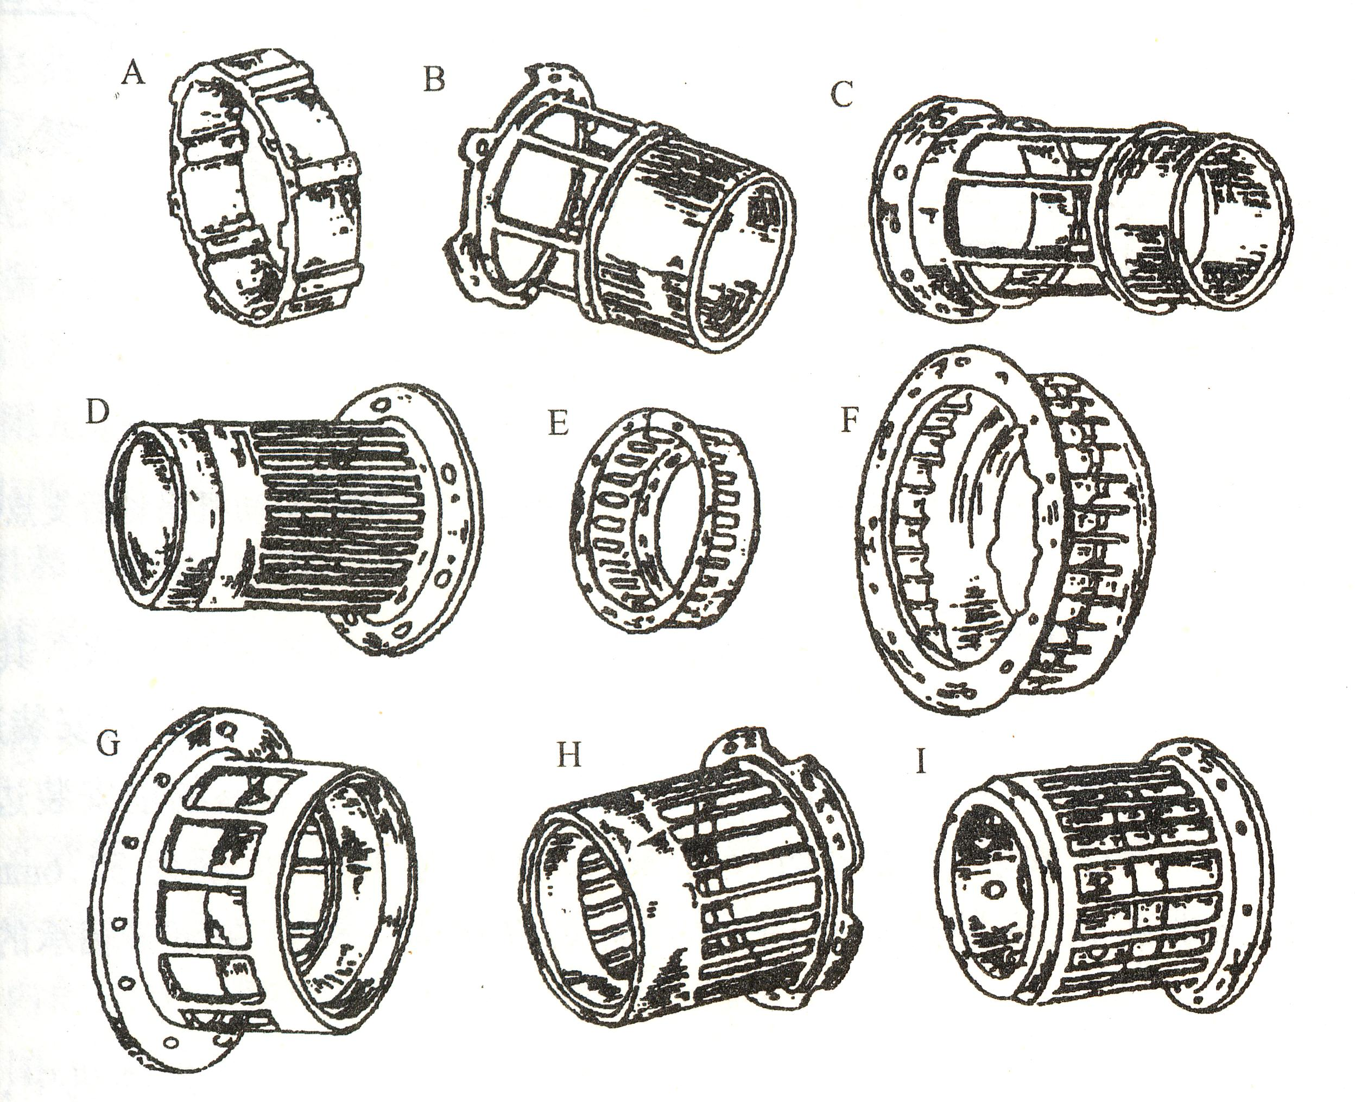

图2.3 弹性支承结构外形图
A-AИ20弹性支承；B-T72弹性支承；C-T65弹性支承；D-J69中弹性支承；E-斯贝高压涡轮弹性支承；F-斯贝低压涡轮弹性支承；G-J100前弹性支承；H-J100中弹性支承；I-J100后弹性支承

2.2.2弹性支承对转子临界转速的影响分析
本文假设系统支承刚度$k_{\text{tLH}}=k_{\text{tLV}}=k_{\text{tRH}}=k_{\text{tRV}}=k_{t}$，仿真计算了不同支承刚度下转子的响应规律，图2.4为不同支承刚度下转子响应的转速-振幅曲线。其中，振幅-转速曲线图是对每一转速，计算出稳态响应的振幅，用转速和响应振幅分别作为横轴和纵轴，即得到系统的转速-振幅曲线图。
从图2.4中可以发现：（1）当支承刚度小于转轴的刚度时，转子响应出现两个共振峰，即转子出现两个临界转速，其中低的临界转速对应于转子的刚体平动，高的临界转速对应于转子
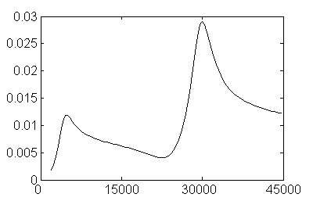
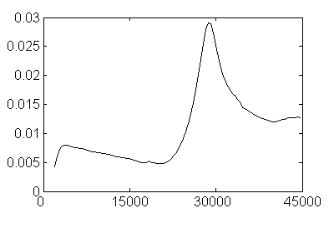
x_{rp} /mm
n_{rp} /(转/分) n_{rp} /(转/分)
(a) k_{t} =1×10⁶N/m (b) k_{t} =2.5×10⁶N/m

x_{rp} /mm

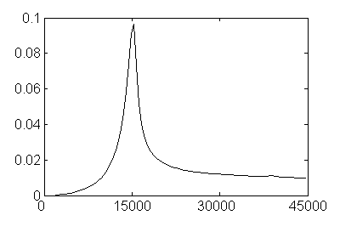
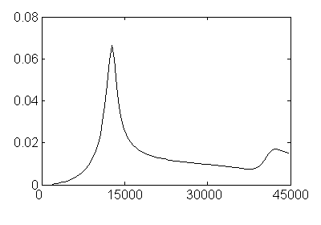
n_{rp} /(转/分) n_{rp} /(转/分)
(c) k_{t} =5.0×10⁷N/m (d) k_{t} =2.5×10⁸N/m
图2.4 不同支承刚度下转子响应的振幅-转速曲线
x_{rp} /mm
x_{rp} /mm

的弯曲临界转速，如图2.4（a）和图2.4（b），其支承刚度分别比转轴刚度小25倍和10倍，图2.5(a和b)对应的振型如图2.5(a、b、c和d)所示；而当支承刚度大于转轴刚度时，如图2.4（c）和图2.4（d），转子相当于为刚性支承，此时，在转子响应中主要表现一个共振峰，转子临界转速对应于转子弯曲固有频率，图2.4（c和d）对应的振型如图2.5（e和f）所示。
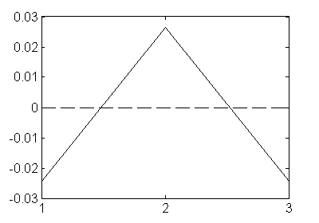
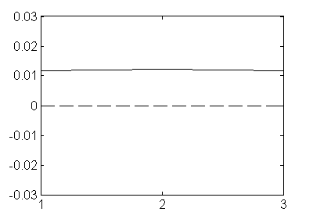
x_{rp} /mm
x_{rp} /mm
质点 质点
(a) k_{t} =1×10⁶N/m (b) k_{t} =1×10⁶N/m
（一阶振型，n_{rp}=3720转/分） （二阶振型，n_{rp}=28700转/分）

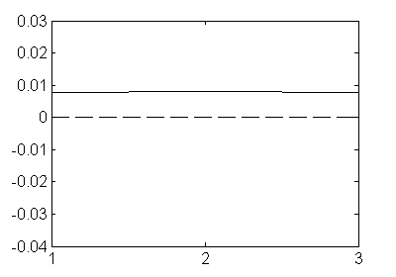
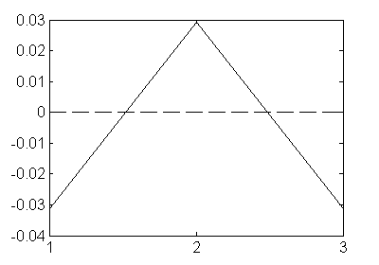
x_{rp} /mm
x_{rp} /mm
质点 质点
(c) k_{t} =2.5×10⁶N/m (d) k_{t} =2.5×10⁶N/m
（一阶振型，n_{rp}=4600转/分） （二阶振型，n_{rp}=30000转/分）

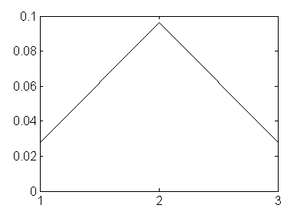
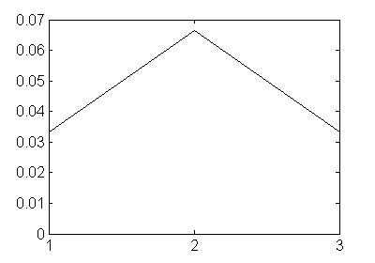
质点 质点
(e) k_{t} =5.0×10⁷N/m (f) k_{t} =2.5×10⁸N/m
（弯曲振型，n_{rp}=12750转/分） （弯曲振型，n_{rp}=15530转/分）
图2.5 不同支承刚度下转子振型图
x_{rp} /mm
x_{rp} /mm

从图2.5可以看出，采用低刚性弹性支承的轴在一阶临界转速时，轴本身基本上不发生弯曲变形，而变形主要发生在弹性支承上，从而减小了转子通过临界转速时的挠度大小。
结合图2.4和2.5不难看出，对于相同的转子系统，采用弹性支承后，其一阶临界转速比采用刚性支承时要低，可使振动较大、比较危险的弯曲临界转速（对应于弹性支承下的第二个临界转速，即n_{rp}=30000转/分）提高到刚性支承下的轴第一阶弯曲临界转速（n_{rp}=15000转/分）的2倍左右。同时，比较不同支承刚度下的转子响应大小，可以发现，在弹性支承下，转子共振时的响应比刚性支承下的共振响应幅值要小得多。由此可见，采用弹性支承不仅可以使转子工作转速有效避开转子弯曲临界转速，而且能够有效地降低临界转速下转子的振动，本文的仿真计算清楚地表明了此规律。

2.3滚动轴承的VC振动分析
为了验证本文滚动轴承模型，本文与Mevel的结果进行了比较分析，图2.6(a)和图2.7(a)为在转速为300r/min时，Mevel在文献[64]中计算得到的转盘处x方向和y方向的振动位移；图2.6(b)和图2.7(b)为在转速为300r/min时，本文仿真计算得到的转盘处x方向和y方向的振动位移。通过对比，可以发现本文的计算结果与Mevel的结果非常一致，振动幅值上的区别为不同转子参数所致。
由于滚动轴承支承下的系统具有两方面的激励，即来自不平衡的旋转频率激励和来自轴承变柔性VC的参数激励。当转速很低时，不平衡激励比较微弱，此时可以观察出由于轴承内部刚度周期变化所引发的VC振动，VC振动的频率为旋转频率的BN倍，在本文中，BN=3.08(见表2.1)。从图2.6(a)、(b)和图2.7(a)、(b)可以看出，x方向和y方向的运动是周期的，并明显地表现出滚珠的通过频率，当一个滚珠离开载荷区的时候，转子下降，并接触一个新的滚珠，使颤振迅速出现和消失。从信号频谱上可以看出，如图2.6(c)和图2.7(c)，振动表现出VC频率（滚
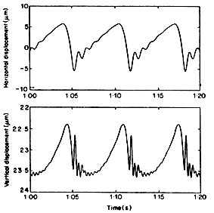
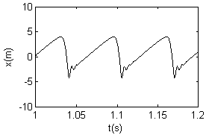
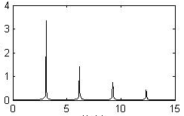
t/s
t/s
倍频
(a) Mevel计算结果 (b)本文计算结果 (c)频谱
图2.6 转子圆盘处x向响应(n_{rp}=300转/分)
VC
2VC
3VC
4VC
x_{rp}/μm
x_{rp}/μm
x_{rp}/μm

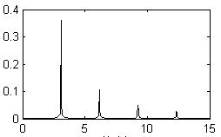
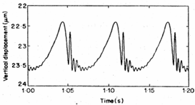
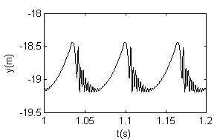
t/s
t/s
(a) Mevel计算结果 (b)本文计算结果 (c)频谱
图2.7 转子圆盘处y向响应(n_{rp}=300转/分)
倍频
2VC
3VC
4VC
y_{rp}/μm
y_{rp}/μm
y_{rp}/μm
VC

珠通过频率）及其谐波。Fukata^{[65]}的研究也表明，当转速在远离x和y方向两个临界转速时，运动是周期的，表现出滚珠的转动频率和它的谐波，显然本文计算结果与此吻合。

2.4 含碰摩故障的单转子-滚动轴承-机匣耦合系统的动力学分析
为了充分地分析转子-滚动轴承-机匣耦合系统的不平衡-碰摩耦合故障动力学行为，我们需要从不同角度来分析系统的响应。本节主要从含碰摩故障的单转子系统响应分析和系统参数对转子系统的非线性影响等方面来分析含碰摩故障单转子系统的动力学行为。

2.4.1 含碰摩故障的单转子系统响应的仿真分析
本文利用单转子-滚动轴承-支承-机匣耦合系统动力学模型，通过仿真计算得到不平衡-碰摩耦合故障响应，并利用三维瀑布图进一步分析。图2.8为转子系统在不同弹性支承刚度和不同碰摩刚度条件下得到的转子响应三维瀑布图，其中，图2.8(a)中碰摩刚度k_{r}=0，表示转子系统不发生碰摩的情况；图2.8（b、c、d、e和f）表示转子系统发生碰摩的情况。
对比图2.8（a）与图2.10（b、c、d、e和f），我们发现，转子系统发生碰摩比不发生碰摩具有更加丰富的倍频及其分频成分。当不发生碰摩时，转子系统主要表现为转子的旋转频率，如图2.8（a）所示；当发生碰摩时，转子系统的响应频率更加丰富，而且在不同的弹性支承刚度和碰摩刚度下响应频率又有所不同，主要表现在：
（1）在发生碰摩的情况下，尽管不同的支承刚度和碰摩刚度下，系统的响应频率有所不
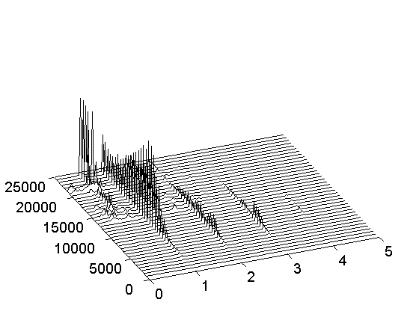
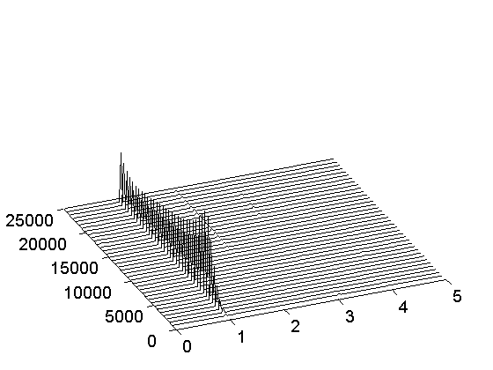
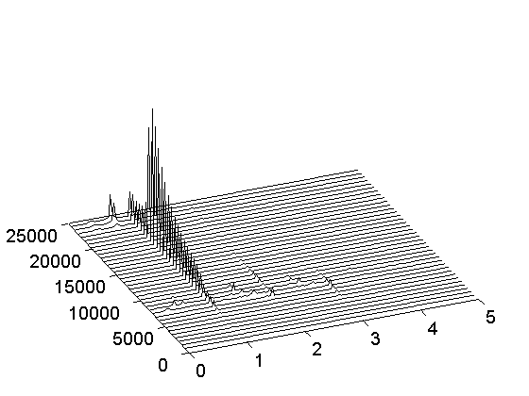
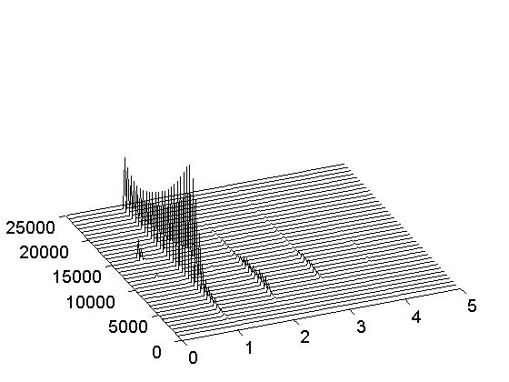
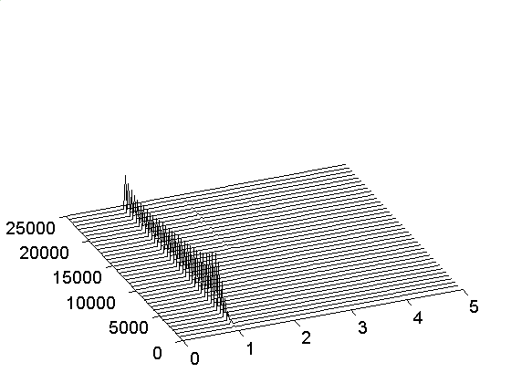
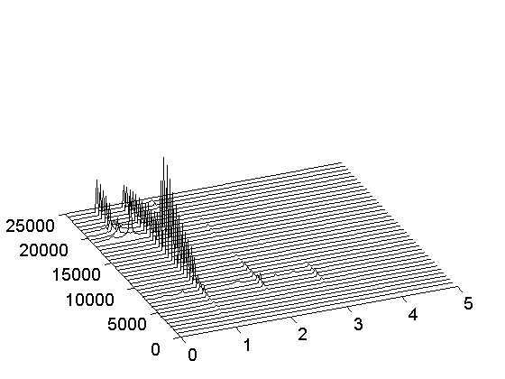
图2.8 转子响应瀑布图
（e）k_{t} =3.5×10⁶N/m, k_{r}=1.0×10⁶N/m
转速n_{rp}
/(转/分)

倍频

（f）k_{t} =3.5×10⁶N/m, k_{r}=1.0×10⁸N/m
转速n_{rp}
/(转/分)

倍频

（d）k_{t}=2.5×10⁸N/m, k_{r}=3.5×10⁷N/m
（c）k_{t} =2.5×10⁷N/m, k_{r}=3.5×10⁷N/m
转速n_{rp}
/(转/分)

倍频

（a）k_{t} =2.5×10⁶N/m, k_{r}=0N/m
倍频

转速n_{rp}
/(转/分)

（b）k_{t} =2.5×10⁶N/m, k_{r}=3.5×10⁷N/m
转速n_{rp}
/(转/分)

倍频

倍频

转速n_{rp}
/(转/分)

同，但是，总体来看，系统响应的2倍频和3倍频等响应主要发生在系统的一阶临界转以前，一阶临界转速以后，逐渐变得不明显；而分频及其混沌响应主要是发生在一阶临界转速之后。关于转子响应中出现倍频及分频成分的理论推导将在2.4.2节中详述。另外，由于转子系统发生碰摩与不发生碰摩响应频率存在明显差，可以将系统的倍频及分频成份作为碰摩故障诊断的特征频率，具体应用将在第四章中进行阐述。
（2）在不同的弹性支承下（如图2.8（b、c和d）所示），系统的响应有所差异，主要表现为在刚性支承下，系统含有丰富的分频成分，甚至有混沌现象出现；
（3）不同的碰摩刚度也对转子系统的频率响应产生了极大的影响，对比图2.8（b、e和f），我们可以发现，高的碰摩刚度，更容易使系统出现倍频、分频甚至是混沌，在图2.8（e）中，碰摩刚度相对较小，转子系统的频率响应中的倍频及其分频成份相对与图2.8（e）和2.8（f）不明显，随着碰摩刚度的增加，转子系统的倍频、分频及其混沌响应越来越明显。
以上分析含碰摩故障的转子系统在不同的转速、支承刚度和碰摩刚度情况下响应频率的差异，另外，对于上述系统参数对系统非线性响应的影响将在2.4.3、2.4.4和2.4.5三节中分别进行详细的分析。

2.4.2 碰摩时出现频率成份的定性分析^{[67]}
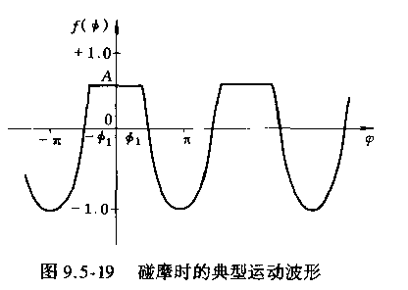
由于转子碰摩产生的倍频及分频成份，还可以通过简化转子系统模型进行定性地分析。假设转子每旋转一周与定子发生一次碰摩，其运动波形图如图2.9所示。
图2.9 碰摩时的典型运动波形
假定幅值在A与-1之间变化，则运动可表示为$\left\{\begin{matrix}A & \left(−φ_{1}≤φ≤φ_{1}\right) \\ \text{cos}φ & \left(φ_{1}<φ<2π−φ_{1}\right)\end{matrix}\right.$
该函数可展开为傅里叶级数，即
$$f\left(φ\right)=\frac{a_{0}}{2}+\sum_{n=1}^{∞}{\left(a_{n}\text{cos}nωt\right)}$$
从而可以导出运动的静态分量为
$$\frac{a_{0}}{2}=\frac{1}{π}[{Aϕ}_{1}−\text{sin}ϕ_{1}]$$
$a_{1}=\frac{2A}{π}\text{sin}ϕ_{1}+1−\frac{ϕ_{1}}{π}−\frac{\text{sin}2ϕ_{1}}{2π}$而同步分量的幅值为
其他谐波分量的幅值为
$a_{n}=\frac{2}{π}\left[\frac{A}{n}\text{sin}{nϕ}_{1}+\frac{\text{cos}{nϕ}_{1}\text{sin}ϕ_{1}}{n^{2}−1}−\frac{\text{sin}{nϕ}_{1}\text{cos}ϕ_{1}}{2(n^{2}−1)}\right]$ (2.4)
从式2.4可以看出，当系统发生碰摩时，将有倍频出现。
为了具体地分析振动的谐波分量，可将系统考虑为一个更为简单的模型，如图2.10所示，将运动方程用复数的形式表示为
$m\overset{¨}{r}+c\overset{˙}{r}+\text{kr}+\frac{k_{c}\left(1+\text{jf}\right)\left|r−r_{0}\right|}{\left|r\right|}F(ωt)r=0$ (2.5)
式中，$r=x+\text{jy}$；$F(ωt)$为描述碰摩过程的周期函数，如图2.10所示。
若假定转子在$t=\left(i−1\right)2π/ω+t_{1}$，$\left(i=1,2,3,⋯\right)$到$t=i2π/ω+t_{1}$的时间间隔发生碰摩，则$F(ωt)$可展开为
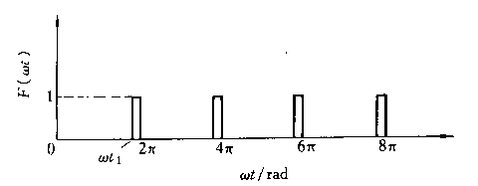
$\begin{aligned}F(ωt)=1−\frac{{ωt}_{1}}{2π}+\frac{1}{π}\sum_{i=1}^{n}{\frac{2}{i}}\text{sin}\left({{iωt}_{1}}/2\right) \\ \begin{matrix} & & \end{matrix}⋅\text{cos}[iω(t−{t_{1}}/2)]\end{aligned}$，
图2.10 描述碰撞作用的周期函数
将该表达式代入复数形式的运动方程，并作变换$τ=iω{\left(2t−t_{1}\right)}/4$，则可以导出
$d^{2}r/{{dτ}^{2}}+D_{i}{\text{dr}}/{dτ}+(p_{i}+q_{i}\text{cos}2τ)r=0\begin{matrix} & (i=1,2,3⋯)\end{matrix}$ (2.6)
采用非线性振动理论的分析方法，在阻尼较小的情况下，可以解得
$r_{i}=A_{i0}\text{cos}(\frac{iωt}{2}−\frac{{iωt}_{1}}{4})+⋯$ (2.7)
式中，$A_{i0}$为取决于初始条件的一个常数。可见系统的振动包含${iω}/2$，$i=1,2,3,⋯$的分量，其中的最小频分量为$ω/2$。
通过以上碰摩运动特性分析可知，当发生碰摩时，系统可能会出现倍频及其分频出现，这也从理论上解释了仿真分析中出现的倍频及分频成分，本文将在第2.5节中用实验的方法进行碰摩故障频率响应的分析和验证。

2.4.3 转速对转子系统响应的影响
为了研究转速对系统非线性响应的影响，本文主要通过分岔图进行分析。虽然分岔图从整体上反映了系统响应的分岔情况，但是为了全面掌握系统在不同转速时的动力学特性，我们还需要结合频谱图、Poincaré映射图和轴心轨迹图对系统响应的过程进行较为详细的研究。
本文保持其他参数不变，将旋转速度n_{rp}取为转子-滚动轴承-机匣耦合系统的分岔参数。针对每一个给定的转速n_{rp}，采用Runge-Kutta数值积分方法，求得系统响应，根据分岔图的定义可得到系统响应随转速变化的分岔图，如图2.11所示。其中图2.11(a)、(b)分别为圆盘处x、y方向位移随转速变化的分岔图。本文以y方向的分岔图为例详细分析系统响应变化的过程。
从图2.11中可以看出，当n_{rp}<14560转/分时，系统的响应在分岔上表现为一个点，响应频率主要是倍频成分，如图2.12所示，其中，n_{rp}=5000转/分时，在图2.12(a)中可以明显地看到1倍频和2倍频，而在图2.12(b)中Poincaré图上只有一个点。随着转速的增加，转子系统的分岔图上的响应开始出现分岔现象（如图2.13），当n_{rp}=15000转/分时，在频谱图2.13（a）中，有明显的1/2分频出现，在Poincaré图2.13（b）上也表现为２个点，在轴心轨迹图2.13（c）上，表现为两个圆。当转速增加到16240转/分时，系统又突然进入了周期运动，如图2.14所示。
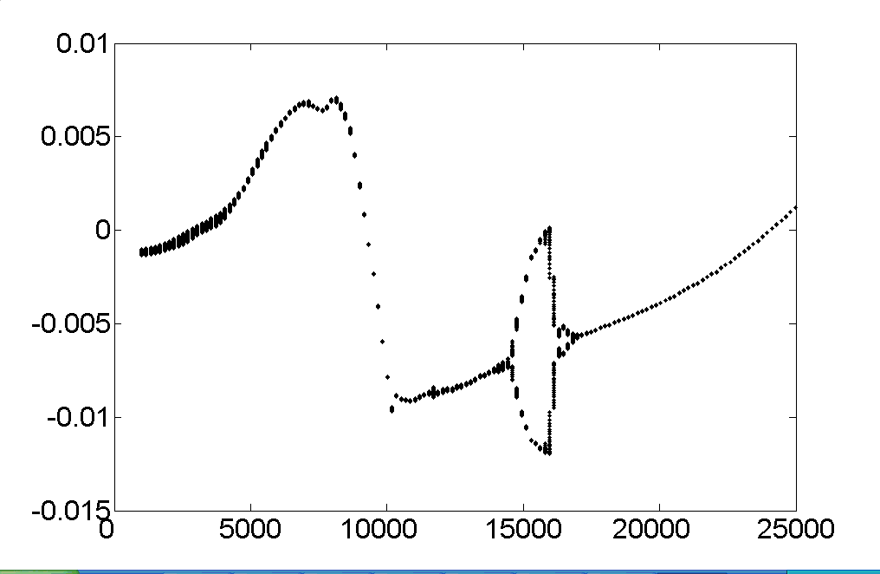
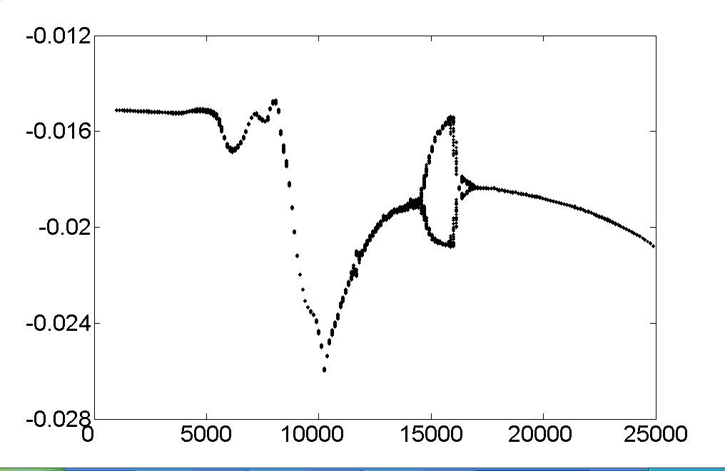
n_{rp}/ (转/分) n_{rp}/ (转/分)
(a) x方向系统随转速变化的分岔图 (b) y方向系统随转速变化的分岔图
图2.11 转子x、y方向位移随转速变化的分岔图
x_{rp}/mm
y_{rp}/mm

在频谱图2.14（a）上只表现为1倍频，而且在Poincaré图2.14（b）上也只表现为1个点。当转速继续增加时，系统又进入了分岔运动，如图2.15所示。在频谱图2.15（a）和轴心轨迹图2.15（c）中的分频特征虽然不是很明显，但是在Poincaré图2.15（b）上清楚地表现为2个点。随着转速的继续增加，系统再次进入了周期运动，如图2.16所示。
通过以上分析可知，当发生碰摩时，转子转速从2000转/分到25000转/分范围内，系统响应主要经历了倍周期谐波运动—分岔—周期—分岔—周期的过程。其中，转子转速n_{rp}在16240转/分附近以及n_{rp}>16850转/分时，系统响应表现为单周期运动，不管是从频谱图（表现为1倍频）还是Poincaré图（表现为一个点），都很难判断碰摩故障的发生，因而这也成为正确判断转子碰摩故障是否发生的难点。
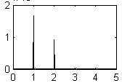
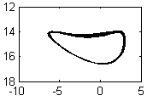
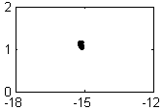
dy_{rp}/dt/(mm/s)

倍频 x_{rp} /10⁻³mm x_{rp}/10⁻³mm
(a) 频谱图 (b) Poincaré图 (c) 轴心轨迹图
图2.12 n_{rp}=5000转/分时的转子响应

y_{rp}/10⁻⁴mm

y_{rp}/10⁻³mm

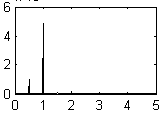
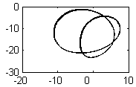
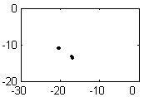
dy_{rp}/dt/(mm/s)

倍频 x_{rp} /10⁻³mm x_{rp}/10⁻³mm
(a) 频谱图 (b) Poincaré图 (c) 轴心轨迹图
图2.13 n_{rp}=15000转/分时的转子响应

y_{rp}/10⁻⁴mm

y_{rp}/10⁻³mm

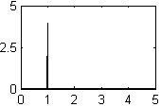
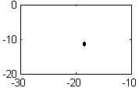
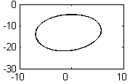
dy_{rp}/dt/(mm/s)

倍频 x_{rp} /10⁻³mm x_{rp}/10⁻³mm
(a) 频谱图 (b) Poincaré图 (c) 轴心轨迹图
图2.14 n_{rp}=16240转/分时的转子响应

y_{rp}/10⁻⁴mm

y_{rp}/10⁻³mm

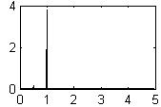
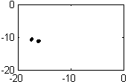
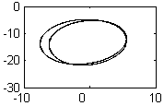
dy_{rp}/dt/(mm/s)

倍频 x_{rp} /10⁻³mm x_{rp}/10⁻³mm
(a) 频谱图 (b) Poincaré图 (c) 轴心轨迹图
图2.15 n_{rp}=16480转/分时的转子响应

y_{rp}/10⁻⁴mm

y_{rp}/10⁻³mm

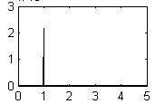
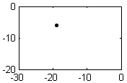
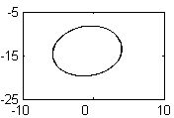
dy_{rp}/dt/(mm/s)

倍频 x_{rp} /10⁻³mm x_{rp}/10⁻³mm
(a) 频谱图 (b) Poincaré图 (c) 轴心轨迹图
图2.16 n_{rp}=20000转/分时的转子响应

y_{rp}/10⁻⁴mm

y_{rp}/10⁻³mm

2.4.4 刚性支承对转子系统响应的影响
图2.17（a）和（b）分别为支承刚度k_{t}=2.5×10⁷N/m时，x和y方向含碰摩故障的转子系统系统响应的分岔图。对比在弹性支承下（k_{t}=2.5×10⁶）的分岔图2.11，转子的系统响应表现出了更强的非线性，系统的稳定性变差。为了清楚地表现出系统的非线性响应，本文针对图2.17中有代表性的点（以y方向的分岔图为例）进行详细的分析。
从图2.18（a）可以看出，在低转速下，系统响应频率主要表现为2、3和4等倍频成分，在Poincaré图表现为一个点，随着转速的增加，系统进入了拟周期运动（如n_{rp}=7600转/分时），从图2.19（b）中可以看出Poincaré图中的点组成一条闭曲线；转速继续增加，系统则又进入了周期运动，如图2.20所示，系统的倍频成分不明显，主要表现为1倍频（如图2.20（a））；然
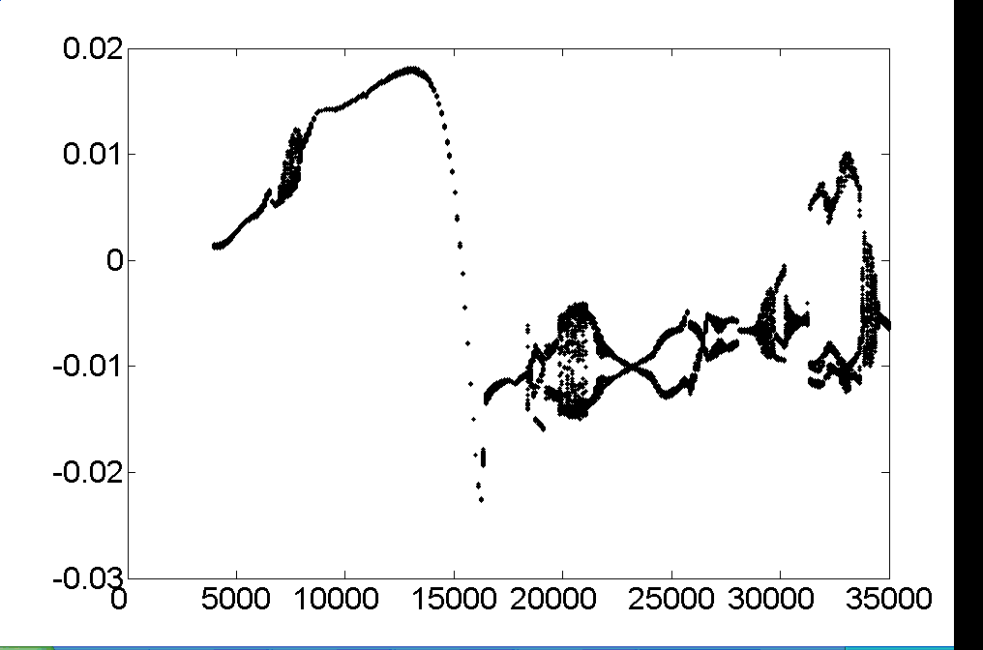
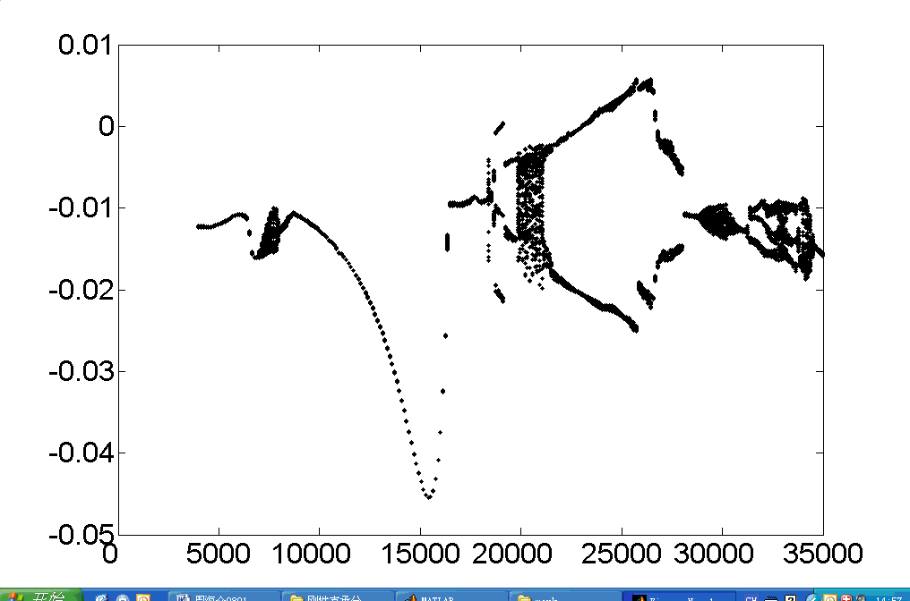
n_{rp}/ (转/分) n_{rp}/ (转/分)
(a)x方向系统随转速变化的分岔图 (b)y方向系统随转速变化的分岔图
图2.17 转子x、y方向位移随转速变化的分岔图（k_{t}=2.5×10⁷N/m）
x_{rp}/mm
y_{rp}/mm

后系统又进入了3分岔状态，在图2.21（b）上表现为3个点，在轴心轨迹图2.21（c）中表现为3个圆；随着转速的增加，系统又进入2分岔状态，从图2.22中可以明显判断；当转速继续增加时，系统又进入了混沌状态，如图2.23所示，频谱图2.23（a）中表现为连续的谱线，Poincaré图2.23（b）中表现为一些散乱的点；随着转速的增加，系统又进入了2分岔运动，如图2.24所示；接着又进入周期运动，如图2.25，在频谱图2.25（a）中表现为1倍频，Poincaré图2.25（b）中表现为一个点；转速继续增加，系统又进入了3分岔运动，如图2.26；当转速再增加的时候，系统又进入了单周期运动，如图2.27所示。
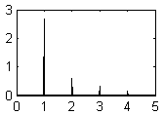
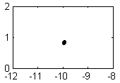
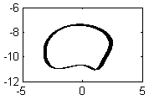
dy_{rp}/dt/(mm/s)

倍频 x_{rp} /10⁻³mm x_{rp}/10⁻³mm
(a) 频谱图 (b) Poincaré图 (c) 轴心轨迹图
图2.18 n_{rp}=5000转/分时的转子响应

y_{rp}/10⁻⁴mm

y_{rp}/10⁻³mm

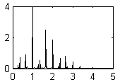
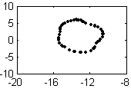
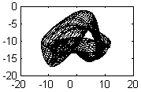
dy_{rp}/dt/(mm/s)

倍频 x_{rp} /10⁻³mm x_{rp}/10⁻³mm
(a) 频谱图 (b) Poincaré图 (c) 轴心轨迹图
图2.19 n_{rp}=7600转/分时的转子响应

y_{rp}/10⁻⁴mm

y_{rp}/10⁻³mm

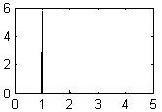
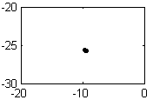
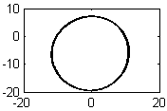
dy_{rp}/dt/(mm/s)

倍频 x_{rp} /10⁻³mm x_{rp}/10⁻³mm
(a) 频谱图 (b) Poincaré图 (c) 轴心轨迹图
图2.20 n_{rp}=17320转/分时的转子响应

y_{rp}/10⁻⁴mm

y_{rp}/10⁻³mm

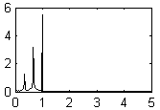
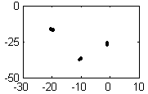
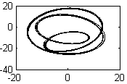
dy_{rp}/dt/(mm/s)

倍频 x_{rp} /10⁻³mm x_{rp}/10⁻³mm
(a) 频谱图 (b) Poincaré图 (c) 轴心轨迹图
图2.21 n_{rp}=18760转/分时的转子响应

y_{rp}/10⁻³mm

y_{rp}/10⁻⁴mm

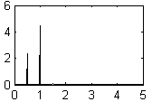
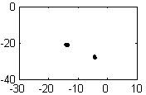
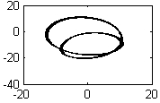
dy_{rp}/dt/(mm/s)

倍频 x_{rp} /10⁻³mm x_{rp}/10⁻³mm
(a) 频谱图 (b) Poincaré图 (c) 轴心轨迹图
图2.22 n_{rp}=19600转/分时的转子响应

y_{rp}/10⁻⁴mm

y_{rp}/10⁻³mm

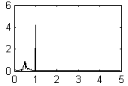
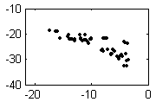
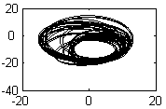
dy_{rp}/dt/(mm/s)

倍频 x_{rp} /10⁻³mm x_{rp}/10⁻³mm
(a) 频谱图 (b) Poincaré图 (c) 轴心轨迹图
图2.23 n_{rp}=20320转/分时的转子响应

y_{rp}/10⁻⁴mm

y_{rp}/10⁻³mm

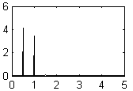
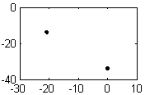
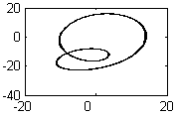
dy_{rp}/dt/(mm/s)

倍频 x_{rp} /10⁻³mm x_{rp}/10⁻³mm
(a) 频谱图 (b) Poincaré图 (c) 轴心轨迹图
图2.24 n_{rp}=23080转/分时的转子响应

y_{rp}/10⁻⁴mm

y_{rp}/10⁻³mm

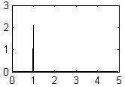
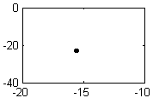
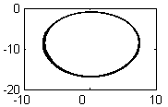
dy_{rp}/dt/(mm/s)

倍频 x_{rp} /10⁻³mm x_{rp}/10⁻³mm
(a) 频谱图 (b) Poincaré图 (c) 轴心轨迹图
图2.25 n_{rp}=28600转/分时的转子响应

y_{rp}/10⁻⁴mm

y_{rp}/10⁻³mm

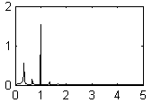
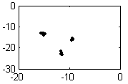
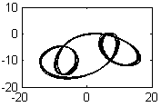
dy_{rp}/dt/(mm/s)

倍频 x_{rp} /10⁻³mm x_{rp}/10⁻³mm
(a) 频谱图 (b) Poincaré图 (c) 轴心轨迹图
图2.26 n_{rp}=31960转/分时的转子响应

y_{rp}/10⁻⁴mm

y_{rp}/10⁻³mm

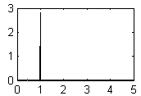
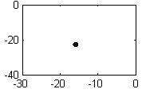
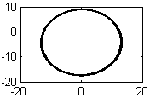
dy_{rp}/dt/(mm/s)

倍频 x_{rp} /10⁻³mm x_{rp}/10⁻³mm
(a) 频谱图 (b) Poincaré图 (c) 轴心轨迹图
图2.27 n_{rp}=35000转/分时的转子响应

y_{rp}/10⁻⁴mm

y_{rp}/10⁻³mm

2.4.5 碰摩刚度对转子系统响应的影响
图2.28（a）和（b）为碰摩刚度k_{r}=1.0×10⁸N/m时，含碰摩故障的转子系统在x和y方向上的分岔图。对比在碰摩刚度k_{r}=2.5×10⁷N/m的分岔图2.11，转子的系统响应更加丰富，如出现了三分频、拟周期和混沌等典型的非线性响应。为了更加清楚地分析系统的非线性响应，本文针对分岔图2.28中有代表性的点（以y方向的分岔图为例）结合频谱图、Poincaré图和轴心轨迹图进一步地分析。
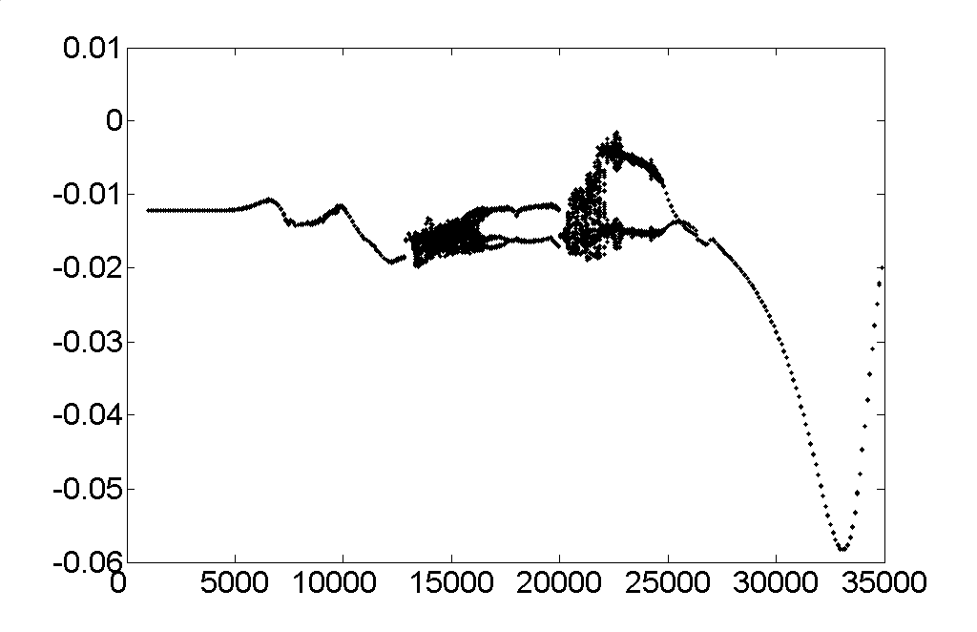
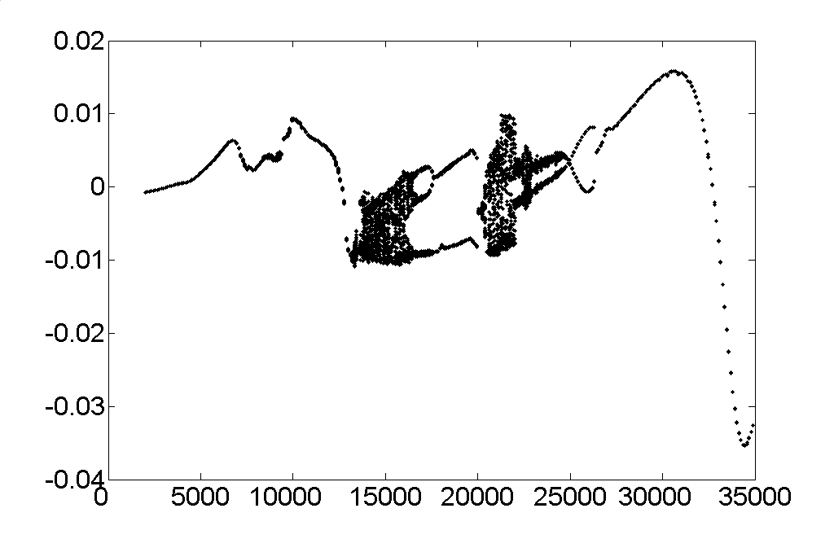
n_{rp}/ (转/分) n_{rp}/ (转/分)
(a)x方向系统随转速变化的分岔图 (b)y方向系统随转速变化的分岔图
图2.28 转子x、y方向位移随转速变化的分岔图
x_{rp}/mm
y_{rp}/mm

从图2.29（a）可以看出，在低转速下，系统的响应频率主要表现为倍频成分，在Poincaré图2.29（b）表现为一个点，在轴心轨迹图2.29（c）上表现为一个椭圆；随着转速的增加，系统直接进入混沌运动（如n_{rp}=14830转/分时），从图2.30（b）中可以看出，Poincaré图中表现为一些散乱的点，轴心轨迹图2.30（c）出现紊乱；转速继续增加，系统将表现为周期3运动，例如，当n_{rp}=17430转/分时，Poincaré图2.31（b）中表现为3个点；随后系统进入了周期2运动，如n_{rp}=18910转/分时，Poincaré图2.32（b）中表现为2个点；然后系统进入了拟周期运动，如Poincaré图2.33（b）中表现为一条封闭的曲线；而后，系统又开始了周期2运动，如图2.34（b）；最后，系统进入了周期1运动，如图2.35所示，在频谱图上表现为1倍频，在Poincaré图上表现为一个点。
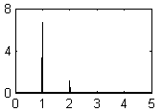
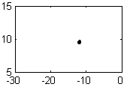
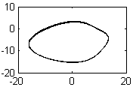
dy_{rp}/dt/(mm/s)

倍频 x_{rp} /10⁻³mm x_{rp}/10⁻³mm
(a) 频谱图 (b) Poincaré图 (c) 轴心轨迹图
图2.29 n_{rp}=10000转/分时的转子响应

y_{rp}/10⁻⁴mm

y_{rp}/10⁻³mm

。

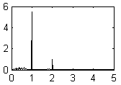
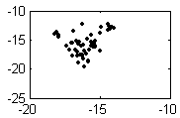
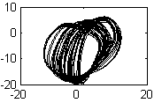
倍频 x_{rp} /10⁻³mm x_{rp}/10⁻³mm
(a) 频谱图 (b) Poincaré图 (c) 轴心轨迹图
图2.30 n_{rp}=14830转/分时的转子响应

y_{rp}/10⁻⁴mm

dy_{rp}/dt/(mm/s)

y_{rp}/10⁻³mm

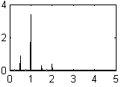
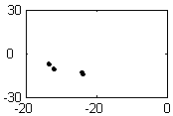
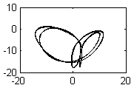
倍频 x_{rp} /10⁻³mm x_{rp}/10⁻³mm
(a) 频谱图 (b) Poincaré图 (c) 轴心轨迹图
图2.31 n_{rp}=17430转/分时的转子响应

y_{rp}/10⁻⁴mm

dy_{rp}/dt/(mm/s)

y_{rp}/10⁻³mm

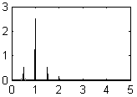
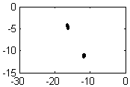
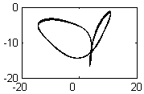
倍频 x_{rp} /10⁻³mm x_{rp}/10⁻³mm
(a) 频谱图 (b) Poincaré图 (c) 轴心轨迹图
图2.32 n_{rp}=18910转/分时的转子响应

y_{rp}/10⁻⁴mm

dy_{rp}/dt/(mm/s)

y_{rp}/10⁻³mm

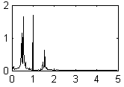
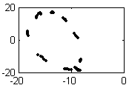
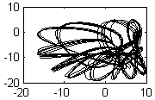
倍频 x_{rp} /10⁻³mm x_{rp}/10⁻³mm
(a) 频谱图 (b) Poincaré图 (c) 轴心轨迹图
图2.33 n_{rp}=21510转/分时的转子响应

y_{rp}/10⁻⁴mm

dy_{rp}/dt/(mm/s)

y_{rp}/10⁻³mm

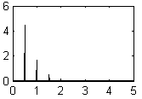
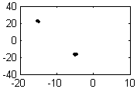
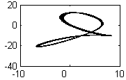
倍频 x_{rp} /10⁻³mm x_{rp}/10⁻³mm
(a) 频谱图 (b) Poincaré图 (c) 轴心轨迹图
图2.34 n_{rp}=23000转/分时的转子响应

y_{rp}/10⁻⁴mm

dy_{rp}/dt/(mm/s)

y_{rp}/10⁻³mm

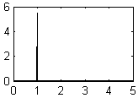
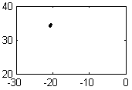
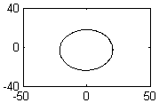
y_{rp}/10⁻⁴mm

倍频 x_{rp} /10⁻³mm x_{rp}/10⁻³mm
(a) 频谱图 (b) Poincaré图 (c) 轴心轨迹图
图2.35 n_{rp}=28430转/分时的转子响应

dy_{rp}/dt/(mm/s)

y_{rp}/10⁻³mm

2.5 实验验证

2.5.1实验器的组成
图2.36和2.37分别为由沈阳航空发动机设计研究所设计制造的J103型航空发动机机械故障模型实验器的简图和剖面图，该试验器是模拟航空发动机转子一支承一机匣系统进行设计的。为了与真实的航空发动机接近，该试验器在结构设计上，首先考虑在外形上与发动机核心机的
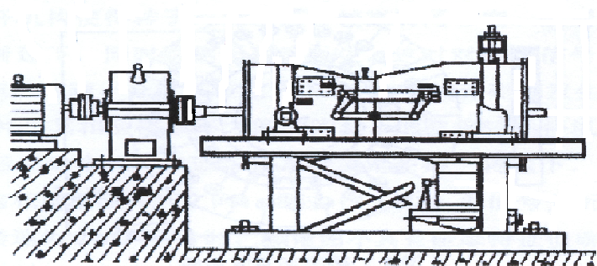
1
2
3
4
5
6
7
8
9
10
11
12
1直流调速电机；2联轴器；3增速器；4软绳联轴器；5模型轴；6发动机模型；7前水平支座；8涡杆偏心传动及锁紧机构；9吊挂；10台架；11垂直激振器；12激振器升降调节机构

图2.36 转子试验器简图

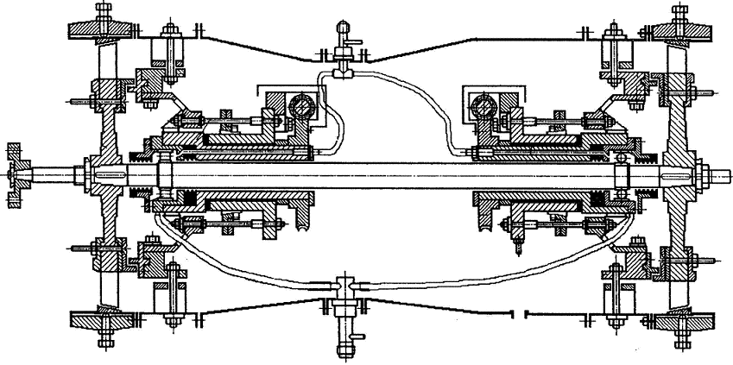
机匣一致，尺寸缩小三倍；内部结构作了必要简化，将核心机简化为0—2—0支承结构形式，并设计了可调刚度支承结构以调整系统的动特性；多级压气机简化为单级的盘片结构； 叶片简化为斜置平面形状；封严蓖齿为可拆卸的；轴为实心按刚性设计，最大工作转速为7000rpm。压气机盘与轴、涡轮盘与轴、接手与轴的连接采用圆锥形配合面和180º双键连接，便于装卸、减少配合面的磨损、延长使用寿命、保证对中性、减少转子系统本身的不平衡量；采用电机驱动，取消了火焰筒，即得到一个单转子系统结构。
1
2
4
6
5
3
7
1-碰摩环 2-球轴承 3-涡轮盘 4-碰摩环点变形顶螺栓
5-压气机轮盘 6-滚珠轴承 7-轴
图2.37 转子试验器剖面图

该转子试验器主要由演示模型、安装台架、电机、基础平台及润滑系统组成。试验器可以演示和模拟发动机中可能出现的几种典型故障：(1)涡轮叶片与机匣封严间隙处的碰摩(可能实现点碰摩、局部碰摩、轻度或重度碰摩)；(2)封严蓖齿间的碰摩；(3)轴承损坏；(4)前后支承不同心；(5)支承刚度的变化对振动特性的影响。

2.5.2单转子实验器振动测试系统
转子实验器的振动测试系统如图2.38所示。转子实验器由电动机带动，考虑到电机轴难于
转子实验器
试 验 台 基 座
脉冲宽度
调制
控制器
转速控
制电缆
电动机
联轴器
(软连接）
位移传感器
(测位移）
位移传感器(测转速）
传感器
USB数据线
USB-14054
数据采集器
PC机
图2.38 转子实验器振动测试系统原理图
电机
基 座
前置
放大器

与实验器的转轴对中，因此在设计上两根轴的连接采用软连接。转速是通过检测位于电机与实验器联接处的电涡流位移传感器的脉冲来获取，转子故障信号是利用位于前后轴承处的水平和垂直方向的电涡流位移传感器来拾取。模拟信号经过前置放大器放大后，输入到成都华太测控技术有限公司的USB-14054数据采集器，通过计算机编程控制数据采集器，实现模拟信号的A/D转换，并将采集到的数字信号进行保存和处理等。

2.5.3 实验分析
图2.39（a）为利用本文转子-滚动轴承-支承-机匣耦合系统动力学模型，计算得到的不平衡-碰摩耦合故障下转子的响应瀑布图，图2.39（b）为利用航空发动机转子实验器通过碰摩实验得到的转子响应瀑布图。为了更加清楚的表现出系统的响应频率，本文对仿真和实验数据进行了归一化处理。设$x_{i}$、${\hat{x}}_{i}$，$(i=1,2,⋯)$分别为归一化前和后的各频段内所取的值，$x_{\text{max}},x_{\text{min}}$分别为归一化前频段的最大值和最小值，则：
${\hat{x}}_{i}=\frac{x_{i}−x_{\text{min}}}{x_{\text{max}}−x_{\text{min}}}$ ，$i=1,2,⋯$ (2.15)
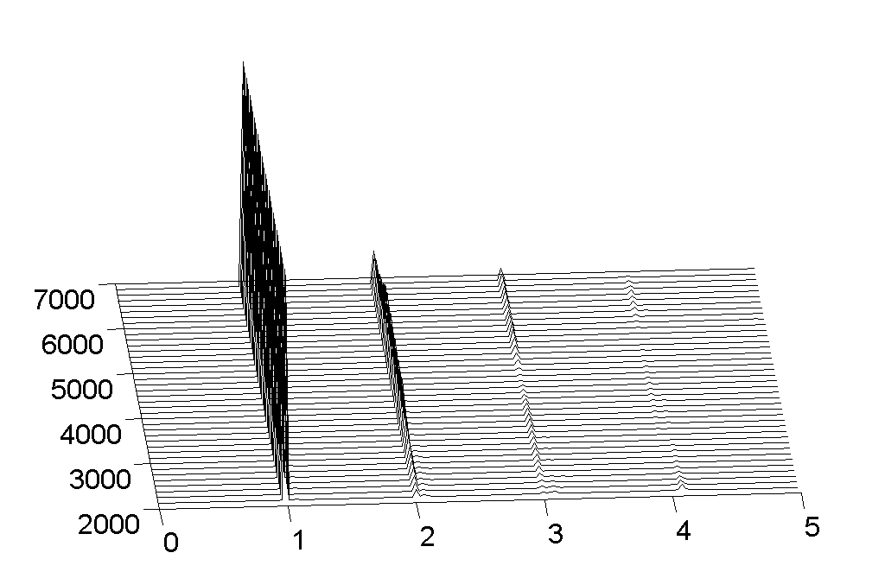
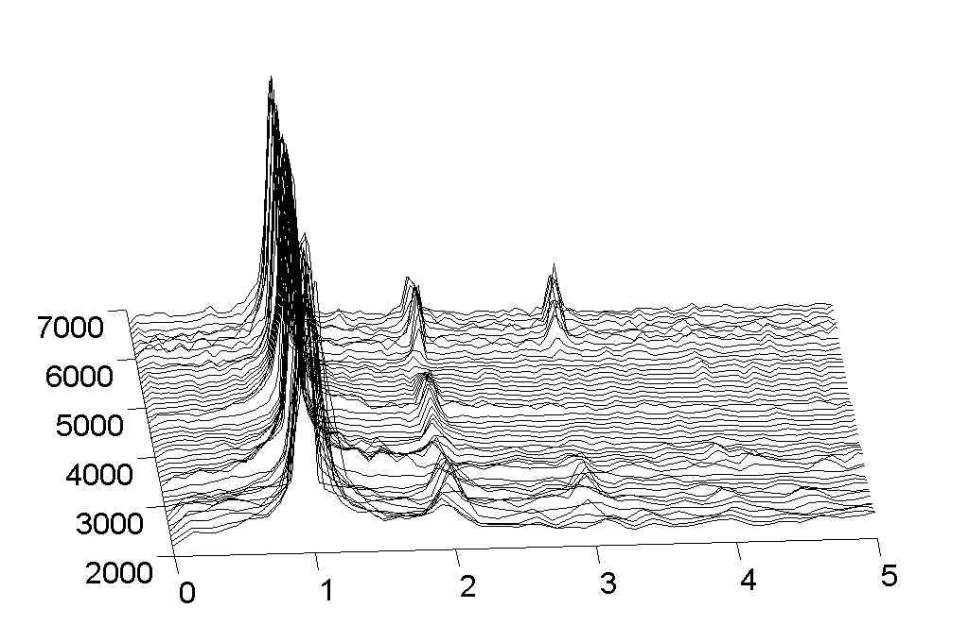
从图2.39中可以看出，仿真计算和实验均反映了碰摩故障所产生的2倍和3倍等高次谐波现象；由于实验器转速仅能达到7000rpm，即只能工作在一阶临界转速以下，故不能观测到分频和混沌现象，仿真和实验结果表明了此规律。同时，仿真计算和实验结果的定性一致在一定程度上也验证了本文建立的转子-滚动轴承-支承-机匣耦合系统动力学模型的正确有效性。
倍频 倍频
(a)仿真结果(碰摩) (b) 实验结果(碰摩)
图2.39转子实验样本y向位移的三维谱图
转速
(转/分)

转速
(转/分)

2.6 本章小结
(1) 建立了转子-滚动轴承-支承-机匣耦合系统动力学模型，在滚动轴承模型中，充分考虑了由于滚动轴承的支撑刚度变化而产生的VC振动，赫兹非线性接触力以及轴承间隙；在转子系统故障中充分考虑了碰摩故障，通过理论推导表明，当系统发生碰摩时，将有倍频及其分频出现。并通过四阶龙格-库塔法进行了数值仿真计算，并对滚动轴承的VC振动进行了分析；
(2) 通过计算仿真发现，当不发生碰摩时，系统主要表现为1倍频；在发生碰摩时，系统将有大量的倍频及其分频，其中，在临界转速以前，碰摩故障将产生较大的高次谐波，其中2倍频和3倍频较大；在临界转速以后，碰摩故障将产生较大的分数次谐波。
(3) 通过实验分析表明，当单转子系统在临界转速以下不发生碰摩时，系统主要表现1倍频；在临界转速以下发生碰摩时，系统将产生较大的高次谐波，其中2倍频和比较明显，与仿真达到了一致性。对比发生碰摩与不发生碰摩的情况，系统的响应频率有明显的差异，因此，系统响应的倍频可以为航空发动机故障诊断提供特征频率。
(4) 最后，通过分岔图、时域图、轴心轨迹图、频谱图和Poincaré映射图研究了单转子-滚动轴承-支承-机匣耦合系统，随转速变化的非线性动力学行为，分析了不同支承刚度和碰摩刚度对系统的非线性影响。

第三章 含碰摩故障的双转子-滚动轴承-机匣耦合系统动力学分析
目前，人们对转静件之间碰摩问题的研究多限于单转子系统，对双转子系统碰摩问题研究较少^{[32]}，然而，航空发动机双转子结构中结构振动的激励源增多，致使其振动响应出现了高低压转速的组合频率成分，因此转静碰摩的振动响应特征应与单转子转静子碰摩的振动响应特征存在较大差异，本章将从双转子碰摩故障的理论推导、仿真分析和实验验证三个方面来研究双转子系统的响应特性。
本章首先针对实际航空发动机双转子-滚动轴-机匣承耦合系统的结构特点，建立了含不平衡-碰摩耦合故障的转子-滚动轴承耦合动力学模型，该理论模型将碰摩力模型、滚动轴承模型耦合其中，为了简化模型，并没有考虑陀螺力矩等因素的影响。

3.1 航空发动机双转子结构简介
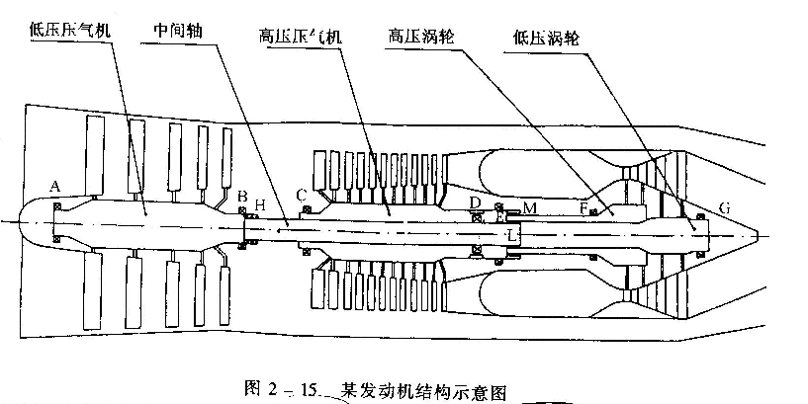
现代高性能发动机大都采用双转子或多转子结构，其中应用最广的是双转子结构。双转子发动机结构振动响应受支承结构、固有特性和多激励源的影响变得十分复杂，使得单转子结构情况下的振动特性分析方法不能直接应用于多转子结构。因此，本文以某型典型的双转子航空发动机结构为例，对双转子结构的转静件碰摩进行动力学研究。图3.1是某型双转子发动机的结构简图^{[66]}。
低压压气机 中间轴 高压压气机 高压涡轮 低压涡轮
图3.1 某双转子发动机结构示意图
图3.1中的转子系统由高低压轴系的五个转子组成，既有低压压气机转子、中间轴、低压涡轮转子组成的低压轴系以及由高压压气机转子、高压涡轮转子组成的高压轴系。它们分别支承A、B、C、D、E、F、G七个支承上。H、L、M三处均为套齿。低压转子的止推支点D为中介支点，其载荷通过高压转子止推轴承E外传，其余各支点的载荷直接通过机匣等承力构件外传。除B、C两点处外，其余支承均为弹性支承。低压压气机转子有五级，高压压气机转子共有十二级，高低压涡轮转子各有两级。将双转子系统进一简化，可得到图3.2。
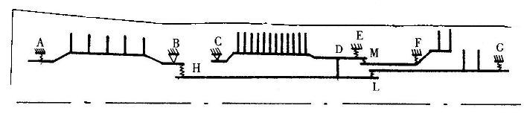
图3.2 航空发动机双转子结构简图

3.2 含碰摩故障的双转子-滚动轴承-机匣耦合系统的动力学模型
在发动机台架试车中，机匣的振动响应在转静件发生碰摩时出现了高低压转子的组合频率，要分析这种现象的原由，就需要在原型机上通过人为制作碰摩而再现其振动特征。显然，这是非常困难的，其一是不易修改结构，另一方面是由于风险太大，很容易引起结构破坏，因此，提出一个结构模型对航空发动机双转子结构进行仿真将具有重要的意义。

3.2.1 耦合系统总体模型
根据航空发动机双转子的结构特点，建立含碰摩故障双转子模型(图3.3)，具体方法如下：
(1)转子考虑为Jeffcott转子模型，轴为不计质量的弹性轴，各级叶片及盘的考虑为集中质量的圆盘，设圆盘处于转子中间，不考虑陀螺力矩等；
(2)将挤压油膜阻尼器简化为线性阻尼，弹性支承考虑为线性弹簧，它们将轴承外圈与轴承座连接起来；
(3)轴承外圈与轴承座之间以及轴承座与机匣之间通过弹簧和阻尼连接；
(4)用赫兹非线性接触理论求解滚动轴承作用力，考虑滚动轴承的径向间隙以及由整体刚度变化而产生的变柔性VC(Varying Compliance)振动；
(5)低压转子与高压转子通过轴承耦合在一起。
(a) (b)
图3.3 航空发动机双转子-滚动轴承-机匣耦合系统的碰摩故障动力学模型示意图
ωt

y

x

O₁

O₂

O₃

P_{T}

碰摩间隙δ
低压转子
中介轴承
高压转子
机匣
支撑轴承

图3.3为本文所建立的双转子-滚动轴承-机匣系统故障耦合动力学模型。高压转子两端由2个相同的滚动轴承支承，低压转子通过中介轴承与高压转子耦合在一起。根据实际航空发动机的情况，碰摩故障主要是发生在高压转子与机匣之间^{[30]}，因此本文仅考虑高压转子与机匣的碰摩故障，当转子旋转时，由于不平衡故障的激励，可能将激发起高压转子产生很大的横向弯曲振动，当振动超过高压转子与机匣的间隙，则转静碰摩故障将产生。
由牛顿第二定律，可以得到系统运动微分方程：
$$m_{\text{rp}1}{\overset{¨}{x}}_{\text{rp}1}+k_{1}(x_{\text{rp}1}−x_{\text{rR}1})+k_{1}(x_{\text{rp}1}−x_{\text{rL}1})+c_{1}{\overset{˙}{x}}_{\text{rp}1}=P_{x}+m_{\text{rp}1}e_{1}ω_{1^{2}}\text{cos}ω_{1}t$$
$$m_{\text{rp}1}{\overset{¨}{y}}_{\text{rp}1}+k_{1}(y_{\text{rp}1}−y_{\text{rR}1})+k_{1}(y_{\text{rp}1}−y_{\text{rL}1})+c_{1}{\overset{˙}{y}}_{\text{rp}1}=P_{y}+m_{\text{rp}1}e_{1}ω_{1^{2}}\text{sin}ω_{1}t−m_{\text{rp}1}g$$
$$m_{\text{bR}1}{\overset{¨}{x}}_{\text{bR}1}+k_{\text{fRH}1}(x_{\text{bR}1}−x_{c})+c_{\text{fRH}1}({\overset{˙}{x}}_{\text{bR}1}−{\overset{˙}{x}}_{c})+k_{\text{tRH}1}(x_{\text{bR}1}−x_{\text{wR}1})+c_{\text{tRH}1}({\overset{˙}{x}}_{\text{bR}1}−{\overset{˙}{x}}_{\text{wR}1})=0$$
$m_{\text{bR}1}{\overset{¨}{y}}_{\text{bR}1}+k_{\text{fRH}1}(y_{\text{bR}1}−y_{c})+c_{\text{fRH}1}({\overset{˙}{y}}_{\text{bR}1}−{\overset{˙}{y}}_{c})+k_{\text{tRH}1}(y_{\text{bR}1}−y_{\text{wR}1})+c_{\text{tRH}1}({\overset{˙}{y}}_{\text{bR}1}−{\overset{˙}{y}}_{\text{wR}1})=−m_{\text{bR}1}g$$m_{\text{bL}1}{\overset{¨}{x}}_{\text{bL}1}+k_{\text{fLH}1}(x_{\text{bL}1}−x_{c})+c_{\text{fLH}1}({\overset{˙}{x}}_{\text{bL}1}−{\overset{˙}{x}}_{c})+k_{\text{tLH}1}(x_{\text{bL}1}−x_{\text{wL}1})+c_{\text{tLH}1}({\overset{˙}{x}}_{\text{bL}1}−{\overset{˙}{x}}_{\text{wL}1})=0$
$m_{\text{bL}1}{\overset{¨}{y}}_{\text{bL}1}+k_{\text{fLH}1}(y_{\text{bL}1}−y_{c})+c_{\text{fLH}1}({\overset{˙}{y}}_{\text{bL}1}−{\overset{˙}{y}}_{c})+k_{\text{tLH}1}(y_{\text{bL}1}−y_{\text{wL}1})+c_{\text{tLH}1}({\overset{˙}{y}}_{\text{bL}1}−{\overset{˙}{y}}_{\text{wL}1})=−m_{\text{bL}1}g$$(m_{\text{rR}1}+m_{\text{wR}2}){\overset{¨}{x}}_{\text{rR}}+k_{1}(x_{\text{rR}1}−x_{\text{rp}1})+c_{\text{rb}1}{\overset{˙}{x}}_{\text{rR}1}−F_{\text{xbR}1}+F_{\text{xbR}2}=0$
$$(m_{\text{rR}1}+m_{\text{wR}2}){\overset{¨}{y}}_{\text{rR}1}+k_{1}(y_{\text{rR}1}−y_{\text{rp}1})+c_{\text{rb}1}{\overset{˙}{y}}_{\text{rR}1}−F_{\text{ybR}1}+F_{\text{ybR}2}=−(m_{\text{rR}1}+m_{\text{wR}2})g$$
$$(m_{\text{rL}1}+m_{\text{wL}2}){\overset{¨}{x}}_{\text{rL}1}+k_{1}(x_{\text{rL}1}−x_{\text{rp}1})+c_{\text{rb}1}{\overset{˙}{x}}_{\text{rL}1}−F_{\text{xbL}1}+F_{\text{xbL}2}=0$$
$$(m_{\text{rL}1}+m_{\text{wL}2}){\overset{¨}{y}}_{\text{rL}1}+k_{1}(y_{\text{rL}1}−y_{\text{rp}1})+c_{\text{rb}1}{\overset{˙}{y}}_{\text{rL}1}−F_{\text{ybL}1}+F_{\text{ybL}2}=−(m_{\text{rL}1}+m_{\text{wL}2})g$$
$$m_{\text{wR}1}{\overset{¨}{x}}_{\text{wR}1}+k_{\text{tRH}1}(x_{\text{wR}1}−x_{\text{bR}1})+c_{\text{tRH}1}({\overset{˙}{x}}_{\text{wR}1}−{\overset{˙}{x}}_{\text{bR}1})+F_{\text{xbR}1}=0$$
$$m_{\text{wR}1}{\overset{¨}{y}}_{\text{wR}1}+k_{\text{tRH}1}(y_{\text{wR}1}−y_{\text{bR}1})+c_{\text{tRH}1}({\overset{˙}{y}}_{\text{wR}1}−{\overset{˙}{y}}_{\text{bR}1})+F_{\text{ybR}1}=−m_{\text{wR}1}g$$
$m_{\text{wL}1}{\overset{¨}{x}}_{\text{wL}1}+k_{\text{tLH}1}(x_{\text{wL}1}−x_{\text{bL}1})+c_{\text{tLH}1}({\overset{˙}{x}}_{\text{wL}1}−{\overset{˙}{x}}_{\text{bL}1})+F_{\text{xbL}1}=0$ (3.1)
$$m_{\text{wL}1}{\overset{¨}{y}}_{\text{wL}1}+k_{\text{tLH}1}(y_{\text{wL}1}−y_{\text{bL}1})+c_{\text{tLH}1}({\overset{˙}{y}}_{\text{wL}1}−{\overset{˙}{y}}_{\text{bL}1})+F_{\text{ybL}1}=−m_{\text{wL}1}g$$
$$m_{\text{rp}2}{\overset{¨}{x}}_{\text{rp}2}+k_{2}(x_{\text{rp}2}−x_{\text{rR}2})+k_{2}(x_{\text{rp}2}−x_{\text{rL}2})+c_{2}{\overset{˙}{x}}_{\text{rp}2}=m_{\text{rp}2}e_{2}ω_{2^{2}}\text{cos}ω_{2}t$$
$$m_{\text{rp}2}{\overset{¨}{y}}_{\text{rp}2}+k_{2}(y_{\text{rp}2}−y_{\text{rR}2})+k_{1}(y_{\text{rp}2}−y_{\text{rL}2})+c_{2}{\overset{˙}{y}}_{\text{rp}2}=m_{\text{rp}2}e_{2}ω_{2^{2}}\text{sin}ω_{2}t−m_{\text{rp}2}g$$
$$m_{\text{rR}2}{\overset{¨}{x}}_{\text{rR}2}+k_{2}(x_{\text{rR}2}−x_{\text{rp}2})+c_{\text{rb}2}{\overset{˙}{x}}_{\text{rR}2}−F_{\text{xbR}2}=0$$
$$m_{\text{rR}2}{\overset{¨}{y}}_{\text{rR}2}+k_{2}(y_{\text{rR}2}−y_{\text{rp}2})+c_{\text{rb}2}{\overset{˙}{y}}_{\text{rR}2}−F_{\text{ybR}2}=−m_{\text{rR}2}g$$
$$m_{\text{rL}2}{\overset{¨}{x}}_{\text{rL}2}+k_{2}(x_{\text{rL}2}−x_{\text{rp}2})+c_{\text{rb}2}{\overset{˙}{x}}_{\text{rL}2}−F_{\text{xbL}2}=0$$
$$m_{\text{rL}2}{\overset{¨}{y}}_{\text{rL}2}+k_{2}(y_{\text{rL}2}−y_{\text{rp}2})+c_{\text{rb}2}{\overset{˙}{y}}_{\text{rL}2}−F_{\text{ybL}2}=−m_{\text{rL}2}g$$
$\begin{aligned}m_{c}{\overset{¨}{x}}_{c}+k_{\text{cH}}x_{c}+c_{\text{cH}}{\overset{˙}{x}}_{c}+k_{\text{fRH}1}(x_{c}−x_{\text{bR}1})+k_{\text{fLH}1}(x_{c}−x_{\text{bL}1})+k_{\text{fLH}2}(x_{c}−x_{\text{bL}2}) \\ +c_{\text{fRH}1}({\overset{˙}{x}}_{c}−{\overset{˙}{x}}_{\text{bR}1})+c_{\text{fLH}1}({\overset{˙}{x}}_{c}−{\overset{˙}{x}}_{\text{bL}1})+c_{\text{fLH}2}({\overset{˙}{x}}_{c}−{\overset{˙}{x}}_{\text{bL}2})=−P_{x}\end{aligned}$$\begin{aligned}m_{c}{\overset{¨}{y}}_{c}+k_{\text{cH}}y_{c}+c_{\text{cH}}{\overset{˙}{y}}_{c}+k_{\text{fRH}1}(y_{c}−y_{\text{bR}1})+k_{\text{fLH}1}(y_{c}−y_{\text{bL}2})+k_{\text{fLH}2}(y_{c}−y_{\text{bL}2}) \\ +c_{\text{fRH}1}({\overset{˙}{y}}_{c}−{\overset{˙}{y}}_{\text{bR}1})+c_{\text{fLH}1}({\overset{˙}{y}}_{c}−{\overset{˙}{y}}_{\text{bL}1})+c_{\text{fLH}2}({\overset{˙}{y}}_{c}−{\overset{˙}{y}}_{\text{bL}2})=−P_{y}−m_{c}g\end{aligned}$
现将图3.3及式3.1中的符号说明如下：
$m_{\text{rp}1}，m_{\text{rp}2}$—高、低压转子在转盘处的等效质量；$k_{1},c_{1},c_{{\text{rb}}_{1}}$——高压转轴刚度、高压转子在圆盘处的阻尼、高压转子在轴承处的阻尼；$k_{2},c_{2},c_{{\text{rb}}_{2}}$—低压转轴刚度、低压转子在圆盘处的阻尼、低压转子在轴承处的阻尼；$P_{x},P_{y}$—高压转子在x, y方向的碰摩力；e₁，e₂—高、低压转子在圆盘处的质量偏心；$ω_{1},ω_{2}$—高、低压转子的转速；$m_{\text{bL}1},m_{\text{bR}1}$—高压转子左右轴承支座质量；$m_{\text{bL}2},m_{\text{bR}2}$—低压转子左右轴承支座质量；$k_{\text{fLH}1},k_{\text{fRH}1}$—机匣与左右端轴承支座之间的支承刚度；$c_{\text{fLH}1},c_{\text{fRH}1}$—机匣与左右端轴承支座之间的支承阻尼；$k_{\text{tLH}1},k_{\text{tRH}1}$—左右轴承外圈与左右端轴承支座之间的支承刚度；$c_{\text{tLH}1},c_{\text{tRH}1}$—左右轴承外圈与左右端轴承支座之间的挤压油膜阻尼；$m_{\text{rL}1},m_{\text{rR}1}$—转子在左右两端轴承处的等效质量；$F_{\text{xbL}1},F_{\text{ybL}1}$—左端支撑轴承的支承反力；$F_{\text{xbR}1},F_{\text{ybR}1}$—右端支撑轴承的支承反力；$F_{\text{xbL}2},F_{\text{ybL}2}$—左端中介轴承的支承反力；$F_{\text{xbR}2},F_{\text{ybR}2}$—右端中介轴承的支承反力；$m_{\text{wL}1},m_{\text{wR}1}$—高压转子左右滚动轴承外圈质量；$m_{c},k_{\text{cH}},c_{\text{cH}}$—机匣(定子)质量，机匣与基础之间的支承刚度、支承阻尼；O₁、O₂、O₃—高压转子轴承几何中心、高压转子几何中心、高压转子质心；P_{T}、P_{N}—碰摩力在切向和法向的分量。

3.2.2 中介轴承模型
根据文中2.1.3中的推导，可得航空发动机双转子动力学模型中，轴承所产生的轴承力：
① 当$x=x_{\text{rR}1}−x_{\text{wR}1},y=y_{\text{rR}1}−y_{\text{wR}1}$，$ω=ω_{1}$，则，$F_{\text{xbR}1}=F_{x},F_{\text{ybR}1}=F_{y}$
② 当$x=x_{\text{rL}1}−x_{\text{wL}1},y=y_{\text{rL}1}−y_{\text{wL}1},$ $ω=ω_{1}$，则，$F_{\text{xbL}1}=F_{x},F_{\text{ybL}1}=F_{y}$
中介轴承产生的轴承力(假定高低压转子同向旋转且$ω_{1}>ω_{2}$)：
① 当$x=x_{\text{rR}2}−x_{\text{rR}1},y=y_{\text{rR}2}−y_{\text{rR}1}$，$ω=ω_{1}−ω_{2}$，则，$F_{\text{xbR}2}=F_{x},F_{\text{ybR}2}=F_{y}$
② 当$x=x_{\text{rL}2}−x_{\text{rL}1},y=y_{\text{rL}2}−y_{\text{rL}1}$，$ω=ω_{1}−ω_{2}$，则，$F_{\text{xbL}2}=F_{x},F_{\text{ybL}2}=F_{y}$

3.2.3 计算参数的选取
参考航空发动机双转子模型^{[66]}，本文选取双转子系统的初始参数如下：
$m_{\text{rp}1}=\text{14}\text{.}\text{06kg}$， $m_{\text{rp}2}=\text{20}\text{.}\text{22}\text{kg}$，$k_{1}=1\text{.}0×{\text{10}}^{7}N/m$，$c_{1}=\text{2100}{N⋅s}/m$，$c_{\text{rb}1}=\text{1050}{N⋅s}/m$，$k_{2}=2\text{.}0×{\text{10}}^{7}N/m$，$c_{2}=\text{2200}{N⋅s}/m$，$c_{{\text{rb}}_{2}}=\text{1050}{N⋅s}/m$， $m_{\text{bL}1}=m_{\text{bR}1}=9\text{kg}$, $m_{\text{bL}2}=m_{\text{bR}2}=\text{13}\text{kg}$, $e_{1}=5×{\text{10}}^{−5}m$， $e_{2}=5×{\text{10}}^{−5}m$ ， $c_{\text{fLH}1}=c_{\text{fRH}1}=\text{2100}{N⋅s}/m$, $k_{\text{tLH}1}=k_{\text{tRH}1}=2\text{.}5×{\text{10}}^{7}N/m$, $c_{\text{tLH}1}=c_{\text{tRH}1}=\text{1050}{N⋅s}/m$, $m_{\text{rL}1}=m_{\text{rR}1}=2\text{.}0\text{kg}$， $m_{\text{wL}1}=m_{\text{wR}1}=2\text{kg}$, $m_{c}=\text{50}\text{kg}$， $k_{\text{cH}}=2\text{.}5×{\text{10}}^{9}N/m$，$k_{\text{fLH}1}=k_{\text{fRH}1}=2\text{.}5×{\text{10}}^{7}N/m$,$c_{\text{cH}}=\text{2100}{N⋅s}/m$，$k_{r}=3\text{.}5×{\text{10}}^{7}N/m$，$δ=1\text{.}0×{\text{10}}^{−4}m$。
滚动轴承选取文献[65]中的JIS6306滚动轴承(表2.1)和SKF6002(表3.1)滚动轴承分别作为系统的支撑轴承和中介轴承。
表3.1 SKF6002滚动轴承主要计算参数
轴承名称 | 外圈半径R/mm | 内圈半径r/mm | 滚珠个数N_{b} | 接触刚度C_{b}/(N/m^{3/2}) | 轴承间隙r₀/μm | BN
SKF6002 | 14.13 | 9.37 | 9 | 7.055×10⁹ | 2 | 3.6
由于系统具有很强的非线性，本文对微分方程组3.1的求解，同样采用四阶龙格-库塔法进行数值积分^{[63]}来获取转子响应。

3.3 双转子系统的滚动轴承VC振动分析
由于滚动轴承支承下的系统具有两方面的激励，即来自不平衡的旋转频率激励和来自轴承变柔性VC的参数激励。当双转子系统的转速较低时，不平衡激励比较微弱，此时可以观察到由于轴承内部刚度周期变化所引发的VC振动，如前所述，$ω_{\text{VC}}=ω×B_{N}$，则对于支撑轴承JIS6306来说，$ω_{\text{VC1}}$=3.08$ω_{1}$，对于中介轴承SKF6002来说，$ω_{\text{VC2}}$=3.6($ω_{1}$-$ω_{2}$)。本文选取高压转子的转速为600转/分，低压转子的转速为300转/分，即$ω_{1}$=2$ω_{2}$，则$ω_{\text{VC1}}$=3.082$ω_{2}$，$ω_{\text{VC2}}$=3.6$ω_{2}$。
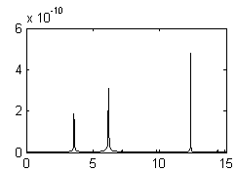
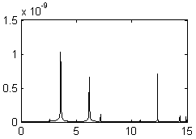
x_{c}/m
y_{c}/m
1VC₂
1VC₁
2VC₁
1VC₂
1VC₁
2VC₁
N
N
(a) x向响应 (b) y向响应
图3.4 机匣上得到的VC响应
2VC₂

通过仿真计算可得到机匣上的VC振动频率，如图3.4所示，其中横坐标N表示无量纲化的系统响应，即，系统响应与低压转子转速的比值，图3.4（a）和（b）分别表示转子机匣x和y方向上的响应。从图中，我们可以明显地看到支撑轴承和中介轴承的振动频率VC₁和VC₂。但是，在图3.4中，2VC₂相对不明显，可能是由于中介轴承的VC振动要通过高压转子才能传到机匣上，振动响应在机匣上的表现相对较弱。Fukata^{[65]}的研究也表明，当转子转速远离临界转速时，滚动轴承将表现出滚珠的通过频率(即VC振动频率)，显然，本文计算结果与此吻合。

3.4 双转子系统拍振响应的分析
在双转子航空发动机中，由于转子系统制造、安装误差或运行过程中热变形等因素，使得高压转子和低压转子不可避免地存在不平衡量。因此，航空发动机双转子系统将受到两个激振源的作用，当两个激振源的频率很接近时，系统将会出现拍振现象。NASA的报告表明^{[68]}，为了防止双转子航空发动机产生拍振，一般两个转子的转速差不低于20%。

3.4.1 拍振理论分析
(1)拍振基本公式^{[69]}
假设频率很接近的两个简谐振动为：
$X_{1}=A_{1}\text{cos}\left(ω_{1}t+φ_{1}\right)$ (3.2)
$X_{2}=A_{2}\text{cos}\left(ω_{2}t+φ_{2}\right)$ (3.3)
式中分别为振动的振幅；$ω_{1}$,$ω_{2}$为角速度，为初相位。上述两种信号的叠加为：
$X=X_{1}+X_{2}$ (3.4)
为了得到式(3.4)中关于内外转子的差值$ω_{1}−ω_{2}$项的关系式,对式(3.4)分解,得到
当$\text{sin}\left(\frac{ω_{1}−ω_{2}}{2}t+\frac{φ_{1}−φ_{2}}{2}\right)≥0$时
$X=−\sqrt{A_{1}^{2}+A_{2}^{2}+2A_{1}A_{2}\text{cos}[\left(ω_{1}−ω_{2}\right)t+φ_{1}−φ_{2}]}⋅\text{sin}\left(\frac{ω_{1}+ω_{2}}{2}t+\frac{φ_{1}+φ_{2}}{2}+Δϕ\right)$(3.5)
当$\text{sin}\left(\frac{ω_{1}−ω_{2}}{2}t+\frac{φ_{1}−φ_{2}}{2}\right)<0$时
$X=\sqrt{A_{1}^{2}+A_{2}^{2}+2A_{1}A_{2}\text{cos}[\left(ω_{1}−ω_{2}\right)t+φ_{1}−φ_{2}]}⋅\text{sin}\left(\frac{ω_{1}+ω_{2}}{2}t+\frac{φ_{1}+φ_{2}}{2}+Δϕ\right)$ (3.6)
式中：$Δϕ=−\text{arctan}[\frac{A_{1}+A_{2}}{A_{1}−A_{2}}\text{cot}\left(\frac{ω_{1}−ω_{2}}{2}t+\frac{φ_{1}−φ_{2}}{2}\right)],$ $Δϕ∈\left(−\frac{π}{2},−\frac{π}{2}\right)$
由式(3.4)和式(3.5)可知拍振信号X可以看成是由以${\left(ω_{1}−ω_{2}\right)}/{\left(2π\right)}$为频率的调幅项
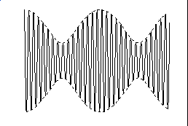
$\sqrt{A_{1}^{2}+A_{2}^{2}+2A_{1}A_{2}\text{cos}2α}$与以${\left(ω_{1}+ω_{2}\right)}/{\left(4π\right)}$ (其中$Δϕ$也为周期函数，其值较小，可忽略其对频率项周期的影响，以下同)为频率的振动信号$\text{sin}\left[\left(\frac{ω_{1}−ω_{2}}{2}t+\frac{φ_{1}−φ_{2}}{2}\right)+Δφ\right]$的两项乘积所组成。拍振的波形及包络线如图3.5所示。从图中可以看出，组成拍振的两个简谐振动分量同相时出现拍峰，拍峰的幅值$A_{\text{max}}=A_{1}+A_{2}$；当组成拍振的两个简谐分量反相时出现拍谷，拍谷的幅值为$A_{\text{min}}=A_{1}−A_{2}$。
图3.5拍振的波形及包络线
2(A₁+A₂)
2(A₁-A₂)
(2)拍振特性分析
①周期性
当$ω_{1}≠ω_{2}$时,按频率不同的两简谐振动合成原理，两频率之比为有理数时，即$\frac{ω_{1}}{ω_{2}}=\frac{m}{n}$，其中m和n互为质数,则合成信号为周期振动,其周期为$T_{0}=2{mπ}/{ω_{1}}=2{nπ}/{ω_{2}}$;两频率之比为无理数时,合成为非周期振动;当$ω_{1}≈ω_{2}$时,调幅项的周期${\left(2π\right)}/{\left(ω_{1}−ω_{2}\right)}$趋于很大，而频率项的周期${\left(4π\right)}/{\left(ω_{1}+ω_{2}\right)}$趋于一个定值,此时,式(3.4)和式(3.5)的信号X将产生拍振；当$ω_{1}=ω_{2}$时,由式(3.4)和式(3.5)可知,合成信号的周期为$2π/{ω_{1}}$或$2π/{ω_{2}}$。
②信号强度
当$ω_{1}$与$ω_{2}$非常接近时,调幅项的周期$T_{1}=2π/{\left(ω_{1}−ω_{2}\right)}$很长,拍振信号的幅值出现在峰值附近的时间就会越长,总体上信号的强度就越大。而频率项的周期$T_{2}=4π/{\left(ω_{1}+ω_{2}\right)}$在该情况下的周期变化比较缓慢,对信号的强度影响不大。

3.4.2航空发动机双转子系统拍振响应仿真分析
图3.6为低压转子转速不变，高压转子转速增加，仿真得到的不同高低压转子转速比(${ω_{1}}/{ω_{2}}$)的机匣响应，为了表示方便，本文对高、低压转速进行无量纲化处理，定义$N_{1}={ω_{1}}/{ω_{2}}$，$N_{2}={ω_{2}}/{ω_{2}}=1$，即，$N_{1}$为高低压转子转速与低压转子转速之比。从图中，我们可以看到，当高低压转子转速比$N_{1}$小于等于1.2且大于１时，有比较明显的拍振现象，如图3.6(b,c)；当转速比$N_{1}$为1时，系统响应为调幅项的周期$T_{1}=2π/{\left(ω_{1}−ω_{2}\right)}$趋于无穷大的“拍”，拍振信号的幅值出现在峰值的时间就变成无限长，如图3.6(a)；当高低压转子的转速比$N_{1}$大于1.2时，拍振现象逐渐减弱，如图3.6(d,e,f)。
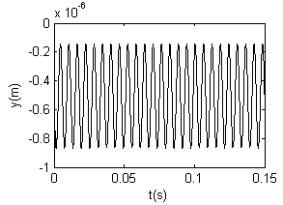
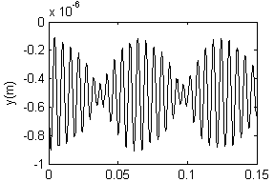
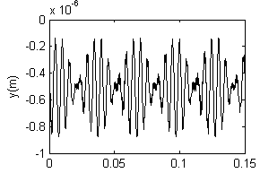
t (s) t (s) t (s)
(a) 转速比为1的机匣响应 (b) 转速比为1.1的机匣响应 (c) 转速比为1.2的机匣响应

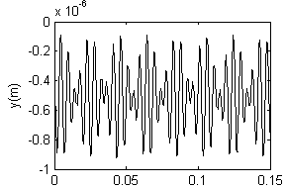
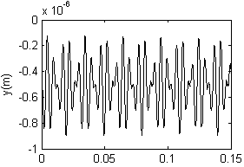
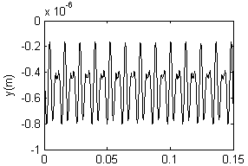
t (s) t (s) t (s)
(d) 转速比为1.3的机匣响应 (e) 转速比为1.4的机匣响应 (f) 转速比为1.5的机匣响应
图3.6 高低压转子不同转速比
时的机匣响应

在工程中，当两个振源的频率值相互接近到20%的时候，结构系统将发生拍振现象^{[70]}，本文显然得出了一致的结论。

3.4.3航空发动机双转子系统拍振响应的强度分析
为了研究拍振信号的强度，利用信号的均方值E来描述^{[71]}，即：
$E=\underset{T→∞}{\text{lim}}\frac{1}{T}\int{X^{2}}\left(t\right)\text{dt}$ (3.7)
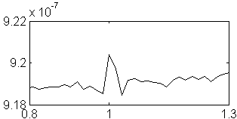
式中：T为观察时间；X(t)为信号。本文分别选取高压转子、低压转子和机匣上的信号作为研究对象，分析双转子系统在不同转速比下的振动信号强度。根据由式3.7，在低压转子转速不变的情况下，而高压转子转速不断增加时，得到的高压转子、低压转子和机匣上的振动信号的强度曲线图3.7。从图中看出，在转速比为1时，高压转子、低压转子和机匣上都有较大的峰值出现，出现了能量集中的现象，因此可能会对转子系统产生较大的冲击。
E/m²
转速比
(
)
(a)高压转子响应的信号强度曲线
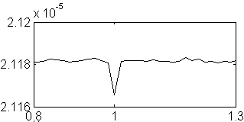
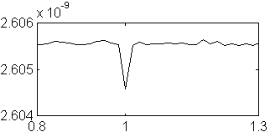
转速比
(
)
(b) 低压转子响应的信号强度曲线
E/m²
E/m²
转速比
(
)
(c) 机匣响应的信号强度曲线
图3.7转子响应的强度曲线

3.5双转子系统拍振响应的实验分析

3.5.1 双转子系统实验器的组成
内外转子动力均采用航空直流电机，型号为QF-6型，最大功率为3.5马力，最大转速约9000转/分。电机供电由可控硅整流器来提供。内外篆字两台电机电枢电流分别由可控硅整流器KGL-300/75供电，供电最大电流200A，最高供电电压21V，借调节供电电流可有效地改变电动机转速。两台电机励磁电流由一台可控硅KGCA-30/0-36同时供电，最大电流30A，最高供电电压21V，一般情况下，使励磁达到饱和状态，但必要时也可改变励磁电流以调整转速。

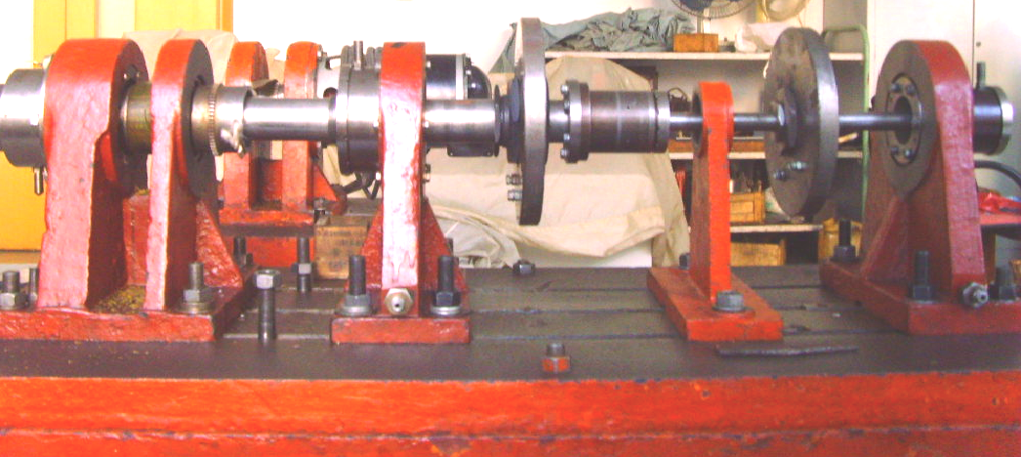
图3.8 双转子试验器

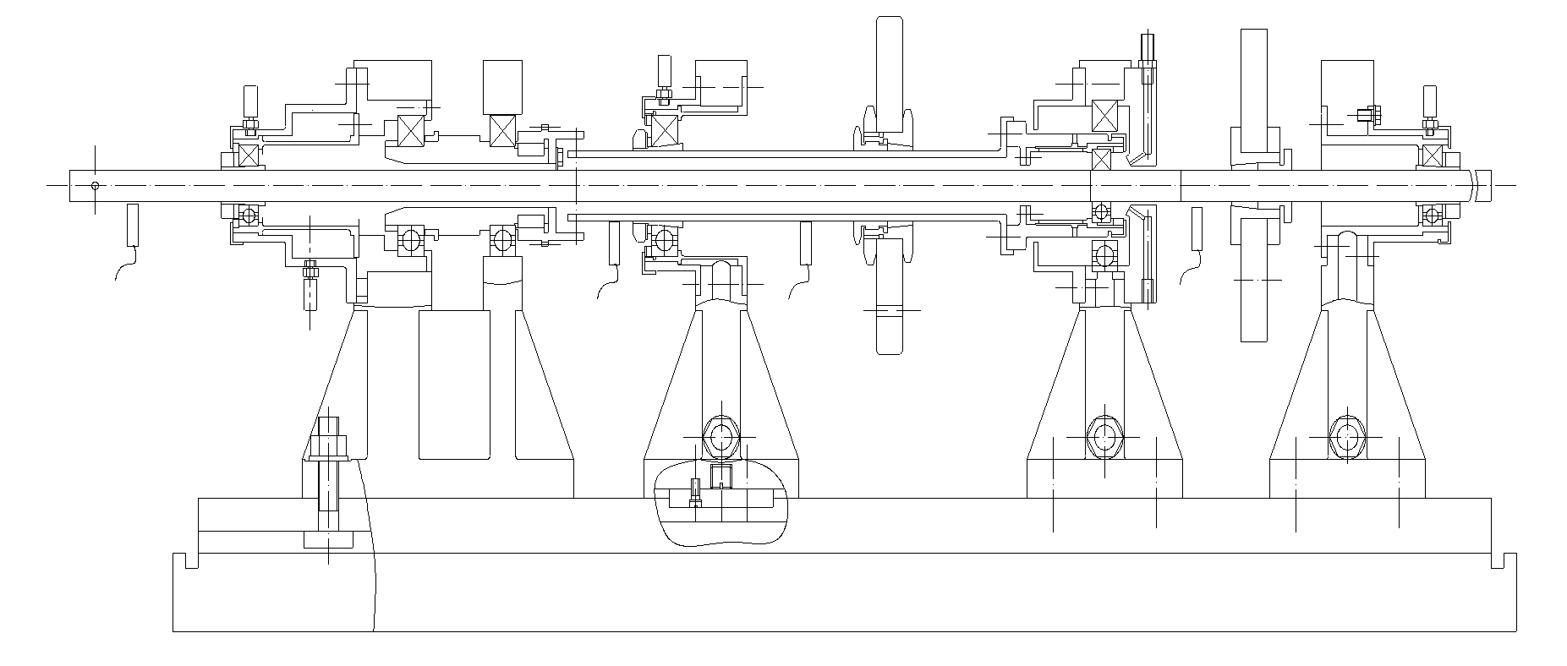
1 2 3
A
B
C
D
1-高压转子 2-中介轴承 3-低压转子
A 低压转子转速测点 B 高压转子转速测点 C 高压转子位移测点 D 低压转子位移测点
图3.9 双转子试验器剖面图

双转子试验器具有以下特点：
- 可以进行双转子系统同向旋转和反向旋转的动力学试验；
- 转子系统支点之间的跨度可以调整；
- 支承的刚度可以改变，支承可加挤压油膜阻尼器，且油膜厚度可调；
- 高低压转子的轮盘位置可以变化。
双转子试验器高低压转子两端支点的跨度均可变，轴上可装1～2个盘。内轴材料为30CrMnSiA，直径为20$\text{mm}$，最大跨度1200$\text{mm}$。外轴材料为30CrMnSiA，内径为36$\text{mm}$，外径45$\text{mm}$，最大跨度448$\text{mm}$。

3.5.2 双转子实验器的测试系统
双转子实验器的测试系统主要由转子转速和转轴挠度测试部分组成。转速测量采用SQS-2磁性转速器及XJP-10数字显示仪组成，可以比较准确地测量转速；转轴挠度采用ZZF6-1电涡流位移传感器测量，在两盘处挠度为最大或接近最大，故电涡流传感器安放在轮盘附近感受轮盘处的位移。
图3.9中，A、B处装有测速齿轮，齿数60个，实验时，用磁电式速度传感头感受轮齿产生的脉冲信号，直接输入数字频率计，当被测频率较稳定时，可直接读出各个转子的转速值，单位为转/分；C，D处用电涡流位移传感器测量高低压转子的位移。

3.5.3 拍振实验分析
固定低压转子转速，不断增加高压转子转速，使高低压转速比$N_{1}$从0.8逐渐升到1.3，并采集高压转子和低压转子响应的时间-位移数据。我们发现当转速比接近于1时，高低压转子的响应均有明显的拍振信号产生，如图4.11(b)和4.12(b)所示；当转速逐渐增加时，拍振信号则越来越不明显，如图4.11(c)和4.12(c)所示；当转速比$N_{1}$为1时，调幅项的周期$T_{1}=2π/{\left(ω_{1}−ω_{2}\right)}$趋于无穷大，拍振信号的幅值出现在峰值的时间就变成无限长。实验结果与第三章的仿真结果(图3.6)达到了定性的一致。
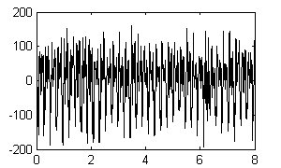
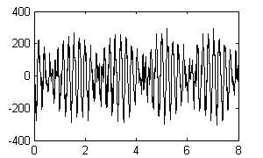
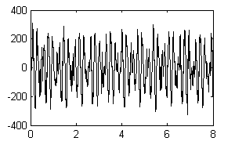
t (s) t (s) t (s)
(a) 转速比为1的机匣响应 (b) 转速比为1.1的机匣响应 (c) 转速比为1.2的机匣响应
图3.10 低压转子不同转速比
(
)的响应

X/μm
X/μm
X/μm

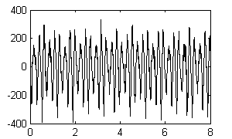
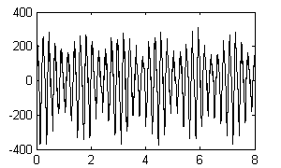
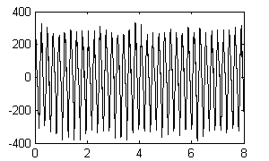
t (s) t (s) t (s)
(a) 转速比为1的机匣响应 (b) 转速比为1.1的机匣响应 (c) 转速比为1.2的机匣响应
图3.11 高压转子不同转速比
(
)的响应

X/μm
X/μm
X/μm

为了研究不同转速比对系统的影响，我们利用信号的均方值E(式3.7)来描述振动信号的强度，如图3.12。从图中可以看到，当转速比$N_{1}$在1附近时，信号强度出现了能量集中的特征，这与我们在第三章中的仿真结果(图3.7)达到了定性的一致。
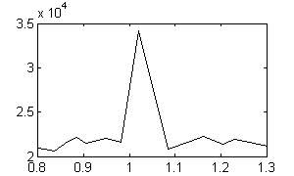
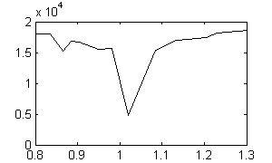
转速比
(
) 转速比
(
)
(a)低压转子振动响应信号 (b)高压转子振动响应信号
图3.12 转子振动信号强度曲线
X/μm²
X/μm²

3.6 含碰摩故障的双转子-滚动轴承-机匣耦合系统的动力学分析
对于含碰摩故障的双转子系统，本文通过理论推导和数值仿真两种方式研究了系统的响应频率，并结合航空发动机的碰摩故障案例进行了分析。最后，对系统的非线性响应进行了定性的分析。

3.6.1含碰摩故障的双转子系统响应的组合频率分析
由于本文所提出的含碰摩故障双转子系统微分方程组(3.1)比较复杂，推导出系统响应的频谱特征几乎是不可能的，因此，我们对含碰摩故障的双转子系统做了适当的简化。为了使问题的简化又不失一般性，我们主要抓住双转子发动机有两个激振源这一个特点，其他方面就不作过细的考虑。双转子最终简化为具有双激振源的单质量、阻尼和刚度系数结构，并设定碰摩使得系统增加了较小的立方非线性刚性，列出动力学方程为^{[72]}：
$\overset{¨}{u}+2{\text{ζω}}_{0}\overset{˙}{u}+ω_{0}^{2}u+{\text{εω}}_{0}^{2}u^{3}=F_{1}\text{cos}\left(ω_{1}t+θ_{1}\right)+F_{2}\text{cos}\left(ω_{2}t+θ_{2}\right)$ (3.8)
其中$u$为振动位移，$ζ$为阻尼系数，$ω_{0}$为系统无碰摩时固有频率，$ω_{1}$和$ω_{2}$为两激励源的角频率且$0≤ε\text{<<}1$，${\text{ζω}}_{0}=\text{εμ}$，$μ=O\left(1\right)$，$F_{r}=O\left(1\right)$，r=1, 2 (3.9)
采用两尺度展开式求一次近似解
$u\left(t\right)=u_{0}\left(T_{0},T_{1}\right)+{εu}_{1}\left(T_{0},T_{1}\right)$ (3.10)
将其代入上式后比较$ε$同次幂，得到
$D_{0}^{2}u_{0}+ω_{0}^{2}u_{0}=F_{1}\text{cos}\left(ω_{1}T_{0}+θ_{1}\right)+F_{2}\text{cos}\left(ω_{2}T_{0}+θ_{2}\right)$ (3.11)
$D_{0}^{2}u_{1}+ω_{0}^{2}u_{1}=−2D_{0}D_{1}u_{0}−2{μD}_{0}u_{0}−ω_{0}^{2}u_{0}^{3}$ (3.12)
解方程(3.11)得
$u_{0}\left(T_{0},T_{1}\right)=A(T_{1})e^{{jω}_{0}T_{0}}+B_{1}e^{{jω}_{1}T_{0}}+\text{cc}$ (3.13)
其中
$B_{r}\overset{\text{def}}{=}\frac{F_{r}}{2(ω_{0}^{2}−ω_{r}^{2})}e^{{jθ}_{r}}$， r=1, 2 (3.14)
将解(3.13)代入方程(3.12)右端，展开立方项后得到长达一页的非齐次项，包括了总计22种引起永年项的可能性^{[73]}。如果约定$ω_{1}>ω_{2}$，仍有11种可能性，它们是：
$ω_{0}≈3ω_{1}$，$ω_{0}≈3ω_{2}$，$ω_{0}≈{ω_{1}}/3$，$ω_{0}≈{ω_{2}}/3$ (3.15)
$ω_{0}≈ω_{1}±2ω_{2}$，$ω_{0}≈2ω_{1}±ω_{2}$，$ω_{0}≈2ω_{2}−ω_{1}$，$ω_{0}≈\frac{ω_{1}±ω_{2}}{2}$ (3.16)
式(3.15)中的4种情况对应于两个激励各自引起的3倍频和1/3分频振动，式(3.16)中的7种情况表明：受两个外激励的系统还会表现有两个频率线性组合及其分频，而文献[2]和文献[30]在分析双转子系统碰摩故障时，并没有推导出1/3分频振动和组合频率的分频振动。
根据结论(3.15)和(3.16)，在碰摩情况下，高低压转子转速比$N_{1}$为1.2、1.3和1.4时，双转子系统可能会出现的响应频率，如表3.2所示。
表3.2 不同频率比时响应频率
频率比  响应频率 | $N_{1}$=1.2 | $N_{1}$=1.3 | $N_{1}$=1.4
$$3N_{1}$$ | 3.6 | 3.9 | 4.2
$$3N_{2}$$ | 3 | 3 | 3

表3.2(续)
频率比  响应频率 | $N_{1}$=1.2 | $N_{1}$=1.3 | $N_{1}$=1.4
$${N_{1}}/3$$ | 0.4 | 0.4333 | 0.4667
$${N_{2}}/3$$ | 0.3333 | 0.3333 | 0.3333
$$N_{1}+2N_{2}$$ | 3.2 | 3.3 | 3.4
$$N_{1}−2N_{2}$$ | — | — | —
$$2N_{1}+N_{2}$$ | 3.4 | 3.6 | 3.8
$$2N_{1}−N_{2}$$ | 1.4 | 1.6 | 1.8
$$2N_{2}−N_{1}$$ | 0.8 | 0.7 | 0.6
$$(N_{1}+N_{2})/2$$ | 1.1 | 1.15 | 1.2
($N_{1}−N_{2}$)/2 | 0.1 | 0.15 | 0.2

3.6.2含碰摩故障的双转子系统频率响应的数值仿真分析
本文通过仿真计算得到双转子系统在不碰摩($k_{r}$=0N/m)和碰摩($k_{r}$=3.5×10⁷N/m)状态下，不同转速比$N_{1}$时机匣处响应的三维瀑布图，如图3.13所示。
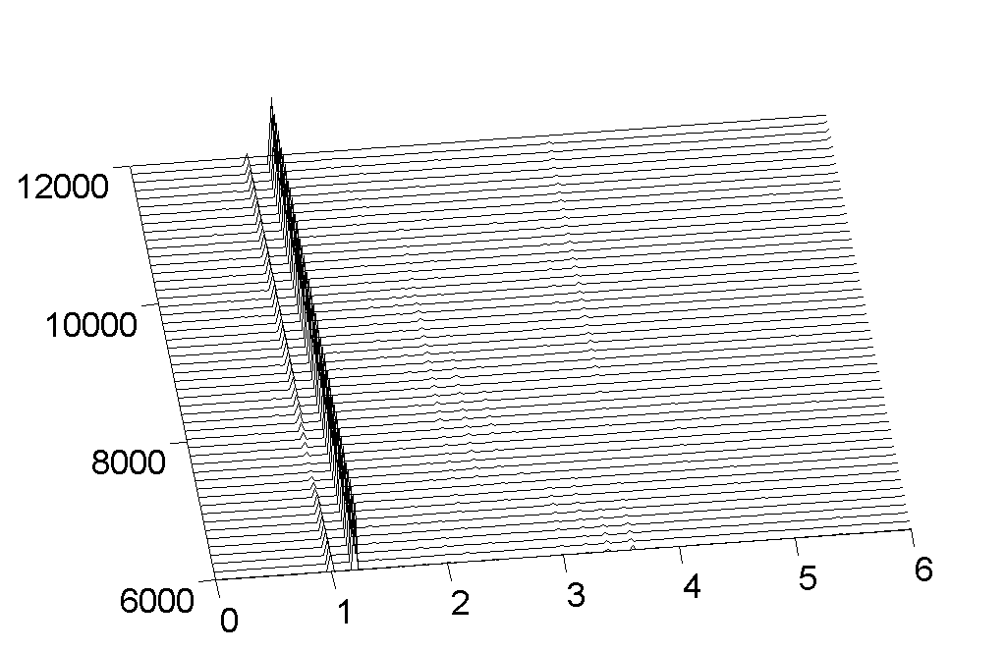
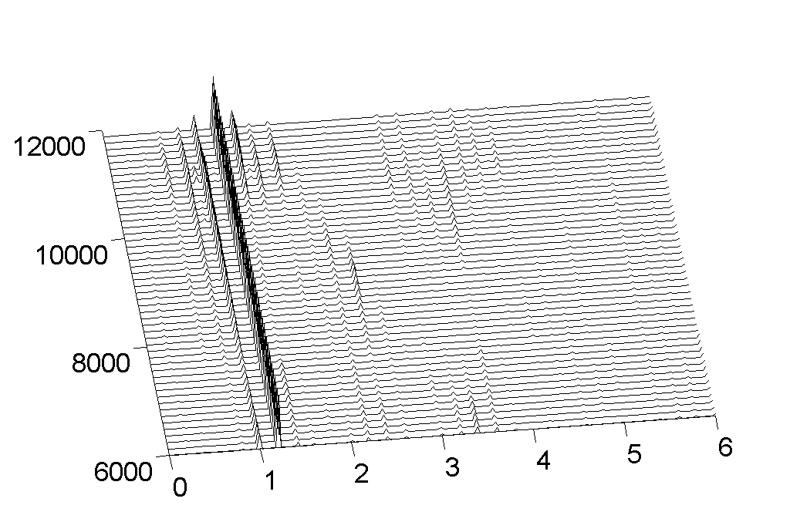
(a) 转速比
为1.2(不碰摩) (b) 转速比
为1.2(碰摩)
N₂ N₁
转速
n₂/(转/分)
N
转速
n₂/(转/分)
N
N₂ N₁

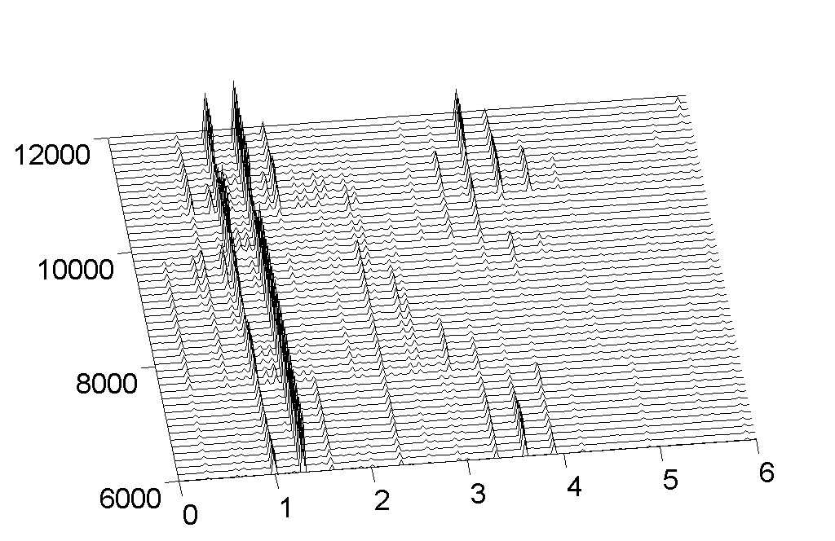
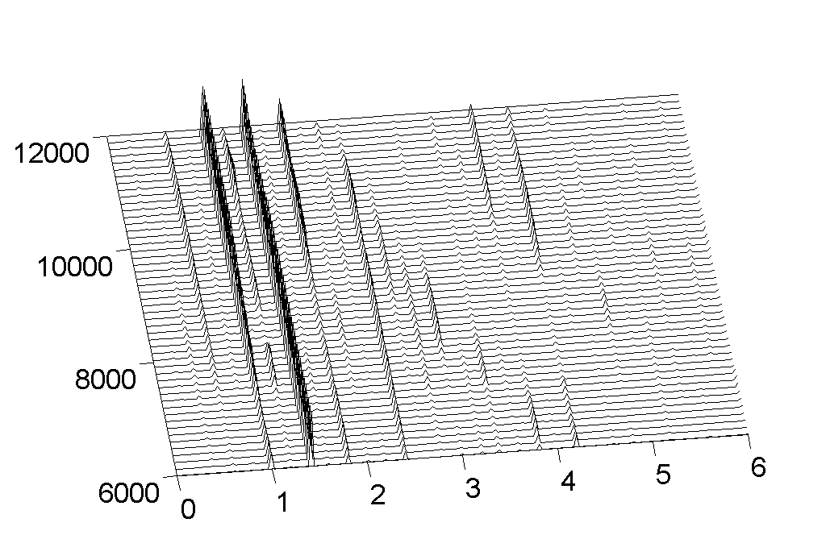
(c) 转速比
为1.3(碰摩) (d) 转速比
为1.4(碰摩)
N₂ N₁
图3.13 双转子系统机匣响应的三维瀑布图(不同转速比)

N
转速
n₂/(转/分)
N₂ N₁
转速
n₂/(转/分)
N

从图3.13中可以看出，双转子系统在不发生碰摩的情况下，主要表现为高低压转子的激励频率$N_{1}$和$N_{2}$；在发生碰摩的情况下，双转子系统每一个转速比所对应的响应频率有所不同，但是它们都含有高低压转子的激励频率及某一种或几种倍频及其组合频率的成分，如$2N_{1}−N_{2}$、$2N_{2}−N_{1}$、$2N_{1}$、$2N_{2}$、$N_{1}−N_{2}$和$N_{1}+N_{2}$等，图3.8(b, c, d)与文献[30]实测航空发动机三维瀑布图达到了定性的一致性。除此之外，系统响应中还含有$N_{1}$和$N_{2}$的组合频率及其分频。为了更清楚表示图3.13中的组合频率及其分频，本文仿真得到高压转子转速为10000转/分，不同转速比下频谱图，如图3.14所示。
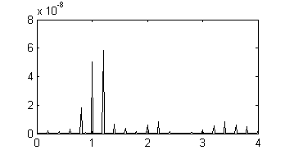
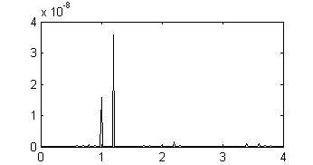
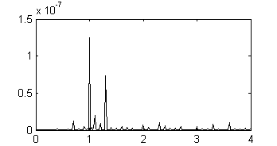
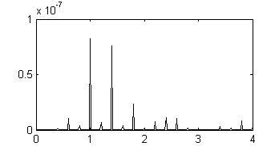
N₂
N₁
N₂
N₁
2N₂-N₁
2N₁-N₂
N₁+N₂
2N₁+N₂
(a) 转速比1.2(不碰摩)
(b) 转速比1.2(碰摩)
N
N
x_{c}/ m
x_{c}/ m
N₂
N₁
2N₂-N₁
N₂
N₁
2N₂-N₁
2N₁-N₂
(2N₂+N₁)/3
(N₂+N₁)/2
N₁+N₂
2N₂
N₁+2N₂
(c) 转速比1.3(碰摩)
(d) 转速比1.4(碰摩)
图3.14 机匣响应频谱图
N
N
x_{c}/ m
x_{c}/ m
(2N₁+N₂)/3

在图3.14(a)中，主要表现为高低压转子的激励频率$N_{1}=1\text{.}2$，$N_{2}=1$；在图3.14(b, c, d)中，除了含有高低压转子的激励频率外，还含有他们的倍频、组合频率及其分频。图3.14(b)中，主要表现为$N_{1}=1\text{.}2$，$N_{2}=1$，${N_{1}}/3=0\text{.}4$，$3N_{1}=3\text{.}6$，$2N_{2}−N_{1}=0\text{.}8$，$2N_{1}−N_{2}=1\text{.}4$，$2N_{1}+N_{2}$=3.4；图3.14(c)中，主要表现为$N_{1}=1\text{.}3$，$N_{2}=1$，$2N_{2}−N_{1}=0\text{.}7$，$2N_{2}=2$，$\left(2N_{2}+N_{1}\right)/3=1\text{.}1$，$\left(2N_{1}+N_{2}\right)/3=1\text{.}2$；图3.14(d)中，主要表现为$N_{1}=1\text{.}4$，$N_{2}=1$，$2N_{2}−N_{1}=0\text{.}6$, $\left(N_{2}+N_{1}\right)/2=1\text{.}2$, $2N_{1}−N_{2}=1\text{.}8$, $N_{2}+N_{1}=2\text{.}4$,$N_{1}+2N_{2}=3\text{.}4$,$2N_{1}+N_{2}=3\text{.}8$。
以上仿真结果与理论推导结果(表3.2)相比较，仿真结果不但含有理论推导的大部分频率成分(${N_{2}}/3$除外)，而且还含有理论推导没有得到的频率成分，如组合频率的1/3分频——$\left(2N_{2}+N_{1}\right)/3$和$\left(2N_{1}+N_{2}\right)/3$。由此看来，仿真结果可以为作为理论推导的补充，也可以为理论假设起到修正作用。

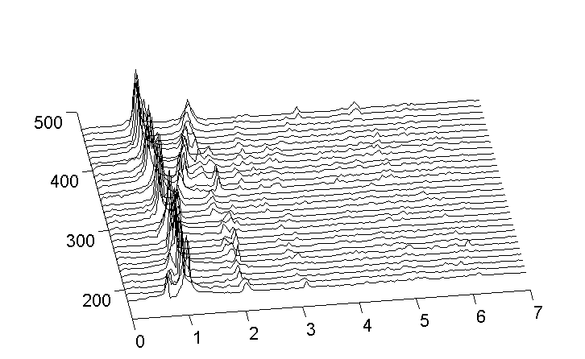
3.6.3双转子系统频率响应的实验及案例分析
N₂

N₁
转速
(转/分)
N
(系统响应与低压转子的频率比)
图3.15 低压转子响应的三维瀑布图
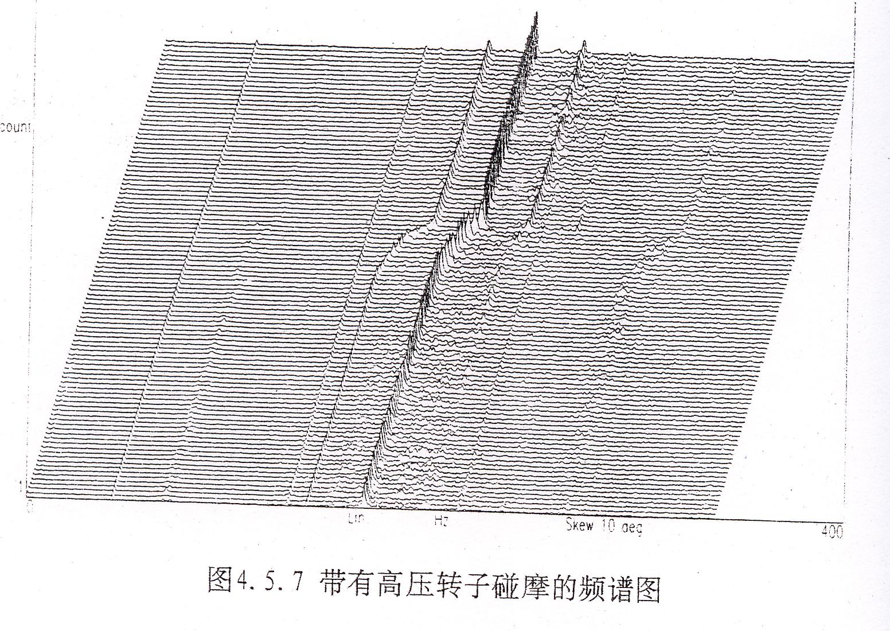
图3.15为双转子系统在不发生碰摩情况下，保持低压转子的转速不变，不断增加高压转子转速，得到的低压转子响应时的三维瀑布图，从图中，我们可以看到明显的高、低压转子的激励频率N₁和N₂，这与我们的仿真结果基本吻合。同样我们也可以看到2N₂响应频率存在，这可能是由于低压转子与动力电机联结时存在不对中，从而产生了低压转子旋转频率的2倍频。由于实验条件的限制，双转子碰摩实验难以实现，我们通过研究文献[2]和[30]的两个航空发动机碰摩故障的案例，来分析双转子碰摩故障的响应频率。
响应频率 响应频率
(a) 文献[2]高压转子碰摩瀑布图 (b)文献[30]发动机碰摩故障三维瀑布图
图3.16 实测发动机振动三维瀑布图
N₂ N₁ N₂ N₁

2N₁-N₂
2N₂-N₁
转速
转速
2N₁-N₂

从文献[2]可知，在航空发动机某次试车过程中，每当转速上推倒最大的工作转速时，发动机机匣的振动突增而超出限定值，图给出的是发动机转速由最大工作转速的87%上推到100.2%的过程中频率、时间、幅值的三维瀑布图3.16(a)。从图中可看到，当转速增加一定值时，明显的出现了2N₂-N₁的频谱分量。当转速上推到100.2%时，振动值居高不下，组合谐波的分量也稳定在一定值，同时还出现了其它组合谐波。最终，发动机下台分解发现高压涡轮前封严篦齿环在发动机后视方向5~6点钟的位置有严重磨损，分解下该部件测量，发现存在0.4mm的椭圆度。补加工车去0.3mm后重新装配并试车，所测试的振动幅值减少了4倍以上，其中组合谐波的分量也随之消失。
由此可以看出，当双转子系统发生碰摩时，系统会有组合频率2N₂-N₁出现，当碰摩消失后，其组合谐波的分量也随之消失。从文献[30]实测发动机振动的三维瀑布图3.15(b)，我们看到，当发生碰摩时，系统还会有组合频率2N₁-N₂和2N₂-N₁的出现。我们在含碰摩故障的双转子响应频率仿真分析中，我们得到了含有组合频率2N₂-N₁和2N₁-N₂等成分的出现，在一定程度上，说明了我们所建模型的合理性。

3.6.4含碰摩故障的双转子系统非线性动力学分析
碰摩刚度是影响含碰摩故障的转子系统动力特性的重要因素之一，因此，本节将利用系统在不同的碰摩刚度时的时域图、频谱图和分岔图，来研究碰摩刚度对双转子系统的非线性响应。
由于双转子系统的两个主要激励频率是高压转子不平衡力频率和低压转子不平衡力频率，也是系统响应的两个主要频率。对于多频激励的系统，更宜采用多频法来绘制庞加莱图和分岔图，即取点周期为高压转子不平衡力激励周期和低压转子不平衡力激励周期的最小公倍数^{[17]}。图3.17(a)和(b)分别为高低压转子转速比为1.3和1.4时，双转子随碰摩刚度$k_{r}$变化的分岔图。我们可以看到，分岔图3.17从整体上反映了双转子系统经历了从周期运动到混沌的过程。为了全面分析系统在不同碰摩刚度时的系统响应，还需要结合系统响应的时域波形图、频谱图和Poincaré映射图进行研究，本节选取两个激励频率比1.4的分岔图3.17(b)进行详细的分析。
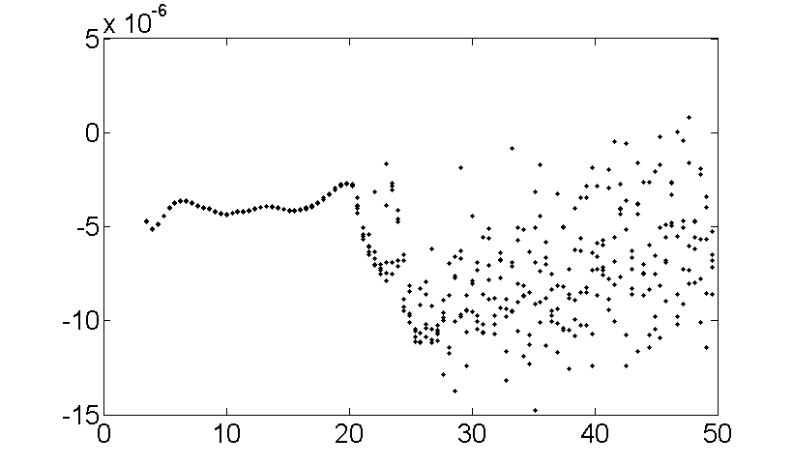
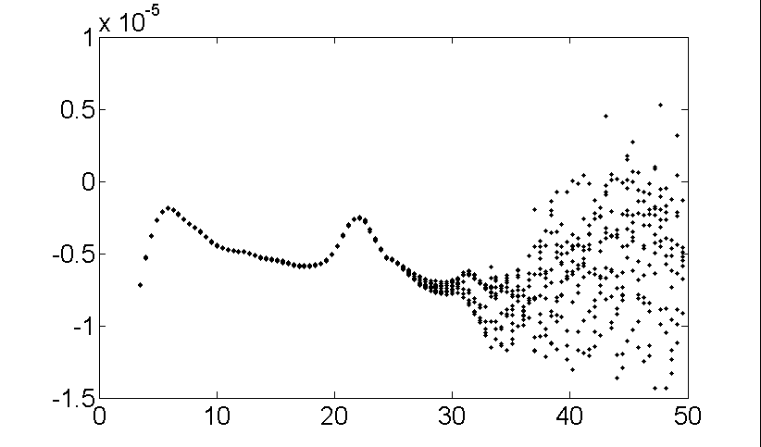
图3.17 随碰摩刚度变化的分岔图
(b) 转速比为1.4
(a) 转速比为1.3
y_{c}/ m
(2N₁+N₂)/3
机匣
(×10⁷N/m)
y_{c}/ m
(×10⁷N/m)

从图3.17(b)看，随着随碰摩刚度$k_{r}$的逐渐增加，系统响应经历了以下几个过程：周期运动(图3.18)—系统的运动趋向于混沌(图3.19)—系统整体表现为混沌运动(图3.20)。从以上分析可以看出，在碰摩刚度$k_{r}$从3.5×10⁷N/m到5.0×10⁸N/m变化的过程中，系统的周期解随着碰摩刚度$k_{r}$的逐渐变化，不经过一系列的分岔而直接变为非周期的混沌，这样过程被称为阵发性分岔^{[74]}。在周期运动中，系统主要表现为高低转子的激励频率(图3.18(b)),其组合频率及其分频响应相对不明显，在Poincaré图主要表现为一个点(图3.18(c))；随着碰摩刚度的增加，除了高低压转子的激励频率外，它们的组合频率及其分频也越来越明显(图3.19(b))，时域图变得紊乱，Poincaré图则表现为许多散乱的点(3.19(c))；当碰摩刚度为5.0×10⁸N/m时，Poincaré图上出现大量离散的点(3.20(c))，而且频谱图表现为连续谱(图3.20(b))，时域波形图(图3.20(a))也变得杂乱无章，这时我们可以确认系统进入了混沌状态。
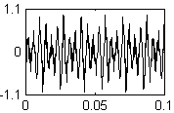
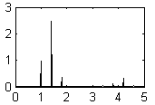
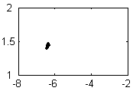
y_{rp}/μm

dy_{rp}/dt(m/s)

y_{rp}/μm

×10⁻²
t/s 倍频 y_{rp} /μm
(a)时间波形图 (c) 频谱图 (d) Poincaré图
图3.18 k_{c} =3.7×10⁷N/m时转子的响应

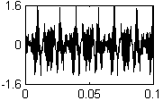
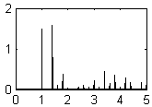
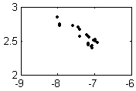
dy_{rp}/dt(m/s)

y_{rp}/μm

y_{rp}/μm

×10⁻²
t/s 倍频 y_{rp} /μm
(a)时间波形图 (c) 频谱图 (d) Poincaré图
图3.19 k_{c} =3.0×10⁸N/m时转子的响应

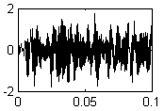
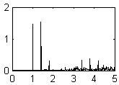
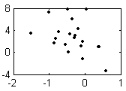
y_{rp}/μm

t/s 倍频 y_{rp} /μm
(a)时间波形图 (c) 频谱图 (d) Poincaré图
图3.20 k_{c} =5.0×10⁸N/m时转子的响应

y_{rp}/μm

dy_{rp}/dt(m/s)

×10⁻²

3.7 本章小结
(1) 本文建立了航空发动机双转子-滚动轴承-机匣动力学模型，在模型中，一方面充分考虑了低压转子与高压转子通过中介轴承的耦合作用，另一方面也考虑了高压转子与机匣的碰摩故障的耦合作用，而且还考虑了滚动轴承外圈与轴承座之间的弹性支承和挤压油膜阻尼等。并通过四阶定步长龙格库塔法进行了数值计算，仿真得到系统的响应，并对仿真模型进行了分析和验证。
(2) 理论分析表明，频率很接近的两个简谐振动的合成会出现“拍”的现象；双转子模型的仿真显示，当高低压转子转速比接近于1时，系统将有明显的拍振响应，当高低压转子转速比在1附近时，高压转子、低压转子和机匣上的振动信号强度曲线都有较大的峰值出现，出现了能量集中的现象；利用双转子实验器获得高低压转子的振动响应数据，对拍振响应和拍振信号的强度进行分析，得到了与仿真结果相同的结论。
(3) 仿真结果表明，双转子发动机因有两个不同的激励频率，在不碰摩状态下，主要表现为两个激励频率N₁和N₂；当发生转静件碰摩时，系统可能会表现出大量的倍频、组合频率及其分频；含碰摩故障的双转子系统的理论分析表明，其响应频率可能出现激励频率的倍频、组合频率及其分频，这与仿真分析达到了定性的一致；而某次发动机的试车案例也表明当双转子系统发生碰摩时，系统不但出现高低压转子的激励频率，还会出现它们的组合频率，在一定程度上，验证了理论推导和仿真的正确性。对比发生碰摩与不发生碰摩的情况，双转子系统的响应频率有明显的差异，依据本文计算分析结论，两个激振频率的倍频、组合频率及其分频，可以作为航空发动机碰摩故障诊断的特征频率。
(4) 通过理论推导、仿真分析和实验验证分别对双转子系统的拍振响应和碰摩状态下的频率响应进行了研究，三个方面达到了定性的一致，从另一个侧面也反映了本文所建双转子模型是合理性。
(5) 对系统进行了非线性动力学分析，通过改变系统的碰摩刚度，本文通过分岔图、时域图、频谱图和Poincaré映射图，分析了系统从周期运动到混沌的过程。

第四章 基于支持向量机的航空发动机碰摩故障诊断
由前面的论述可知，现代航空发动机转子故障诊断技术，主要涉及二类问题，一是故障机理分析，二是故障识别^{[79]}。故障识别主要是在发动机故障机理分析的基础上，寻求各种故障同其征兆参数之间关系，判断发动机故障的过程。因此，本章将在前面两章分析的基础上，引入模式识别理论进行航空发动机的碰摩故障诊断。
由V. Vapnik创立的支持向量机^{[75]}建立在统计学习理论和结构风险最小的基础上，在理论上充分保证了模型的泛化能力，与神经网络相比，具有更坚实的理论基础和完善的理论体系，目前已经广泛运用于模式识别的分类器设计中^{[53,54,55]}。本章将研究基于支持向量机的航空发动机碰摩故障诊断。

4.1 支持向量机原理
支持向量机（Support Vector Machine）是建立在统计学理论的VC维理论和结构风险最小原理基础上的，能较好地解决小样本、非线性、高维数和局部极小点等实际问题，已成为机器学习界的研究热点之一，并成功应用于分类、函数逼近和时间序列预测等方面。

4.1.1 支持向量机
支持向量机（SVM）是从线性可分情况下的最优分类面提出的。所谓最优分类线就是要求分类线不但能将两类正确分开(训练错误率为0)，而且使分类间隔最大,前者是保证经验风险最小(为0)，而使分类间隔最大就是使推广性的界中置信范围最小，从而使真实风险最小，也是对推广能力的控制。推广到高维空间，最优分类线就成为最优分类面。设线性可分样本集$(x_{1},y_{1}),(x_{2},y_{2}),⋯(x_{n},y_{n}),x∈R^{d},y∈\left\{+1,−1\right\}$是类别标号。d维线性空间中线判别函数的一般形式为$g(x)=w⋅x+b$， 最优分类线方程为$w⋅x+b=0$。
对样本归一化后,使得对线性可分的样本集满足$\left|g(x)\right|≥1$,即使离最优分类面最近的样本的$\left|g(x)\right|=1$,这样分类间隔为$\frac{2}{\left\|w\right\|}$，因此使间隔最大等价于使$\left\|w\right\|$（或${\left\|w\right\|}^{2}$）最小; 而要求分类线对所有样本正确分类,就是要求它满足
$y_{i}[(w⋅x)+b]−1≥0$$i=1,2,⋯,n$ （4.1）
因此满足上述条件且使${\left\|w\right\|}^{2}$最小的分类面就是最优分类面。显然,过两类样本中离分类面最近的点就是式(4.1) 中使等号成立的那些样本, 这些样本被叫做支持向量。因为他们支撑了最优分类面。
最优分类面的求解可以表示成如下约束优化问题，即在式(4-1)的约束下，求函数
$\text{min}\frac{1}{2}||w||^{2} s\text{.}t y_{i}(w⋅x_{i}−b)≥1 (i=1,2,\text{.}\text{.}\text{.},n)$ （4.2）
的最小值。在线性不可分的情况下，就是某些训练样本不能满足式（4.1）的条件，可以通过在条件中增加一个松弛项$ξ_{i}≥0$，变为：
$y_{i}(w⋅x_{i}+b)−1+ξ_{i}≥0$ （4.3）
最小化$\sum_{i=1}^{n}{ξ_{i}}$就可以使错分样本最小，则此时优化问题为：
$\text{min}(\frac{1}{2}||w||^{2}+C\sum_{i=1}^{n}{ξ_{i}}) s\text{.}t y_{i}(w⋅x_{i}+b)−1+ξ_{i}≥0 (i=1,2,\text{.}\text{.}\text{.},n) ξ_{i}≥0$
（4.4）
其中C为某个指定的常数，它实际上其控制对错分样本惩罚的程度的作用，实现在错分样本的比例与算法复杂度之间的折中。对式（4-4）取偏导并令其为0，得到如下的对偶优化问题：
$Q(α)=\sum_{i}{α_{i}}−\frac{1}{2}\sum_{i,j}{α_{i}α_{j}y_{i}y_{j}(x_{i}⋅x_{j})} s\text{.}t \sum_{i}{α_{i}y_{i}}=0, 0≤α_{i}≤C$
（4.5）
求解上述问题后得到的最优分类函数如下：
$f(x)=\text{sgn}\left\{(w^{}⋅x)+b^{}\right\}=\text{sgn}\left\{\sum_{i}{α^{{}_{i}}}y_{i}(x_{i}⋅x)+b^{}\right\}$（4.6）
用核函数$K(x_{i},x_{j})$ 代替最优分类面中的内积，这样就相当于把原特征空间变换到了某一新的特征空间，此时式（4.5）的优化问题和式（4.6）的最优分类函数只需用$K(x_{i},x_{j})$代替内积即可。
采用不同的核函数将导致不同的支持向量机算法，目前广泛应用的核函数形式主要有以下几种：
1) 线性核函数，即$K(x_{i},x_{j})=(x_{i}⋅x_{j})$
2) 多项式核函数，即$K(x_{i},x_{j})=[(x_{i}⋅x_{j})+1]^{q}$
3) 高斯核函数，即$K(x_{i},x_{j})=\text{exp}\left\{−\frac{|x_{i}−x_{j}|^{2}}{σ^{2}}\right\}$
4) Sigmoid核函数，即$K(x_{i},x_{j})=\text{tanh}(υ(x_{i}⋅x_{j})+c)=\frac{1−e^{−2×(υ(x_{i}⋅x_{j})+c)}}{1+e^{−2×(υ(x_{i}⋅x_{j})+c)}}$
支持向量机求得的分类函数形式上类似于一个神经网络，其输出是若干中间层节点对应于输入样本与一个支持向量的核函数的线性组合，所以早期支持向量叫做支持向量网络，如图4.1所示。

x₁
x₂
x₃
x₄
……
k(x₁, x)
k(x₂, x)
k(x_{M}, x)
……
b*
f(x)
输入向量
X=(x₁, x₂, x₃, …, x_{n})
基于M个支持向量机的非线性运算（核运算）
输出类别

图4.1 支持向量机结构示意图

4.1.2 支持向量机的实现步骤
要实现支持向量机的多分类，首先要实现两类分类。支持向量机分类算法包括两部分，支持向量机的训练和支持向量机的的分类。
- 支持向量机训练的步骤
① 输入两类训练样本向量（X_{i}，Y_{i}）（i=1，2，…，N，$X∈R^{n}$，$y∈\left\{−1,1\right\}$），类号分别为$ω_{1},ω_{2}$。如果$X_{i}∈ω_{1},$则$y_{i}=−1$；$X_{i}∈ω_{2}$，则$y_{i}=1$。
② 指定核函数类型。
③ 利用二次规划方法求解目标函数式的最优解，得到最优Lagrange乘子$a^{}$。
④ 利用样本库中的一个支持向量X，代入式（4.6），左值$f(X)$为其类别值（-1或1），可得到偏差值$b^{}$。
- 支持向量机分类步骤
① 输入待测样本X；
② 利用训练好的Lagrange乘子$a^{}$、偏差值$b^{}$和核函数，求解判别函数$f(X)$。
③ 根据sgn（$f(X)$）的值，输出类别。如果sgn（$f(X)$）为-1，则该样本属于$ω_{1}$；如果sgn（$f(X)$）为1，则该样本属于$ω_{2}$。

4.2 支持向量机分类器模型参数对分类精度的影响

用于分类器的支持向量机模型，本身也有许多参数要进行选择，比如惩罚因子C以及核函数的选取及核函数的相关参数等。这些参数在一定程度上对模型的分类精度具有很大影响，且目前尚无统一选择标准。本文在进行参数影响分析研究的基础上，构造基于遗传算法的模型参数优化算法的支持向量机模型。

4.2.1 分类精度评价函数
由于多类分类问题可以转化为两类问题进行分析，不失一般性，本文仅仅讨论两类问题。设由n个样本组成的训练样本集，由m个样本组成的测试样本集。利用训练样本集对分类器进行学习训练，而用测试样本集来对所分类器进行验证，如果测试结果的错误率越少，显然分类器的分类效果越理想，理想情况是对测试样集分类完全正确。通常衡量分类器的分类精度采用识别率RR ( recognition rate)，其定义为：
$\text{RR}=\frac{\text{测试样本集中分类正确的数目}}{\text{测试样本集中测试样本总数}}×\text{100}\text{\%}$ (4.7)

4.2.2 评价支持向量机分类精度的数据集
为了分析支持向量机分类器参数对分类精度的影响，需要选取经典的圆分类问题和双螺旋问题数据集进行实验。
- 数据集1：圆分类问题^{[76]}
在直角平面XOY上，在圆x²+y²=16内定义为一类，标记为“-1”，在圆外定义为一类，标记为“+1”，随机产生60个训练样本，其中30个“+1”类，30个“-1”类；随机产生240个测试样本进行分类精度测试。
- 数据集2：双螺旋问题^{[77]}
训练样本数为200个，在直角平面XOY上，设i=0,1,…,99，θ(i)=i×π/16，r(i)=6.5×(104-i)/104，x(i)=r(i)×sin[θ(i)]，y(i)=r(i)×cos[θ(i)]。由点(x(i), y(i))(i=0,1,…,99)组成第一类，标记为“+1”；由点(-x(i),-y(i))(i=0,1,…,99)组成第二类，标记为“-1”。
测试样本数为160个，在直角平面XOY上，设i=0,1,…,80，θ(i)=(i+0.5)×π/16，r(i)=6.5×[104-i -0.5]/104，x(i)=r(i)×sin[θ(i)]，y(i)=r(i)×cos[θ(i)]。由点(x(i),y(i))(i=0,1,…,80)组成第一类，标记为“+1”；由点(-x(i),-y(i))(i=0,1,…,80)组成第二类，标记为“-1”。

4.2.3 支持向量机分类器模型参数的影响分析
支持向量机是建立在统计学习坚实的理论基础之上的，具有理论的完备性，但是在应用上，仍然存在一些问题，典型的问题就是模型参数的选择，目前，也无统一的模型选取标准和理论。在具体使用中，对分类精度有重要影响的参数是：惩罚因子C、核函数及其参数的选取。
(1)在支持向量机分类中，有两个相互矛盾的目标：最大化间隔和最小化训练错误。其中的惩罚系数C起着调和这两个目标的作用。定性的讲，C值有着明确的含义：选取大的C值，意味着更强调最小训练误差。但定量的讲，C值本身没有确切的含义，所以C值的选取比较困难。
(2)由于高斯核函数可以逼近任意非线性函数，因此，本文选取高斯函数作为支持向量机的核函数来进行研究，更具有代表性。对于高斯核函数的$σ$值对模型的分类精度均有重要影响，因此本论文选定高斯核函数, 研究$σ$值对支持向量机识别率的影响。
图4.2为相同的训练和测试数据集下在不同的模型参数下所得到的支持向量机的识别率比较的曲线图，其中，图中的实线表示数据集1的识别率，虚线表示数据集2的识别率。图4.2(a)
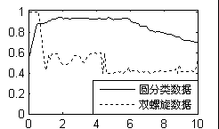
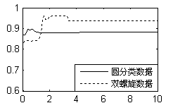
识别率/RR
识别率/RR
C
(a)随惩罚因子C变化的SVM识别率(
=0.7) (b)随核参数
变化的SVM识别率(C=1)
图4.2 随惩罚因子C和核参数变化的识别率变化曲线图

表示核参数一定($σ$=0.7)，支持向量机识别率随惩罚因子C变化的曲线图，图4.2(b) 表示惩罚因子一定(C=1)，支持向量机识别率随核参数$σ$变化的曲线图。从图4.2，可以看出，惩罚系数C和高斯核函数的$σ$值对分类结果的影响均很大，而且很难得到惩罚系数C和高斯核函数的$σ$值对识别率的影响规律。由此可见，支持向量机的优越性能需要通过合适的模型参数才能发挥出来，因此需要寻找支持向量机分类器的最佳模型参数。
通过上述分析发现，支持向量机模型分类精度与惩罚因子C和高斯核函数的$σ$均存在一定的关系，为了获取最佳分类性能的SVM模型，需要得到最佳的C和$σ$值。显然这是一个优化问题，如果采取穷举的方式搜索最优值，计算量将十分巨大以至于无法实现。由于遗传算法^{[78]}具有隐含的并行性和强大全局搜索能力，可以在很短的时间内搜索到全局最优点。因此，本文利用遗传算法来进行SVM分类模型的参数优化。

4.3 基于遗传算法的参数优化支持向量机分类器

4.3.1 遗传算法简介
遗传算法是一种基于自然选择和基因遗传学原理的一种群体寻优的搜索问题。特别适用于处理传统的搜索方法难以解决的复杂和非线性问题，广泛地应用于函数优化、组合优化、机器学习、自适应控制、规划设计、智能机器系统、智能制造系统、人工智能等领域。遗传算法的特点是：
(1)群体寻优，不是从一个点开始，而是从一个点集开始，因而可以防止搜索过程中收敛于局部最优解，有可能寻求到全局最优解。
(2)遗传算法通过适应度函数来选择优秀种群，而不需要其他的推导和附属信息，对问题的依赖程度小，因而求解的鲁棒性能较好。
(3)遗传算法可以用分解成不同染色体的基因串的方法来解决问题，因而很容易与多智能体相对应，所以遗传算法很容易应用于解决智能网络求解的问题。
(4)遗传算法是一种启发式搜索，只要基因位置选择适当，遗传操作合适，搜索的效果往往很高，只需要有限次迭代，便可以得到接近最优的解。
(5)遗传算法特别适用于复杂大系统问题的优化求解。

4.3.2 遗传算法的实现步骤
遗传算法提供了一种求解复杂系统优化问题的通用框架，一般由种群初始化、选择、交叉和变异四部分组成。用遗传算法求解问题的一般步骤(见图4.3):
(1)编码：先把待求解的变量表示成染色体串，通常用固定长度的二进制码串来表示群体中的个体，编码的基本要求是为二进制码串和参数值建立对应的关系。
图4.3 遗传算法的基本流程
选择适应度高的染色体进行复制
交叉
变异
计算每个个体的适应度
生成初始种群
输出最优解
是否满足终止条件？
否
是
(2)随机产生初始种群。
(3)对群体进行评价,求出每个个体的适应度值。根据适应度值的大小确定个体被遗传到下一代群体中的概率。把个体适应度值大的个体复制到下一代群体中。
(4)判断是否符合终止条件，若符合，则终止；否则继续执行步骤(5)。
(5)根据适应度大小确定个体在子代中的复制概率，从当代群体中选择再生个体。
(6)通过交叉方法产生新子代。
(7)通过变异方法产生新子代。
(8)计算新一代种群中每个个体的适应度，然后返回步骤(4)。
遗传操作主要包括:
1)选择,它是遗传算法的关键,体现自然界中适者生存的思想。
2)交叉,是遗传算法中最主要的操作算子,可把优良信息传到下一代的某个子串中,使其具有优于父辈的性能。
3)变异,它保证了遗传算法的全局搜索,为了减少运算的随机性,变异概率取得较小。
基本遗传算法有下述4个运行参数需要提前设定：群体大小，即群体中所含个体的数量，一般取20～100；遗传算法的终止进化代数，一般取为100～500；交叉概率，一般取为0.4～0.99；变异概率，一般取为0.0001～0.1。

4.3.3 GA-SVM分类器的实现
为了获得支持向量机分类器的最佳分类性能，本文构造了基于遗传算法(GA)的支持向量机(SVM)分类器模型，后面简称GA-SVM。算法的基本思想是：将支持向量机模型的核参数和惩罚因子作为遗传算法的优化参数，利用样本的一部分数据作为支持向量机的训练样本，一部分作为支持向量机的测试样本。在给定支持向量机模型初始参数的情况下，利用训练样本对支持向量机模型进行训练，再利用测试样本测试所得支持向量机模型识别率，并把识别率作为遗传算法的适应度函数，然后运用遗传算法的学习机制，自动调节支持向量机的核参数和惩罚因子，在新的核参数和惩罚因子下，应用支持向量机算法再进行训练和测试，并把识别率作为遗传算法的适应度函数，再进行调整直到达到遗传算法停止条件。最后输出具有最优泛化能力的支持向量机模型，整个学习过程均自动完成。因此，该机器学习算法具有很强的自适应能力，同时有效地实现了结构风险最小化思想。
GA-SVM模型的学习流程如图4.4所示，下面将详细阐述该方法的学习过程。
开始
GA-SVM训练样本
SVM的训练样本
用支持向量机学习方法建立模型，获取模型参数。
模型参数
SVM测试样
本识别率
遗传算法适应度值
是否满足遗传算法停止条件？
输出最优的SVM模型参数
GA-SVM测试样本识别率
启动遗传算法
产生初始种群
通过选择、交叉、变异产生新种群
结束
SVM训练
图4.4 GA-SVM模型执行流程图
SVM的测试样本
GA-SVM测试样本
根据获得的参数及训练样本，得到SVM分类器

(1)算法开始后，读取样本数据，将全部数据分为GA-SVM的训练样本和测试样本，其中GA-SVM的训练样本分为两部分：一部分作为SVM的训练样本另一部分作为SVM的测试样本；同时启动遗传算法，对支持向量机模型核参数和惩罚因子进行编码，产生初始种群，对种群解码后得到支持向量模型的核参数和惩罚因子；
(2)在获取了模型的核参数和训练样本数据后，将启动支持向量机算法，通过对SVM的训练样本的学习，算法收敛后将得到模型参数。对所得到的支持向量机模型，用SVM的测试样本数据进行验证，以衡量模型的分类和泛化能力。
(3)依据种群中各染色体的适应度值，对种群中的个体进行选择、交叉和变异以获得新一代的种群，再对新一代的种群中的染色体解码，获取模型的新的参数，然后启动支持向量机在给定SVM训练样本学学习得到新的参数。再运用SVM的测试样本对内部参数进行验证，并对外部参数进行调整，进行下轮的外部参数学习，直到达到遗传算法停止的条件。
(4)最后输出模型最优的核参数和惩罚因子，再用GA-SVM的训练样本对含有优化参数SVM进行训练，并用GA-SVM的测试样本进行测试，输出测试结果。

4.3.4 算例分析
下面仍然针对圆数据集和双螺旋来对本文算法进行验证。根据圆数据集的定义，随机产生250个GA-SVM训练样本和50个GA-SVM的测试样本，GA-SVM的选练样本随机选取200个作为SVM的训练样本，50个作为SVM的测试样本。类似的，根据双螺旋数据集的定义，产生280个GA-SVM的训练样本和80个GA-SVM的测试样本，在GA-SVM的训练样本中，随机选取200个作为SVM的训练样本，80个作为SVM的测试样本。
首先，对SVM分类模型的惩罚因子C和高斯核参数$σ$值进行二进制编码，并随机产生初始化种群；其次，对种群中的各染色体解码，获取C及$σ$值，运用一部分训练样本集数据训练SVM分类器模型，并用训练好的SVM分类器计算测试样本集数据的识别率RR，根据交叉验证法原理，识别率RR 在一定程度上反映了SVM模型的推广能力和分类能力，因此可以依此构造各基因串的适应度Fitness = RR；然后根据终止代数判断遗传算法是否满足,如果满足则停止计算，输出最优参数，否则，则执行选择、交叉和变异等操作以产生新一代种群，并开始新一代的遗传，直到满足遗传算法停止的条件。
表4.1列出了本文所建GA-SVM的初始参数以及对SVM测试样本和GA-SVM测试样本的识别率；图4.5为对利用GA-SVM对圆数据集和双螺旋数据集得到的GA-SVM训练样本的分类结果；4.6为对利用GA-SVM对圆数据集和双螺旋数据集得到的GA-SVM测试样本的分类结果。
从表4.1、图4.5和4.6，我们可以看出，本文算法对圆分类数据和双螺旋数据均获得了非常好的计算结果，由遗传算法优化后得到的最优SVM分类器模型对圆分类数据和双螺旋数据的GA-SVM测试样本识别率分别达到了92%和100%，而且整个学习过程不需要人工干扰，大大提高了模式识别的自动化程度和精度。
表4.1 自适应支持向量机模型参数及识别结果
数据集 | 群体大小 | 终止代数 | 交叉概率 | 变异概率 | 惩罚系数C | 高斯核参数$σ$ | SVM测试样本识别率 | GA-SVM样本识别率
圆分类数据 | 30 | 100 | 0.95 | 0.08 | 753.7853 | 8.1599 | 100% | 92%
双螺旋数据 | 30 | 100 | 0.95 | 0.08 | 313.5418 | 0.6283 | 100% | 100%
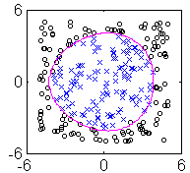
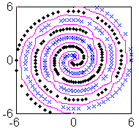
x
y
x
y
(a) 圆数据的分类曲线 (b) 双螺旋数据的分类曲线
图4.5 GA-SVM训练样本得到的分类曲线

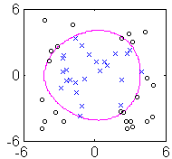
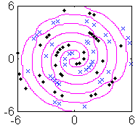
x
y
x
y
(a) 圆数据的分类结果 (b) 双螺旋数据的分类结果
图4.6 GA-SVM测试样本的分类情况

4.3.5 基于GA-SVM的单转子碰摩故障诊断
利用含碰摩故障的航空发动机单转子模型，运用数值积分方法得到了在各种参数下的仿真样本。为了使仿真与实验达到的定性一致，本文选取含碰摩故障的单转子系统模型的参数选取如表4.2所示。在表中，通过改变转静碰摩刚度k_{r}、碰摩间隙$δ$、摩擦系数μ和不平衡e等参数使仿真模型更具有代表性，表中参数所得到的仿真瀑布图基本达到了与第三章中的实验瀑布图(图3.18)定性的一致性。k_{r}=0N/m代表碰摩刚度为0，这时不管参数$δ$和μ为何值，碰摩力均为0，即该组数据代表不碰摩数据。
表4.2 仿真样本参数选取
转速  (n/(转/分)) | 模型参数 |  |  |  |  | 样本情况
转速  (n/(转/分)) | k_{r} / (N/m) | $δ$/(mm) | e/ (mm) | μ | k (N/m) | 碰摩(是/否) | 数目
2000～8000 | 2.5×10⁷ | 0.02 | 0.05 | 0.1 | 0.85×10⁷ | 是 | 36
2000～8000 | 2.5×10⁷ | 0.02 | 0.05 | 0.1 | 1.0×10⁷ | 是 | 36
2000～8000 | 2.6×10⁷ | 0.025 | 0.05 | 0.1 | 1.0×10⁷ | 是 | 36
2000～8000 | 2.6×10⁷ | 0.025 | 0.05 | 0.09 | 1.0×10⁷ | 是 | 36
2000～8000 | 2.6 ×10⁷ | 0.025 | 0.05 | 0.08 | 1.0×10⁷ | 是 | 36
2000～8000 | 2.7×10⁷ | 0.025 | 0.05 | 0.07 | 1.0×10⁷ | 是 | 36
2000～8000 | 2.7×10⁷ | 0.025 | 0.06 | 0.1 | 1.0×10⁷ | 是 | 36
2000～8000 | 2.7×10⁷ | 0.025 | 0.04 | 0.1 | 1.0×10⁷ | 是 | 36
2000～8000 | 2.7×10⁷ | 0.025 | 0.05 | 0.1 | 1.1×10⁷ | 是 | 36
2000～8000 | 0×10⁷ | —— | 0.04 | — | 1.0×10⁷ | 否 | 80
2000～8000 | 0×10⁷ | —— | 0.045 | — | 1.0×10⁷ | 否 | 80
2000～8000 | 0×10⁷ | —— | 0.05 | — | 0.85×10⁷ | 否 | 80
从仿真计算结果可以发现，在临界转速以下，发生碰摩比不发生碰摩含有更为丰富的2倍、3倍等高频成分，而分频现象不明显。选取频段特征向量为F=[1.0× 2.0× 3.0× 4.0× 5.0×]。按表2参数对应的模型进行仿真计算，取特征向量中的每个频率值的$±$0.05范围内的幅值最大值作为特征，并且经过归一化处理，最后得到324个碰摩和240个不碰摩样本作为GA-SVM模型的训练样本，另外，利用航空发动机转子故障试验器获取的碰摩故障实验样本作为GA-SVM模型的测试样本。实验样本包括50个不碰摩样本和50个碰摩样本，其中，转速范围为:2000转/分~8000转/分。
本节讨论GA-SVM在碰摩故障诊断中的应用。其基本思路是：用单转子模型得到的仿真样本作为GA-SVM的训练样本(564个)，用实验样本作为GA-SVM的测试样本(100个)；其中，仿真样本随机选择一半作为SVM的训练样本(282个)，剩余的一半作为SVM的测试样本(282个)，GA-SVM模型参数的选取见表4.3。对单转子故障样本的识别的过程与本算例分析的过程相似，利用仿真样本得到经过优化和训练的SVM模型，并用得到的SVM对实验样本进行测试。表4.3列出了利用GA-SVM对碰摩仿真样本和实验样本的诊断结果，其中，核函数为高斯核函数。从表中可以看出，GA-SVM对仿真样本的识别率为100%，一方面本文说选故障特征向量的合理性，另一方面也说明基于遗传算法的自适应支持向量机能够对故障样本达到较好的识别结果。GA-SVM对实验样本的识别率也达到了较高的识别结果，这说明该支持向量机模型具有较好的泛化能力。通过仿真样本训练的GA-SVM，对实验样本也能达到较高的识别率，也证明了本文所建模型的正确性。
表4.3基于GA-SVM模型参数及单转子实验故障样本诊断结果
群体大小 | 终止代数 | 交叉概率 | 变异概率 | 惩罚系数C | 高斯核参数$σ$ | 仿真样本识别率 | 实验样本识别率
30 | 100 | 0.95 | 0.08 | 699.1068 | 18.2762 | 100% | 86%

4.3.6 基于GA-SVM的双转子仿真碰摩故障诊断
利用含碰摩故障的航空发动机双转子动力学模型，运用数值积分方法得到了在高低压转子不同频率比(1.2、1.3和1.4)下的仿真样本，分别对应数据集1、数据集2和数据集3，每个数据集都选取60个碰摩和60个不碰摩转子的仿真样本作为研究对象，对于每个数据集选择90个作为GA-SVM训练样本，30个作为GA-SVM测试样本，其中GA-SVM训练样本又作为SVM的训练样本(60个)和测试样本(30个)，GA-SVM模型参数的选取见表4.4。
本文选取双转子系统的仿真参数如下：
$m_{\text{rp}1}=$$\text{14}\text{.}\text{06kg}$，$m_{\text{rp}2}=\text{20}\text{.}\text{22}\text{kg}$，$k_{1}=1\text{.}0×{\text{10}}^{7}N/m$，$c_{1}=\text{2100}{N⋅s}/m$，$c_{\text{rb}1}=\text{1050}{N⋅s}/m$，$k_{2}=2\text{.}0×{\text{10}}^{7}N/m$，$c_{2}=\text{2200}{N⋅s}/m$，$c_{{\text{rb}}_{2}}=\text{1050}{N⋅s}/m$，$m_{\text{bL}1}=m_{\text{bR}1}=9\text{kg}$,$m_{\text{bL}2}=m_{\text{bR}2}=\text{13}\text{kg}$,$e_{1}=5×{\text{10}}^{−5}m$，$e_{2}=5×{\text{10}}^{−5}m$，$c_{\text{fLH}1}=c_{\text{fRH}1}=\text{2100}{N⋅s}/m$,$k_{\text{tLH}1}=k_{\text{tRH}1}=2\text{.}5×{\text{10}}^{7}N/m$,$c_{\text{tLH}1}=c_{\text{tRH}1}=\text{1050}{N⋅s}/m$,$m_{\text{rL}1}=m_{\text{rR}1}=2\text{.}0\text{kg}$，$m_{\text{wL}1}=m_{\text{wR}1}=2\text{kg}$,$m_{c}=\text{50}\text{kg}$，$k_{\text{cH}}=2\text{.}5×{\text{10}}^{9}N/m$，$k_{\text{fLH}1}=k_{\text{fRH}1}=2\text{.}5×{\text{10}}^{7}N/m$,$c_{\text{cH}}=\text{2100}{N⋅s}/m$，$k_{r}=3\text{.}5×{\text{10}}^{7}N/m$，$δ=1\text{.}0×{\text{10}}^{−4}m$。
根据第三章的动力学分析可知，双转子发动机因有两个不同的激励频率，在不碰摩状态下，主要表现为两个激励频率N₁和N₂；当发生转静件碰摩时，系统将表现出大量的倍频、组合频率及其分频。总体来讲，对比发生碰摩与不发生碰摩的情况，系统的响应频率有明显的差异，依据本文计算分析结论，两个激振频率的倍频、组合频率及其分频，如2N₁、N₁+N₂、N₁-N₂、2N₁+N₂、2N₂-N₁、2N₁-N₂、2N₂+N₁、(2N₂+N₁)/3、(2N₁+N₂)/3、(N₂+N₁)/2等。因此，根据本文在第三章的仿真结果，当高低压砖转速比为1.2时，选取F=[0.8× 1.0× 1.2× 1.4× 2.0× 2.2× 3.2× 3.4× 3.6× 3.8×]作为特征频率向量；当高低压砖转速比为1.3时，选取F=[0.7× 1.0× 1.1× 1.2× 1.3× 2.0× 2.3× 2.4× 3.0× 3.9× 4.1×]作为特征频率向量；当高低压砖转速比为1.4时，选取F=[0.4× 0.6× 1.0× 1.2× 1.4× 2.0× 2.4× 3.4× 3.6× 3.8× 4.0×]作为特征频率向量。
表4.4基于GA-SVM模型参数及双转子实验故障样本诊断结果
数据 | 群体大小 | 终止代数 | 交叉概率 | 变异概率 | 惩罚系数C | 高斯核参数$σ$ | SVM测试样本识别率 | GA-SVM测试样本识别率
数据集1 | 30 | 100 | 0.95 | 0.08 | 707.2518 | 0.1550 | 100% | 96.67%
数据集2 |  |  |  |  | 909.9691 | 0.6831 | 96.67% | 93.33%
数据集3 |  |  |  |  | 521.8129 | 5.5276 | 96.67% | 90%
从表4.4中可以看出，GA-SVM模型对SVM测试样本和GA-SVM测试样本均达到了较高的识别率，从而验证了本文见了的GA-SVM模型具有较高的识别和泛化能力以及选取的特征向量的有效性。

4.4 本章小结
(1) 分析了运用支持向量机进行模式识别分类器的优越性以及存在的问题，研究了影响SVM分类能力的两个重要参数——惩罚因子C及高斯核函数σ值。基于遗传算法进行支持向量机分类器参数优化，获得最优的核参数及惩罚因子。
(2) 利用GA-SVM分类器分别对单转子和双转子数据进行了故障诊断。利用单转子仿真样本对GA-SVM进行训练，再用仿真样本和实验样本进行测试。仿真样本的识别率达到100%，表明，本文选取的分类特征向量的有效性；对实验样本的识别率达到86%，一方面说明了本文所建模型的正确性，另一方面说明了构造的GA-SVM模型具有较强的泛化能力。利用双转子仿真样本对分类器进行训练，再用仿真样本进行测试和验证，SVM测试样本识别率和GA-SVM样本识别率均达到90%以上，说明了本文动力学模型对碰摩故障仿真的有效性以及所构造的GA-SVM模型具有较强的泛化能力。

第五章 总结与展望

5.1 总结
本文进行了航空发动机单转子/双转子碰摩故障的动力学分析及故障诊断的研究，总结起来，取得了如下研究成果：
(1) 针对航空发动机单转子系统，建立了含转子碰摩故障的单转子-滚动轴承-支承-机匣耦合动力学模型，运用数值积分方法获取了系统响应。在转子系统故障中充分考虑了碰摩故障，通过理论推导表明，当系统发生碰摩时，将有可能出现倍频及其分频。仿真结果表明，当转速在远离临界转速时，系统将表现出明显的VC频率，并且得到了与国外学者Mevel非常相近的时域波形图。
(2) 通过计算仿真发现，当不发生碰摩时，系统主要表现为1倍频；在发生碰摩时，系统将有大量的倍频及其分频，其中，在临界转速以前，碰摩故障将产生较大的高次谐波，其中2倍频和3倍频较大；在临界转速以后，碰摩故障将产生较大的分数次谐波。通过实验分析表明，当单转子系统在临界转速以下不发生碰摩时，系统主要表现1倍频；在临界转速以下发生碰摩时，系统将产生较大的高次谐波，其中2倍频和3倍频比较明显，与仿真达到了一致性。对比发生碰摩与不发生碰摩的情况，系统的响应频率有明显的差异，因此，系统响应的倍频可以为航空发动机故障诊断提供特征频率。
此外，本文还利用时间波形图、轴心轨迹图、频谱图、Poincaré图、分岔图等方法，研究了单转子系统，随转速变化的非线性动力学行为，分析了不同支承刚度和碰摩刚度对系统的非线性影响。
(3)在双转子系统建模时，不仅对滚动轴承进行了较为详细的建模，而且考虑了高低压转子通过中介轴承的耦合作用。理论分析表明，频率很接近的两个简谐振动的合成会出现“拍”的现象；双转子模型的仿真显示，当高低压转子转速比接近于1时，系统将有明显的拍振响应，当高低压转子转速比在1附近时，高压转子、低压转子和机匣上的振动信号强度曲线都有较大的峰值出现，出现了能量集中的现象；利用双转子实验器获得高低压转子的振动响应数据，对拍振响应和拍振信号的强度进行分析，得到了与仿真结果相同的结论。
根据双转子系统的仿真结果表明，双转子发动机因有两个不同的激励频率，在不碰摩状态下，主要表现为两个激励频率N₁和N₂；当发生转静件碰摩时，系统可能会表现出大量的倍频、组合频率及其分频；含碰摩故障的双转子系统的理论分析表明，其响应频率可能出现激励频率的倍频、组合频率及其分频，这与仿真分析达到了定性的一致；而某次发动机的试车案例也表明当双转子系统发生碰摩时，系统不但出现高低压转子的激励频率，还会出现它们的组合频率，在一定程度上，验证了理论推导和仿真的正确性。对比发生碰摩与不发生碰摩的情况，双转子系统的响应频率有明显的差异，依据本文计算分析结论，两个激振频率的倍频、组合频率及其分频，可以作为航空发动机碰摩故障诊断的特征频率。
通过理论推导、仿真分析和实验验证分别对双转子系统的拍振响应和碰摩状态下的频率响应进行了研究，三个方面的研究达到了定性的一致，从另一个侧面也反映了本文所建双转子模型是合理性。另外，本文通过改变系统的碰摩刚度等，利用分岔图、时域图、频谱图和Poincaré映射图，分析了系统从周期运动到混沌的过程。
(4) 研究了基于遗传算法建立的支持向量机分类器的故障诊断模型。对于单转子仿真数据和双转子的仿真数据均具有较高的的识别率，都达到了96%以上，说明了本文所建立的单转子和双转子模型都给为故障诊断提供了有效的特征向量，单转子实验样本的识别率达到了86%的识别率，验证了本文所建的单转子模型的正确性；对单转子实验样本和双转子的GA-SVM训练样本也有较高的识别率，表明了本文所构造的支持向量机模型具有较强的泛化能力。

5.2 展望
本文的研究架起了转子故障机理分析和智能诊断的桥梁，对有效地实施转子系统碰摩耦合故障的诊断具有一定的参考价值和实际意义。但是，由于本文的工作涉及专业面比较广，随着研究的深入，发现并提出下面一些有待于进一步开展的工作：
(1) 在单/双转子-滚动轴承-机匣动力学建模中，本文仅将转子考虑为梁单元，转子的陀螺力矩、扭转振动等影响因素有待于进一步完善到动力学模型；
(2) 深入研究碰摩故障和滚动轴承等引起的系统非线性问题。本文利用频谱图、分岔图和poincare图等对单/双转子系统的非线性进行了定性的分析，对于单/双转子系统的非线性的分析并没有利用关联维数和Lyapunov指数等定量的分析方法；
(3) 由于实验设备的限制，双转子碰摩故障仅进行了案例分析，从而导致由双转子动力学模型仿真得到的一些结论还不能完全验证。因此，我们还需要进一步改进双转子实验台，为双转子碰摩故障的深入研究提供条件。
(4) 将KPCA(基于核的主成分分析)应用于特征频率的提取中，通过核映射的方法将数量较大的原始特征，用映射后较少的特征来表示，以降低特征向量维数。

参考文献
- 宋兆泓. 航空发动机典型故障分析[M]. 北京：北京航空航天大学出版社, 1993.
- 王德友. 发动机转静件碰摩振动特征的提取与理论研究[D]. 北京: 北京航空航天大学, 1995.
- Muszynska A. Stability of whirl and whip in rotor bearing system .Journal of Sound and Vibration, 1988, 127(1): 49~64.
- Agnes Mxjszynska, Paul Goldman. Chaotic Responses of Unbalanced Rotor/Bearing/Stator Systems with Looseness or Rubs [J]. Chaos, Solitons & Fractals, 1995, 5(9):1683~1704.
- Agnes Mxjszynska, Paul Goldman. Rotor-to-Stator, Rub-related, Thermal/Mechanical Effects in Rotating Machinery [J]. Chaos, Solitons & Fractals, 1995, 5(9):1579~1601.
- Chu F L, Zhang Z S. Bifurcation and chaos in a rub impact Jeffcott rotor system [J]. Journal of Sound and Vibration, 1998, 210 (1): 1~18.
- Chu Fulei, Lu Wenxiu. Experimental observation of nonlinear vibrations in a rub-impact rotor system [J]. Journal of Sound and Vibration, 2005 (283): 621–643.
- 诸福磊, 冯冠平, 张正松. 碰摩转子系统中的阵发性及混沌现象[J]. 航空动力学报，1996, 11(3), 261~264.
- 袁惠群，闻邦椿，王德友，刘叔伦. 滚动轴承-转子-定子系统的碰摩故障分析[J].东北大学学报(自然科学版), 2003, 24(3):244~247.
- E1-Sacidv, F.M.A., Effect of tooth backlash and ball earing deadband clearance on vibration spectrum in spur earboxes. Journal of the Acoustical Socity of America, 1991, 89(6), 2766~2773.
- El-Sacidy, F.M.A., Effect of backlash on vibration spectrum in spur gearboxes incorporating ball bearings with radial clearance, Proceedings of the 8th International Modal Analysis Conference Kissmmee. FL, January 29-Feburary 1, 1158~1164.
- Kim, Y. B. and Noah, S. T.， Steady-state analysis of a nonlinear rotor-housing system. ASME Journal o f Engineering for Gas Turbines and Power, 1991, 113, 550~556.
- Childs， n. w.， The space shuttle main engine highpressure fuel turbopum protor dynamic instability problem .A SME Journal o f Engineering for Industry ,1978,100,4 8~57.
- Sankaravelu, A， Noah, S. T and Burger, C .P .Bifurcation and chaos in hall bearings. ASME Winter Annual Meeting, Symposiumon Stochastic and Nonlinear Dynamics , 1994 AMD一Vol.192, DE-Vol.7 8, Chicago, 313~325.
- 陈果. 带碰摩耦合故障的转子-滚动轴承-机匣耦合动力学模型[J]. 振动工程学报, 2007, 20(4): 361~368.
- 陈果. 转子-滚动轴承-机匣耦合系统的不平衡-碰摩耦合故障非线性动力学响应分析[J]. 航空动力学报, 2007, 22(10): 1771~1778.
- 赵凌燕. 滚动轴承-转子系统的非线性动力学研究：[D]. 西安：西北工业大学, 2003.
- 张利芹. 具有非线性支承刚度的轴承-转子系统非线性动力学研究：[D]. 西安：西安建筑科技大学, 2006.
- K. D. Gupta, K. Gupta, K. Athre. Stability analysis of dual rotor system by extended transfer matrix method[J]. American Society of Mechanical Engineers, NewYork, 1989.
- K. D. Gupta, K. Gupta, K. Athre. Unbalance response of a dual rotor system: theory and experiment. Journal of Vibration and Acoustics. 1993, 115:427~435.
- 邓四二, 滕弘飞 ,周彦伟等. 滚动轴承-双转子系统动态性能分析[J]. 轴承, 2006, (4): 1~4.
- 唐六丁, 邓四二, 孟瑾, 杜辉. 双转子- 轴承系统动态性能仿真分析[J]. 机械传动, 2006, 30(4): 55~58.
- 李宗成. 反向旋转的双转子系统振动响应特性分析及实验研究[D]. 南京: 南京航空航天大学，2001.
- 胡绚, 罗贵火, 高德平. 反向旋转双转子稳态响应计算分析与试验. 航空动力学报, 2007, 22(7): 1044～1049.
- 胡绚, 罗贵火, 高德平.航空发动机中介轴承的特性分析[J]. 航空动力学报, 2007, 22(3): 439～443.
- 庞辉, 李育锡, 王三民. 基于Riccati变换的整体传递矩阵法计算双转子理解转速的研究[J]. 机械科学与技术, 2005, 24(7): 832～834.
- 庞辉. 多转子系统动力特性分析及应用研究[D]. 西安: 西北工业大学, 2005.
- Chiang H W D, Hsu C N, Tu S H. Rotor-bearing analysis for turbo machinery single- and dual-rotor systems[J]. Journal of Propulsion and Power, 2004, 20(6):1096~1104.
- Chiang, H. W. D., Hsu, C. N., Jeng, W., Tu, S. H., and Li, W. C., Turbo machinery dual rotor-bearing system analysis,” American Society of Mechanical Engineers, Paper GT-2002-30315, June 2002.
- 晏砺堂, 王德友. 航空双转子发动机动静件碰摩振动特征研究[J]. 航空动力学报, 1998, 13(2): 173～176.
- 刘献栋. 旋转机械转静件碰摩故障及其诊断技术的研究[D]. 北京: 北京航空航天大学, 1999
- 刘献栋, 李其汉, 王德友. 具有转静件碰摩故障双转子系统的动力学模型及其小波变换特征. 航空动力学报, 2000, 15(2): 187~19.
- 孟越, 李其汉. 应用整体传递系数法分析复杂转子系统转静件碰摩振动特征[J].航空动力学报, 2003, 18(1): 146~150.
- 单颖春, 刘献栋,何田,李其汉. 双转子系统碰摩有限元接触分析模型及故障诊断[J]. 航空动力学报, 2005, 20(5): 789~794.
- 姜洪开,何正嘉,段晨东,陈雪峰. 基于提升方法的小波构造及早期故障特征提取[J]. 西安交通大学学报,2005, 39(5):494~498.
- 段晨东, 张建丁. 基于第二代小波变换的转子碰摩故障特征提取方法研究[J]. 机械科学与技术, 2006, 25(10):1229~1232.
- 刘献栋, 李其汉. 小波变换在转子系统动静件早期碰摩故障诊断中的应用[J]. 航空学报, 1999, 20(3):220~223.
- 宋友, 柳重堪, 李其汉. 基于小波包分解的早期碰摩故障诊断研究[J]. 北京航空航天大学学报,2003, 29(1):87~90.
- 宋友, 柳重堪, 李其汉. 基于小波变换的转子动静件碰摩故障诊断研究[J]. 振动工程学报,2002, 15(3):319~322.
- 万方义,许庆余,李松涛. 谐波小波变换在转子—轴承系统多故障监测中的应用[J]. 工程力学, 2004, 21(1):102~106.
- 赵玉成, 张玉莲, 张亚红等. 时间序列关联维数在非线性系统运动性态识别中的应用[J]. 航空学报, 2003, 24(1):28~32.
- 徐玉秀, 侯荣涛, 杨文平. 广义分形维数在旋转机械故障诊断中的应用研究[J]. 中国机械工程, 2003, 14(21):1812~1814.
- 任辉, 裴承鸣, 贺尔铭等. 转子碰摩振动响应的非线性时间序列分析[J]. 航空动力学报, 2002, 17(4):437~441.
- 宋晓萍, 廖明夫. 双转子航空发动机振动信号的分离测试技术[J].机械科学与技术, 2006, 25(4): 487~490.
- 陈岳东，蒋林，屈梁生. 机械故障信号的分离[[J]，中国机械工程，1995,6(2): 4850.
- 韩震宇，朱鲁闯，屈梁生. 大型回转机械故障的神经网络分类器[[J]，成都科技大学学报，1996,6: 1827.
- 张小栋，苗晓燕，朱均. 模糊神经网络诊断模型理论及应用研究[[J]，航空动力学报，2000,15(2): 196200.
- 任辉,裴承鸣. 基于LVQ神经网络的混沌时间序列分类识别[J]. 机械科学与技术, 2001, 20(6):916~917.
- 杨世锡，胡小平. 大型旋转机械状态监测与故障诊断系统的面向对象建模研究[[J]，机电工程，1999,3: 44~47.
- 吴峰崎, 孟光. 基于支持向量机的转子振动信号故障分类研究[J]. 振动工程学报, 2006, 19(2):238~241.
- 田路, 田干, 张炜, 李亮. 基于支持向量机的涡轮泵故障诊断方法研究[J]. 控制工程, 2007, 14(S):138~140.
- 张周锁, 李凌均, 何正嘉. 基于支持向量机的机械故障诊断方法研究[J]. 西安交通大学学报, 2002, 36(12):1303~1306.
- GeM, Du R, Zhang C C, Xu Y S. Fault diagnosis using support vector machine with an application in metal stamping operations[ J ]. Mechanical Systems and Signal Processing, 2004, 18: 143.
- Sheng-Fa Yuan, Fu-Lei Chu. Support vector machines-based fault diagnosis for turbo-pump rotor [J]. Mechanical Systems and Signal Processing, 2006, 20:939~952.
- Wu Fengqi, G. Meng. Compound rub malfunctions feature extraction based on full-spectrum cascade analysis and SVM [J]. Mechanical Systems and Signal Processing, 2006, 20:2007~2021.
- Wu Fengqi, G. Meng. Fault diagnosis based on support vector machines with parameter optimisation by artificial immunisation algorithm [J]. Mechanical Systems and Signal Processing, 2007, 21:1318~1330.
- Sheng-Fa Yuan, Fu-Lei Chu. Fault diagnosis based on support vector machines with parameter optimization by artificial immunization algorithm [J]. Mechanical Systems and Signal Processing, 2007, 21:1318~1330.
- L. B. Jack, A. K. Nandi. Fault detection using support vector machine and artificial neural networks, augmented by genetic algorithms [J]. Mechanical Systems and Signal Processing, 2002, 16(2–3):373–390.
- 陈果. 基于遗传算法的支持向量机分类器模型参数优化[J]. 机械科学与技术, 2007, 26(3): 347~350.
- 于德介,陈淼峰,程军圣,杨宇. 一种基于经验模式分解与支持向量机的转子故障诊断方[J]. 中国电机工程学报,2006, 26(16):162~167.
- 万长森. 滚动轴承的分析方法[M]. 北京: 机械工业出版社, 1987.
- Hertz H. The contact of elastic solids. J. Reine Angew. Math, 1881, (92): 156~171.
- 马东升. 数值计算方法[M]. 北京: 机械工业出版社, 2002.
- Mevel B, Guyader J L. Routs to chaos in ball bearing [J]. Journal of Sound and Vibration, 1993, 162(3): 471~487.
- Fukata S, Gad E H, Kondou T etc. On the radial vibration of ball bearings (computer simulation) [J], Bulletin of the JSME, 1985, 28: 899~904.
- 航空发动机设计手册总编委会. 航空发动机设计手册(第19分册)转子动力学及整机振动. 北京: 航空工业出版社, 2000.
- 闻邦椿, 顾家柳, 夏松波等. 高等转子动力学[M]. 北京: 机械工业出版社, 2000.
- NPR 8831.2D. Reliability centered building and equipment acceptance duide. Nation Aeronautics and Space Administration (NASA), 2004.
- 韩军, 高德平, 胡绚, 陈高杰. 航空发动机双转子系统的拍振分析[J]. 航空学报, 2007, 28(6), 1369~1373.
- Buscarello R T. Practical solutions to machinery and maintenance vibration problems [M]. Fourth Revised Edition, Denver: Update International, 2002.
- 贝达特 J S, 皮尔索A G. 随机数据处理[M]. 北京:科学出版社, 1989:30~34.
- 胡海岩. 应用非线性动力学[M]. 北京: 航空工业出版社, 2000.
- Nayfeh A H, Mook D T.Nonlinear Oscillations [M]. New York: John Wiley&Sons, 1979:183~184, 368~395.
- 闻邦椿, 李以农, 徐培民等. 工程非线性振动[M]. 北京: 科学出版社, 2007, 8.
- Vapnik V. The nature of statistical learning theory [M]. Springer-Verlag, New York. 1995.
- 褚蕾蕾, 陈绥阳, 周梦编著. 计算智能的数学基础[M]. 北京:科学出版社, 2002.
- 魏海坤. 神经网络结构设计的理论与方法[M ]. 北京:国防工业出版社, 2005.
- Goldberg D. Genetic Algorithms in Search, Optimization and Machine Learning [M]. Addison-Wesley, Reading, MA, 1989.
- 张希军. WP13发动机试车振动分析系统研究[D]. 西安：西北工业大学, 2005.
- 唐云冰. 航空发动机高速滚动轴承力学特性研究[D]. 南京：南京航空航天大学, 2005

致 谢
在即将完成这篇硕士学位论文的之际，我思绪万千，心情久久不能平静。首先深深地感谢导师陈果教授能给我一个继续学习机会以及对我的悉心指导和培养。两年多来，没有呵责、没有拒绝，老师用永远的包容和鼓励，呵护了我那脆弱的自尊和自信，也让自己在这个陌生的城市能够感受到春天的温暖。本文的选题、研究、构思以及论文的撰写和修改都是在导师的精心指导下完成的，导师严谨的治学态度、渊博的知识、敏捷的思维以及驾驭全局的谋略，使学生终生受益匪浅，是我永远学习的楷模。他为人却低调、随和，对学生的求教，总会耐心的给予帮助和解答，因为老师会很耐心帮你分析、解决问题，因此老师的建议很能开拓你的思路、完善你的想法。此时此刻我知道难以用语言来表达我内心的谢意，唯有在以后的学习中取得更好的成绩来报答恩师。
还要特别感谢罗贵火副教授在转子动力学理论和实验方面给予的热情帮助！
感谢李飞敏师姐在研究生阶段对我的悉心指导，不厌其烦地指出我研究中的缺失，且总能在我迷惘时为我解惑；感谢师妹王美令，在我的课题期间，她帮我做了不少计算和验证工作；感谢朱凤梅同学和王波博士在人工智能与机器学习方面给予我的支持和帮助；同时也要感谢同学高斌、李兴阳、郭超、高绪伟和李允，师妹孙丽萍和谭真臻，在我的论文完稿期间，他们同样也给我了不少的支持！
在我即将毕业之际，我要感谢我的父母。没有他们的支持，就没有今天的我；没有他们的含辛茹苦，就没有今天能完成学业的我。在最犹豫、彷徨的时候，他们能给我最坚定的鼓励和信任；在最失意、潦倒的时候，他们对我的关心、期望也丝毫没有褪色。他们的爱和辛苦让我心疼，心疼他们的爱，心疼他们的辛苦。在心里，我要感谢我的父母。
再一次感谢所有关心和帮助过我的师长、亲人、朋友、同学，谢谢你们！
最后，本项研究受国家自然科学基金(编号：50705042，基于耦合动力学与机器学习的转静碰摩耦合故障分析与辨识)和航空科学基金(编号：2007ZB52022，航空发动机碰摩耦合故障的耦合动力学分析、知识获取与智能诊断)资助，在此表示感谢。

攻读硕士期间所发表的论文
- 周海仑, 陈果, 李飞敏. 航空发动机转子-滚动轴承耦合系统的动力学分析、特征提取与智能诊断[J]. 振动与冲击,2008, 27(10): 90~94.(EI: 084711727476)
- 周海仑, 陈果. 航空发动机双转子-滚动轴承-机匣耦合系统动力学分析[J]. 航空动力学报(已录用).
- 周海仑, 陈果, 含碰摩故障的航空发动机双转子系统动力学建模与分析[C]. 现代振动与噪声技术. 北京: 航空工业出版社, 2008: 480~486.
- 陈果, 周海仑. 基于主成分分析的转子故障特征提取新方法[J]. 振动与冲击(增刊), 2008: 212~215.

